Фонетска гимнастика

- Значај развоја говора
Говором деца примају и траже објашњења, изражавају жеље и потребе. Језички и говорни развој деце заснива се на усмереним говорним подстицајима и они морају бити разноврсни како би створили физиолошку подлогу за даље језичко развијање.
Да би могао служити социјалном контакту, говор мора бити услужан бар у толикој мери да дете које говори може да изрази шта жели и да лица која ступају у говорни контакт са дететом разумеју његово говорно изражавање.
Физиолошку основу за развој говора чине:
- развој опште моторике тела и говорних органа
- развој акустичке перцепције
- развој визуелне прецепције
- развој способности за концетрацију пажње
- развој интелигенције
- развој реаговања телесним покретима
- развој реаговања основним гласом и говорни покушајима.

Услови за говорни развој не леже само у детету већ и у емоционалној клими у којој дете живи, у емоционално-социјалном контакту са средином и укупном броју и квалитету говорних подстицаја које дете из те средине добија.
Познато је да дете опонаша говор оних које воли. Према томе, ако нема добре говорне узоре за артикулацију гласова, врло је вероватно да ће његова артикулација бити оштећена. Поред овога, одрасла особа треба дете да подстиче на говор, слуша га и тражи од детета да само прича.
У току учења говора постоје лакше и теже гласовне групе. За учење лаке групе гласова су сви вокали, плозиви (б, п, д, т, к, г) и назали (м, н, њ). Важно је знати да су најтеже групе гласова латерали (л, љ), африкати (ч, ћ, ђ, џ, ц) и фрикативи (р, ж, ш, ц, з).
Искуства су показала да деца не уче поједне гласове него речи и гласовне скупине у којима се гласови налазе. Пошто су неке речи научене раније, а неке касније, може се уочити да деца на различите начине артикулишу један те исти глас у различитим речима. На пример: дете ће истовремено говорити „шад“ уместо „сад“ и потпуно правилно „садашњост“, или говорити „диво“, “длво“ али и „дрво“ само зато што употреба гласа „р“ још није аутоматизована.
Ова чињенца указује на то да се у говору прво уче целине а не елементи. Зато у игри детету треба пружити речи или бесмислене слогове који садрже жељени глас. Дете ове вежбе не сме да стави као принуду већ као игру, забаву.
Правилан изговор гласова се постиже ако деца правилно, ритмично дишу. Често деца дишу убрзано, аритмично, плитко или задржавају дисање као да нешто чекају. Исто тако, веома често дишу на уста.
Приликом навикавања деце да правилно дишу, неопходно је научити и да правилно ходају, седе и уопште имају правилан став тела. Ту спадају вежбе у правилном ходању, трчању и чучњу.
Говор деце на млађем узрасту има облик ситуационог говора. Стога, у свакодневном васпитно-образовном раду треба стварати услове да деца изговарају гласове у природним ситуацијама. Томе ће допринети разне игре подржавања гласова из природе (оглашавање животиња,...) поготово ако овакви звуци имају значење. Кратке рецитације, бројалице, разговори по сликама су веома повољни садржаји рада за даљи развој артикулације.

- Значај комуникације и могућност њеног унапређивања у вртићу
Комуникација је процес остваривања веза међу људима (у најширем смислу). Језик као средство комуникације служи ѕа обликовање порука, а та порука у ствари показује начин на који њен аутор опажа и схвата свет, његове доживљаје, осећања, мисли... У сваком чину комуникације једна особа другој упућује поруку како би остварила неки циљ. Не треба заборавити да и невербална комуникација има битну улогу у свему томе тако да некада поруку неке особе више тумачимо по невербалним сигналима него по њеним речима.
Комуникација предствља однос према околини и инстиктивни процес адаптације на околину. Знати комуницирати у ствари значи – знати прилагодити се на све могуће ситуације. И управо је способност прилагођавања свега што се учи.
Не учи се језик, већ способност да се он активно користи за формулисање порука које омогућавају успешну комуникацију.
Тиме се може запазити колика је улога васпитача у процесу адаптације и уопште развоју комуникаторских вештина детета (наравно и говора). Најефектније су оне интервенције васпитача које не ометају и не прекидају текућу комуникацију деце, већ доприносе њеном одржавању, подстичу је и обогаћују.
Када пођу у предшколску установу, многа деца већ поседују комуникацијске вештине успевајући да пренесу оно што хоће, али повремено наилазећи на тешкоће у споразумевању. Постепеним покушајима, испробавањем захваљујући вербалној интеракцији у ситуацијама значајним за њега, дете успева да открије велики број језичких правила. Тако дете усваја језик без свесног размишљања о граматици. Кроз свакодневна искуства, у контексту који је за дете суштински значајан, дете је савладало језик и схватило чему он служи.
На узрасту 4–5 год. говор детета је такав да дете упућује саговорнику велики број порука које саговорнику не пружају довољно информација и не омогућују му да увек разуме оно што дете жели да му пренесе. Порука која се детету чини довољна, другима то често није. Када се саговорници не виде, када разговарају о нечему што није непосредно присутно, или се не познају, није сигурно да ће се добро разумети. Зато је важно да се дете подстиче да се прилагођава и ставља у разноврсне комуникацијске ситуације у којима ће оно што треба да буде именовано, бити именовано, оно што треба да буде речено – бити речено.
Дете мора бити у контакту са језиком, тј. мора много да га слуша како би било у стању да открије правила његове структуреви да га лично испроба.
Да би се подстакла дечја жеља за комуницирањем, важно је да се у предшколску установу укључи и њихово животно искуство, позивајући се са једне стране на оно што има лично значење за њих, а са друге стране стварајући у предшколској установи ситуације у којима ће се деца понашати природно.
Важно је да се у вртићу створи амосфера која ће подстицати децу на комуникацију; уколико деца више учествују у планирању групних активности, већа је вероватноћа да ће сама започети комуникацију. Дакле, најповољнија атмосфера за подстицање деце на комуникацију је одређена високим степеном аутономније саме деце у креирању и реализацији активности.
Вртић треба да омогући детету да:
- комуницира са разним саговорницима у различитим ситуацијама;
- да се обраћа другој деци и она њему;
- да пита, супроставља се и коментарише;
- да проверава да ли се добро разуме са другом децом.

Код деце се може подстаћи жеља за комуницирањем ако се:
- даје могућност да дете саопшти своја лична искуства и значења;
- обраћа пажња не дечје иницијативе у комуникацији (дати детету одговор који оно са правом очекује, или обратити се детету ако није прави тренутак за одговор да сачека и због чега);
- настоји да деца добро разумеју оно што им се говори користећи јасан и прецизан говор.

3. Карактеристике говора одраслог упућеног деци
- Говор упућен деци (ГУД) мора бити прилагођен дететовим особеностима и захтевима и карактеристикама конкретне ситуације.
- ГУД мора бити прилагођен дететовим психолингвистичким способностима и то не онима које дете у одређеном тренутку показује и чини, него његовим максималним могућностима. ГУД треба да се ослања на зону напредног развитка.
- Све док не упозна своје дете, одрасли треба да се препуштају својој интуицији јер ће на тај начин на захтев детета одговарати адекватно.
- ГУД мора да се учи и вежба у оквиру саме комуникације са дететом.
- Користећи ГУД одрасли причају детету моделе употребе говора у социјалне и приватне сврхе.
- Неопходно је да одрасли стално поткрепљују дететове успешне говорне функције
Дете се на овај начин оспособљава да задовољи своје основне психолошке и физичке потребе, да стекне емоционалну стабилност, да се лакше прилагоди вршњацима и да се са њима боље социјализује.
4. Особине доброг говора
Под добрим говором подразумева се говор који поседује следеће особине: осмишљеност, сврсисходност, јасност, гласност, правилност, убедљивост изражавања.
Осмишљеност – у основи доброг говора мора постојати добра смисао.
Сврсисходност – подразумева усмереност говора одређеном циљу.
Правилност – под овим појмом не подразумевамо само поштовање књижевних норми у језику већ правилност говора у ширем смислу, нпр. не мислимо на правилан или неправилан говор неког гласа према стандардима неког језика већ и о начину изговора гласова који су толико неразумљиви, неправилни да могу да побију неко значење. Исто тако сувишна употреба поштапалица, непотребне паузе у говору. Понављање гласова, брз и нејасан говор, гурање слогова, скучен речник, неразуљива реченица ометају споразумевање и чине да ми нечији говор осећамо као неприхватљив и неправилан. Узроци ових појава могу бити само лоше стечене говорне навике донете из средине у којој се обликовао говор, али могу се заснивати и на органским или неуролошким поремећајима говорног механизма.
Гласност – правилно коришћење гласница даје пријатност и убедљивост нашем говору
Говор је неопходан инструмент социјализације и упознавања света.
Зашто неко говори како говори, зависи од бројних чинилаца на које можемо утицати у мањој или већој мери. Поред предиспозиоционих чинилаца, постоје и они који могу да развију добру говорну активност.
Породична средина утиче на стварање говорних навика уопше, па и гласовних и интонационих. Брзина говора, мелодија, интонациона колебања, акценат, зависе од оних од којих учимо говор у кући. Другови, пријатељи такође могу утицати на наше говорне навике.
На развој говора утичу органски услови анатомске неправилности говорних органа, неуролошке сметње, проблем са увиђањем акустичке разлике међу гласовима, патолошки усмерен говорни развој или нека повреда централног нервног система.
Психолошки фактор који може утицати на развој говора је муцање.
Наследни фактори: говор се не наслеђује али се наслеђује конституција говорног механизма.
Најчешћи поремећаји говора који се јављају на предшколском узрасту су:
- неправилан изговор гласова (дислалија)
- поремећаји гласова (дисфонија)
- муцање
- закаснели говорни развој (развојне дисфазије и алалије)

Наведене неправилности у развоју говора код деце предшколског узраста могу бити врло озбиљне, не само због узрока већ више због последица које се одражавају на социјализацију и на целокупан психофизички развој. Због говорних проблема дете бежи у измењено понашање.

5. Препознавање артикулационих поремећаја
и њихова превенција

Артикулација (Articulatio, articulus, lat.) значи изговор, односно образовање и изговарање гласова одређеног језика у коме одређено место имају говорни органи.
Поремећаји артикулације могу бити различитог типа и степена оштећења. У неким случајевима су једва приметни, па као такви могу да егзистирају током целог живота и не представљају проблем ни детету ни средини у којој дете живи.
Неки артикулациони поремећаји могу бити видљиви до те мере да је вербална комуникација потпуно неразумљива за ширу социјалну средину. Овако поремећена социјална комуникација захтева логопедски третман.
С обзиром на многе дефиниције артикулације, најадекватнија је она која дефинише правилно изговарање гласова на одређеном узрасту детета.
Истраживања су показала да се учесталост артикулационих поремаћаја креће око 66,66%. Проценат деце до треће године која имају проблеме у говору је 60%, а од треће до седме године 30%.
Врсту, разлог и природу артикуационих поремећаја углавном дијагностикују логопеди, који раде на превенцији истих.
Када су у питању говорни поремећаји као што су муцање, дисфонија, дисфазија, алалија, дијагностику и превенцију раде искључиво логопеди, док се код дислалија у рад укључују и васпитачи.
Када су у питању дислалије, логопед ради поставку гласова док васпитач са дететом може да ради фонетску гимнастику.

- Дислалије и њихова превенција

Дислалија је поремећај говора који се манифестује у отежаном, нетачном или поремећеном изговарању гласова услед функционалних или органских оштећења говорних органа.
Логопедска истраживања су показала да су најчешће дислалије код деце предшколског узраста (3–7 година) изражене када су у питању следеће гласовне групе:
- плозиви (к, г)
- фрикативи (ш, с, ж, р, з)
- латерали (л, љ)
- африкате (џ, ћ, ц, ђ, ч)

Превенција када су у питању ови гласови врши се у четири корака:
- кроз вежбе дисања;
- кроз вежбе логомоторике;
- путем поставке гласова;
- примењивањем комбиновања физичких и фонетски вежби (фонетска гимнастика).

6.1. Вежбе дисања
Просторије у којима деца бораве морају се редовно проветравати и васпитачи кроз игру и рад морају обратити пажњу и на то како деца дишу.
Диасање код деце овог узраста често зна да буде површно и неуједначено. Плућа не раде пуним капацитетом, осим код физички вежби и напора те је честа појава „пробадања“ у плућима. Деца са недовољно „виталним капацитетом“ имају често и постуралне поремећаје – лоше држање, неправилан ход, деформитетете кичме.
Све ово није ништа неуобичајно и последица је савременог начина живота који подразумева дуго седење, гледање телевизије и сл.
Због свега овог предложићемо само пар вежби за добро дисање:
1. Издахни ваздух из плућа, руке држи испред себе, нагни се мало напред. Почни полако да се дижеш и рукама дигнутим у вис удахни ваздух пуним плућима (вежбу понављати свакодневно 3–5 пута);
2. Удахни ваздух полако бројећи у себи до 5, издахни полагано опет бројећи до пет (вежбу понављати свакодневно, узастопно 5–10 пута).
Примера за вежбе дисања је много а оно што је важно у овим вежбама је „наглашено дисање“ које би код деце предшколског узраста требало свакодневно спроводити.
Треба научити децу да дишу стомаком, јер дисање стомаком смирује, научити их да дишу ритмично, дубоко и правилно.
Поред овога неоподно је омогућити детету да се игра, пева, скаче, трчи и што више борави напољу, јер ће само уз претходно набројано све што радимо са децом имати смисла.
6.2. Вежбе логомоторике
Предлог вежби логомоторике које имају за циљ побољшање моторне функције мишића орофацијалне регије и правилно усмеравање ваздушне струје:
- спуштање вилице уз јако отварање и затварање уста;
- покрет доње вилице лево-десно;
- развлачење и затезање углова усана;
- померањње усана лево-десно;
- стезање усана;
- пућење, пућње једне усне док је друга стегнута зубима;
- вежбе образа (смејање, надувавање, усисавање)

Најдоминантнији покрети су покрети језика. Вежбе за језик су:
- напред-назад;
- лево-десно;
- облизивање (подавијање, пресавијање).

Вежбе за меко непце су: гутање кроз цевчицу, гроготање воде, цоктање, кашљање и зевање.
Важно је да дете ове вежбе изводи испред огледала јер на тај начин уочава погрешне покрете а и мотив за добро памћење је знатно присутнији.

- Фонетска гимнастика (вежбе)
Глас K
Све вежбе се изводе тако да се глава забацује уназад. Са вежбама треба бити обазрив због наглих трзаја.
- Вежба дисања са трзањем главе уназад;
- Почетни став седећи, благо раширених ногу, уз лагани трзај главе, руку и рамена, забацивањем уназад, изговара се КА-КА-КА.
- Почетни став лежећи, леђима на поду, глава забачена уназад, руке поред тела, изговарати глас К
- Игра: КОКОДА, КОКОДА.
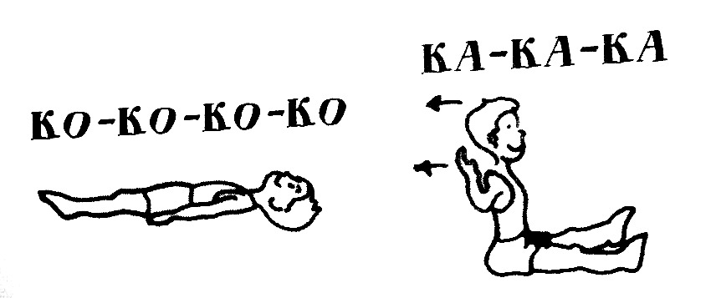
Речи који почињу гласом К и које садрже глас К:
Капа, кафа, како, каса, капут, камин, кола, коса, кофа, кокош, колено, комад, колиба, косач, колац, корпа, котао, кућа, кула, кума, купус, купа, кутија, купатило, кеса, кецеља, киша, кит, кино, клупче, кључ, крава, бик, човек, вук, ручак, дечак, дулек, облак, мак, ученик, празник, часовник, мек, лек, око, бокал, полако, млеко, млако, рука, школа.
Кукавица пева: „ Кук-куку!“
Кокошка кокодаче.
Сат куца: „Тика – така!“
Песма о коњићу
Клопа, клоп, клопа, клоп
Јури коњић у галоп.
Преко река, преко гора
Јури коњић чак до мора
Клопа, клоп, клопа, клоп
Јури коњић у галоп.
Брзалица:
Одосмо у котлокрп, када котлокр крпи са својих девет котлокрпића, а стара котлокрповка у котлокрпивим колима воду носи.

Глас Г
- Почетни став седећи, тело усправно, са затегнутим раменима, уз издах и сакупљање руку прелазимо уз максимално опуштање.
- Вежбе обликовања за врат. Изговара се „ ГА“
- Почетни положај лежећи, на леђима, руке поред тела, са спорим подизањем главе и врата, уз изговарање „ГА“.
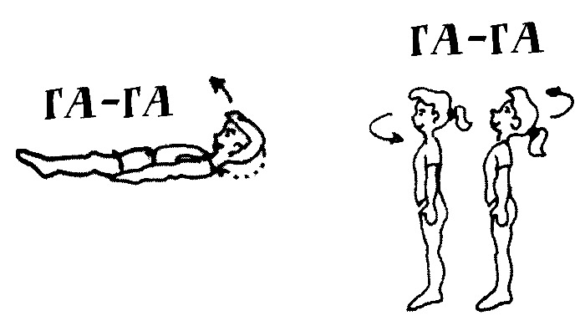
Речи које почињу гласом Г и које садрже глас Г:
Гаја, гас, гавран, гакање, галеб, галама, калоп, гар, гај, гаће, гајтан, гаража, гарда, го, гост, гозба, гомила, година, гојазан, голубица, голуб, гора, горак, Горан, говор, густ, гума, гусле, гуњ, гуска, гусан, гуша, гусеница, гибаница, гимнастика, глад, гладак, глас, гладан, главобоља, гледалац, глиб, гнев, гној, гнездо, грабуља, грабити, град, грађевина, грамофон, града, граница, грашак, гром, градити, гребати, грип, гриз, гром, грб, група, груб, гвожђе, магарац, магла, Калемегдан, Богдан, вагон, вага, тигањ, туга, тег, брег, стег, бег.
- Погледајте снег и гавранове на гранама.
- Голубица прави гнездо.
- Гавран, галеб и голуб су птице.

Проналазак
„Губим често гуму“
Жалио се Тале;
То је чула сеја,
Па му вели: „ Брале,
Вежи за њу звоно,
То бар тешко није,
Нек ти оно јавља
Где се гума крије“.
Бројалица:
Једна врана гакала,
и по пољу скакала.
У то дође црни кос
Па одгризе врани нос.
Глас С
- Глас С се комбинује са вежбама дисања, при чему се издисасај и потискивање руку изговора глас С у комбинација са самогласницима. Почетни став је стојећи руке савијене у лактовима, уз издисај и потискивање дланова напред назад, изговор гласа.
- Деца седе у паровима, окренути лицем једно према другом, раширеих ногу, саставњени руку, уз потискивање руку, изговарамо глас С.
- Изговарање гласа брзо- полако, тихо-гласно...

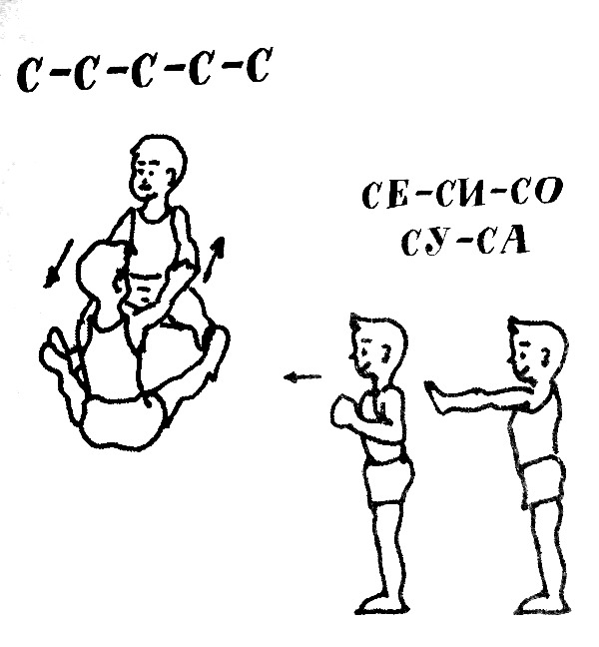

Речи које почињу гласом С и које садрже глас С:
Сејати, север, сат, сад, сало, сајам, сабор, салата, санке, сарма, слан, сладак, сукоб, сукно, сурла, сумња, сумпор, сунце, сунђер, сладак, слалом, скок, скочити, слабост, скувати, смех, смешан, сласан, снег, снаха, снити, снежан, спавати, спавање, спас, стакло, Стојан, Стеван, сеница, селица, салама, сека, седмица, нос, пас, лос, кос, овас, допис, патос, аутобус, тролејбус, кост, роса, каса, маса, таса, Васа.
- Помислио сам на његову досетку и слатко се смејао.
- Сима спава и сања.
- Сунце сија и Смиља је боља.
- Со је слана. Сека Соња се смеје.
Сова-зова, савијен- завијен, сева-зева, сима-зима, Смиља-змија, сија-зија, снег.збег, стакло-закон, страх-зрак,сито-жито,коса-коза, боса-боза, маса-маза.
Сања-Тања, Сима-Тима, стакло-такло, со-то, семе-теме, сестра-тестера, коса-Ката, маса-Мата,сат-шал,сала-шала,сав-шав, сева-шева, супа-шупа, сија-шија, сто-што, стопа-штопа.
ГЛАС З
- Почетни положај седећи, ноге благо раширене, руке сакупљене у лактовима, кружењем подлактица уз треперење прстима, имитирање звука авиона.
- Вежбе су сличне са вежбама гласа С. Уз издисај се изговор комбинује са треперењем шаке.
- Игра: „Како зује пчелице“
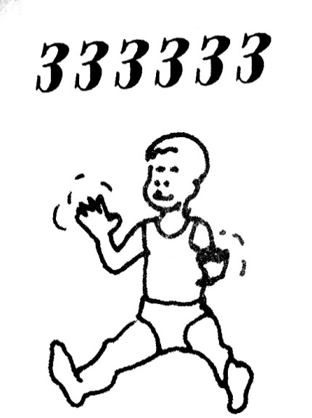
Речи које почињу гласом З и које садрже глас З :
Зова, зоља, зумбул, зуд, зеница, застава, звоно, звонце, Забела, зуб, зубар, зец, земља, зидар, Звонко, Звонимир, заушке, залив, зима, маза, мезе, магаза, муза, мезимче, митраљез, уљез, кнез, срез, слез, савез, низ.

Глас Ш
- Почетни став стојећи, уз благе таласасте покрете рукама изговара се „Ша-ша-ша“ и прелази у чучањ, враћамо тело у почетни положај и раширене руке.
- Почетни став стојећи, руке у узручењу, покретима целог тела лево-десно. Њихање дрвета на ветру - шушти шума.
- Почетни став седећи, руке се неизменично таласастим покретима крећу уз изговор „Ш,ш,ш“.
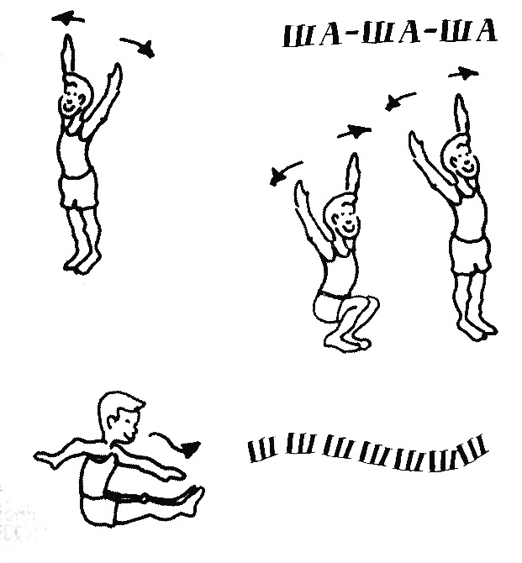
Речи које почињу гласом Ш и садрже глас Ш:
Шапа, шаран, шах, шаша, шатор, шапутање, шешир, шећер, шофер, шиша, шило, шишарка, шије, шипак, штирак, шума, школа, шваља, штап, шкода, миш, кош, веш, баш, Милош, пушка, њушка, пиштањка, вишња, трешња, ништа, крушка, пиштољ, вришти, виљушка, кашика, жишка, кошуља.
- Нашли смо у шупи кишобран и шиваћу машину.
- Милош има крушку.
- Шаша у јесен шушти.
- Виљушком и кишаком једемо.
- Миш воли шунку.
- И Миша воли шунку.

Пец, Мишо
Скаче Миша поред пећи,
као мали зец,
као мали зец.
Узалуд му сви говоре:
-Мишо, Мишо- пец!
Тек кад руком жишку таче,
цикну као миш.
И од тада он за ватру
Увек каже жиш.

Глас Ж
- Почетни став стојећи, правити покрете рукама као за пливање, неизменичним покети руку, уз изговор „Жа-жа“.
- Игрице уз коришћење гласа Ж на почетку, у средини и на крају речи.

Речи који почињу гласом Ж и које садрже у себи глас Ж:
Жаба, жао, жалостан, жалити, Жарко, жена, жеђ, жедан, жесток, жетелац, жеља, желети, жут, жудња, жустар, жуманце, жир, жива, живина, Живко, животиња, кожа, ложа, вожња, кожух, ужина, веже, реже, стеже, мреже, муж, пуж, јеж, нож, беж.
Жара-зара, жар-зар, жут-зуб, кожа-коза, жаба-шапа, жара-шара, може-маше, лиже-сише, ужива-ушива, пуже-буше, ближе-више, жут-шут, жетелац-шеталац, жуња-шуња.

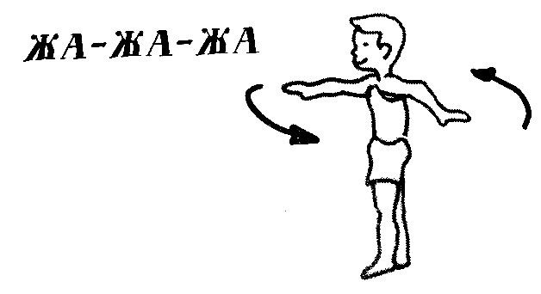

- Жарко је пожелео жуту ружу.
- Пуж и јеж су шумске животиње.
- Жена сече ножем хлеб.
- Пас је домаћа животиња.
- Мало дете пуже.

Рода и жаба
Крекетале мале жабе:
Кре-ке,кре-ке-ке-ке,
Наша вода
Баба рода шта нам сме, шта нам сме
А кад стиже рода ближе, преста глас
Испред бабе беже жабе,
И траже спас.

Пужеви
Пужица се пужаћу жалила овако:
„Лек ми нађи, дружићу,
зуб ме боли јако.“
Хита пуж по лекове
да јој бол прекрати.
Оде прошле јесени
и још се не врати.

Брзалица: Кнеже, витеже, кад те видеше развеселише ли ти се?

Глас Р
- Почетни став стојећи, благо рескорачни у одручењу треперити рукама уз изговор гласа „Р“ као мотор.
- Почетни став седећи, благо раскорачни и из предручења до одручења са треперењем рукама изговорити глас“ Р“

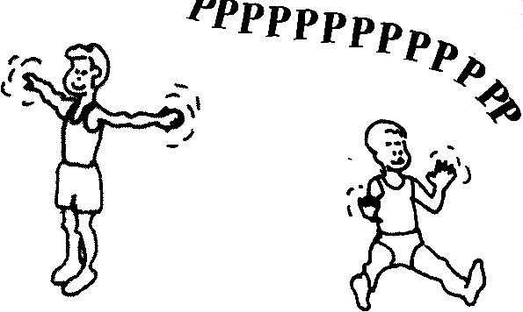

Речи које почињу гласом Р и садрже глас Р:
Рад, рак, раме, радо, Рада, раст, Ранко, радити, расти, ред, рече, репа, река, реса, рећи, реза, речит, редован, речица, реченица, риба, рика, Рим, рис, риче, риљати, рикати, роб, ров, рок, рог, рода, роса, ровац, роман, рукавице, траг, трака, права, пример, тренутак, трамвај, пећина, тренер, тридесет, прах, другар, друштво, приколица, проба, природа, придев, предмет, фризер, фраза, фрула, крај, крак, бисер, вера, мотор, пекар, лекар, апотекар, опанчар, оџачар, метар, котар, Котор, спор, дрво, створ, ствар, мир, вир, пар, дар, храпав.

1.Трубач труби у трубу.
2.Петар вози трактор.
3.Мрави живе у мравињаку.
4.Од брашна се прави хлеб.
5.Кад ујутру устанемо, кажемо: „ Добро јутро!“.
6.Рукама радимо и хранимо се.
7.Крава може да убоде роговима.
8.У винограду бере грожђе Мирослав.
9.У граду живе грађани.

Зрно по зрно – погача.
Од једног удара дуб не пада.

Мали војници

Труба свира, свира,
а војник маршира.
Лева, десна, један, два,
лева, десна, тралала!

И добошар лупа
Скупа с нама ступа.
Лева, десна, сада стој!
Еј, у корак друже мој!

Брзалица: Туре буре ваља, Туре буре гура, брже Туре буре ваља, него Туре буре гура.
Глас Л
- Почетни став чучећи, мотати рукама уз изговор гласа „Л“ са неким самогласником, лагано се усправљати и завршити са узручењем и изговором „ЛИ“.
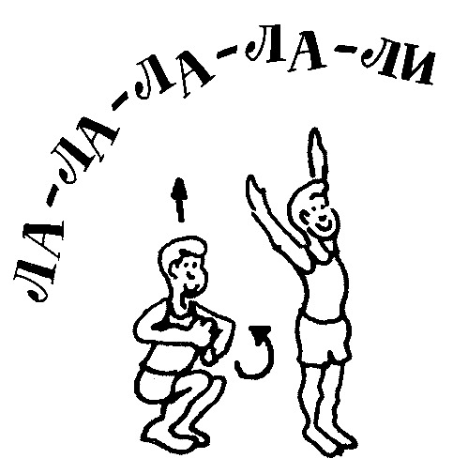
Речи које почињу гласом Л и садрже у себи глас Л:
Лак, лав, лаж, ласта, лавеж, лакат, Лазар, левица, латиница, лево, леђа, лед, лет, левак, лето, лекар, лежи, лепо, лоза, лом, ломити, ложач, лутка, лист, ливада, лика, литар, лимун, локва, лопта, лонац, ловац, ловити, луч, бол, вал, мол, бокал, магла, салама, сланина, млин, лупа, кабла, балон, село, топло, труло, глава, глас, плод, ,сала, слика, хлеб, сладак, славуј, млеко, сало, облак, салата, игла, мало, велико, јелен, Анђелија, Миливоје.

1.Под липом је велики и леп хлад.
2.Лубеница је слатка.
3.Лисица је лукава.
4.Лети је топло.
5.У бокалу је млеко.
6.Киша лије као из кабла.
7.Ловац лови јелена и лисицу.

Зрикавчева песма
Чим домили лето,
узре жита клас,
весело уживам
певам на сав глас.
Моја виолина
има жица пет.
Цело лето свирам
да ме чује свет.

Брзалица: Бело јаре залајало и пролајало.

Глас Љ
1.Почетни став стојећи, подизањем и спуштањем уз благи чучањ, рукама из заручења у предручење, уз изговор „љу-ља, љу-ља“.
2.Почетни став у чучњу, уз мотање подлактица рукама до узручења, изговара се глас „Л“ до самог узручења, а завршни покрет рукама изводи се уз изговор гласа „Љ“. Из узручења, уз максимално опуштање тела и издах до претклона са спуштањем руку изговара се „ЉА“.

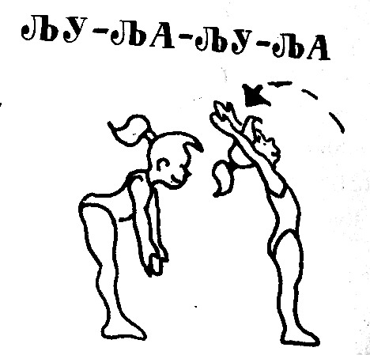
Речи које почињу гласом Љ и садрже у себо глас Љ:
Љубица, љубав, меље, љуска, љубичица, шоља, пасуљ, љуљашка, жуљ, пљусак, кључ, кљун, кљове, љубичљасто, Љубиша, пољубац, хаљина, преља, праља, маљ, воља, љиљан, уље, љиљан, Жељко, жељан, учитељица, учитељ.

Глас Ћ
1.Почетни став стојећи, изводити покрете хватања једном па другом руком уз изговор
„ ЋАП ЋАП“
2.Игрица: „Беремо јабуке, сакупљамо балоне...“
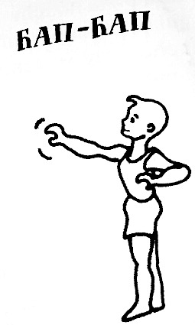

Речи које почињу гласом Ћ и у себи садрже глас Ћ:
Ћевап ,ћебе ,ћуран, ћурка, ћумур, ћуприја, ћира, петлић, птић, коњић, ветрић, детлић, колачић, дечачић, синчић, кћер, цвеће, пролеће, мећава, пилићи, јагњићи, обућар, обућа, одећа...

1.По овој мећави ћурке су се шћућуриле уз кућу.
2.Ћебетом се покривамо.
3.Мећава је снежна вејавица са ветром.
4.Сврдлић служи за бушење дрвета.
5.Ћирим је потребан обућарском занату.
6.Ћумурџија прави ћумур
7.Ћаса је земљана посуда.

Ено нам рода долеће
Ево нам рода долеће,
носи нам славно пролеће.
Пролеће, дете малено,
Дели нам цвеће шарено.

Дан и ноћ
Виче бели дан:
„Хајде ноћи, ван!“
Њему вели ноћ:
„Довече ћу доћ!“
Брзалица: Каменчићем ћеш ме - каменчићем ћу те.

Глас Ђ
- Почетни став стојећи, тело максимално отворено, руке раширене, у узручењу, раширених дланова. Доводимо шаке до стомака у покрету хватања уз одсечно изговарање „ЂА“.
- Варијанта: наизменично једом па другом руком уз исти изговор.
- Игра: „Правимо ђевреке од теста“.

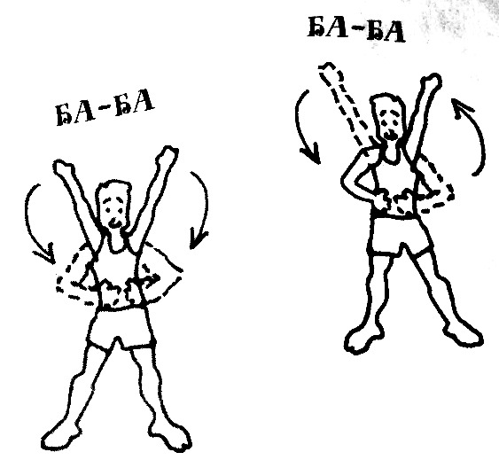
Речи које почињу гласом Ђ и садрже у себи глас Ђ:
Ђон, Ђорђе, ђак, ђачки, Ђурђа,Ђепето, ђубре, ђувече, ђурђевак, ђердан, ђерам, ђеврек, смеђ, смуђ, рђа, веђа, међа, туђин, коловођа.
- Ђаци желе да пођеш и да им будеш вођа.
- Ђак се зове друкчије ученик или ученица.
- Ђак је ухватио ћука.
- Ђерам служи за вађење воде.
- Ђердан се носи око врата.
- Ђон је на ципелама.

Берем, берем грожђе,
док чувар не дође.
А кад чувар дође,
Пресешће ми грожђе.

ЂАК-ЋУК, ЂЕРАМ-ЋЕВАП, ТУЂА-КУЋА, ЛЕЂА-ВРЕЋА, ЂА-ЏА, ЂО-ЏО, ЂЕ-ЏЕ, ЂИ-ЏИ, ЂАК-ЏАК, ЂЕРДАН-ЏЕФЕРДАР, ЂОН-ЏОН.

Глас Џ
- Почени став у чучњу, лаганим постепеним устајањем, поскоцима, до усправног става уз изговарање „ЏИВ-ЏИВ“.
- Почетни став стојећи, спуштањем до чучња, уз издисај изговара се „ЏУ-ЏУ“
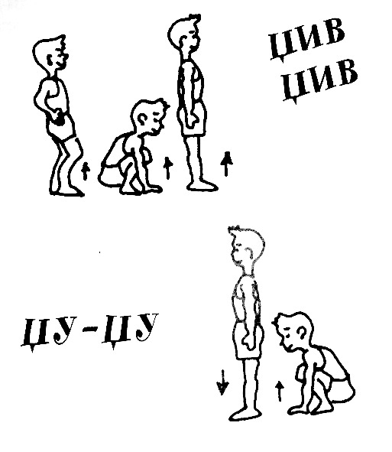
Речи које почињу гласом Џ и у себи садрже глас Џ:
Џубе, џунгла, џудо, џем, Џефер, џамија, Џакарта, џак, џемпер, џефердар, џепарац, џеп, џибра, оџачар, баџа, саџак, канџе, пенџер, абаџија, сајџија, буџак, ханџар, бадавџија, буџа, содаџија, кујунџија, фурунџија, оџак.
- Џудита скида џемпер и тренира џудо.
- Џакарта је град у Азији.
- Бадавџија је ленштина.
- Тобџија је војник код топа.
- Сајџија се другачије назива часовничар.
- Пекар се назива и фурунџија.
- Абаџија, кујунџија, и сајџија су занатлије.
ЏЕП-ЧЕП, ЏАК-ЧАК, ОЏАК-ТОЧАК, САЏАК-МАЧАК, ОЏАЧАР-ОПАНЧАР, ЏИН-ЏИН.
Глас Ц
- Почетни став седећи, ноге благо раширене, неизменични, одсечни покрети кидања-уз изговор „ЦАП-ЦАП“.
- Почетни став седећи, прикривање и откривање лица „ЦА-ЦА“.
- Игра бројалице за млађи узраст, а за старији игра „на слово, на слово“

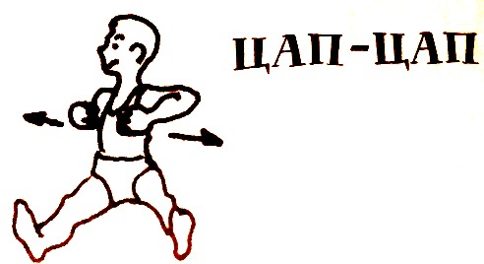

Речи које почињу гласом Ц и у себи садрже глас Ц:
Отац, колац, певац, ловац, мамац, старац, новац, купац, конац, лонац, продавац, свитац, трговац, магарац, странац, лењивац, стубац, мица, улица, овца, птица, куца, лисица, кућица, железница, сијалица, цев, цеп, ципела, цигла, црева, цокула, цепаница, цеваница, цврчак, цура, цуцла.
- На улици се играју деца и не могу да процене опасност.
- Продавац се назива и трговац.
- Куца и маца су животиње.
- Цурица се назива и девојчицом.

Зец
Зец коло води,
лисица га двори,
на лисици перце,
на курјаку звонце.
Зец коло води
по зеленој трави,
а са њим играју
баш играчи прави.

Брзалице:
- Црно јаре црн трн брсти.
- Црн јарац, црн трн - црн јарац брсти трн.
- Црна срна, црн трн. Не дирај ми, црна срна, црна трна мог.

Глас Ч

- Почетни став у чучњу, уз лагано устајање до стојећег става и поновно спуштање, са рукама у предручењу, уз изговор „ЧУ-ЧУ“.
- Вежба у пару, из чучња у лагано устајање, држећи чуњ између себе, уз изговор „ЧУ-ЧУ“.
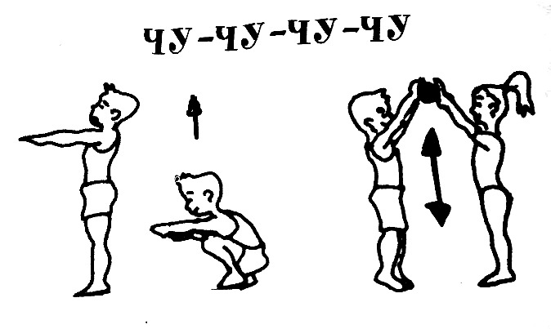
Речи које почињу гласом Ч и у себи садрже глас Ч:
Човек, чоколада, чопор, чун, чутура, чувар, чувати, чукати, чучати, чупати, чунак, чак, чај, чавка, чаша, чабар, чардак, чело, чесма, често, чешањ, чекић, чик, чирак, плаче, виче, сече, пече, тече, корача, маче, мече, пловче, говече, бич, мачка, мечка, квочка, учитељ, вече, обруч, мач, плач, колач, певач, јахач, свирач, пливач, скакач, тркач, копач, косач.
- Свако вече пијемо чај и читамо.
- Ковач кује гвожђе.
- Ножем сечемо хлеб.
- Које животиње мјаучу?

Зечеви

Сазнали су зечеви
да ће ловац доћи,
сакрили се, чекају
три дана и три ноћи.

Брзалица: Чучи чавка на чамовом чамцу и чека четир' човека.

ДЕЧИЈЕ ЈЕЗИЧКЕ ИГРЕ

Говорне (језичке) игре јесу игре гласовима, речима, изразима, реченицама, игре причања (стварног и стваралачког), игре грађења стихова, игре приповедања или игре песмама сродних врста. Према томе делимо их на:
1. фонолошке игре (игре гласовима)
2. лексичке игре (игре речима)
3. синтаксични игре (игре реченицама)
4. семантичке игре (игре знаковима) (Матић, 1986).
Целокупан рад са предшколском децом треба да буде заснован на игри. Говорне игре које се користе за остваривање циљева и задатака развоја говора јесу дидактичке активности јер их свесно и смишљено организујемо. Свака од ових игара може прерасти у дечије говорно стваралаштво, било то спонтано или уз помоћ и подстицај васпитача. За млађу и средњу васпитну групу говорне игре ће имати примарни задатак да допринесу правилној артикулацији гласова и богаћењу речника. За старију групу то је неговање и формиране правилног граматичког говора и „усавршавање" основних облика усменог говора. Да би се васпитачи служили игром која ће имати поменути циљ, морају познавати њену структуру тј. замисао, садржај, радњу игре, правила и игровним својства. Замисао обично подразумева задатке које треба остварити. Радња је оно што изазвива дечију интелектуалну и физичку активност. Правила су елементи по којима се игра организује, а организација игре подразумева место где ће се игра изводити и игровним средства која ће се користити (Група аутора, 1981).
Предности коришћења говорних игара у раду на развоју говора деце лежи у следећем:
- Могу се користити свуда, на сваком месту у свако време;
- Прикладне су за забаву у превозним средствима за време одласка или повратка (излет, зимовање − летовање);
- Двомесечни летњи рад у вртићима када су групе хетерогене по узрасту, броју и језичким предзнањима, може лепо бити пропраћен језичким играма;ж
- За говорне игре нису потребне никакве припреме васпитачица а ни деце (мада је боље кад се припремимо);
- Нису потребна никаква радно-игровних средства при коришћењу говорних игара мада је, понекад, боље користити их и за говорне игре;
- Деца их врло често сама, без подстицања од стране васпитача, спонтано користе као своје игре;
- Прикладне су за поподневна бављења са децом док чекају родитеље да их одведу кућама;
- Помоћу говорних игара, спонтано, вежбамо основне елементе говора, његове компоненте и особине доброг говорења;
- Говорне игре су увек прожете шалом, смехом, забавом, подстичу весело расположење и радост живљења (Дотлић, и Каменов, 1996)
Када се све ово узме у обзир онда се види колики је значај говорних игара у раду са децом уопште (при корелацији рада између различитих области делатности) а и посебно (при корелацији рада унутар области матерњег језика).

Примена фонолошких игара у раду са децом предшколског узраста

Фонолошке игре су игре гласовима, слоговима и деловима речи, емитовања разноврсних шумова и звукова из природе, опонашање птица и јављања животиња и живине, као и други облици њиховог коришћења из неживе околине: тик-так (куцање сата), звук авиона, звркање камиона итд. Деца све то слушају и чују и воле да опонашају у виду говорних игара ШТА СЕ ЧУЈЕ, КАКО СЕ КО ЈАВЉА, КО СЕ ЈАВЉА, ПОГОДИ ПО ГЛАСУ итд., поготово покретних говорних и драмских игара. Изводимо их помоћу појединих гласова или гласовних група опонашајући оглашавања животиња, а и игром хорског изговарања вокала. Нпр.:
А-А-А тако плаче беба, А-А-А ево иде Миша! А-А-А ту сам ја!
Е-Е-Е тако вречи јаре. Е-Е-Е ево ме! Е-Е-Е то није све!
И-И-И 'хајд у игру сви! И-И-И шта тражиш ти? И-И-И тако коњ вришти.
О-О-О шта је то? О-О-О где си Симо? О-О-О хајд у коло!
У-У-У шта је ту? У-У-У свирам трубу. У-У-У баци лопту ту!
Игре гласовима користимо и за говорно стваралаштво кад, уз радно-игровних средства, створимо заплет који деца оживљавају у ствралачко причање, нпр. Врапчић МРКОРЕПИЋ ТРАЖИ СВОЈЕ РОДИТЕЉЕ, па пита − оглашава се џив-ЏИВ, а птице или животиње које успут сусреће или на које наиђе, одговарају му такође на свој начин (кукавица −ку-ку, врана гра-гра, сврака кре-кре, медвед му-му, пчеле зу-зу, зека фрке-фрр итд.) којом приликом вежбамо дискриминацију и артикулацију гласова (Марјановић, 1990).
Како се оглашавају животиње, инсекти, како се чују предмети, природне појаве… ( гугутка гуче: гуу, гу-гууу, цврчак цврчи: цвррр, цвррр, сат звони: звррр, а чује се: тик-так, добош се чује: трата-рата, бам-бам, ду-ду…)

Говорне фонолошке игре за вежбе опажања и изговарања гласова

Игре се изводе приликом вежбања речника имена, вежби дискриминација или артикулација гласова итд. Можемо их назвати ТРАЖИМО ПРВИ ГЛАС СВОГ ИМЕНА ИЛИ НЕКЕ ДРУГЕ ЗАДАТЕ РЕЧИ, ТРАЖИМО ЗАДЊИ ГЛАС СВОГ ИМЕНА, ОТКРИВАМО РЕЧИ НА ОСНОВУ НЕКОЛИКО ГЛАСОВА У ЊОЈ и сл.
Децу уводимо у игру на различите начине: казивањем неке животне ситуације − приче, подстицањем да изговарамо неки глас, рецимо М, са одуговлачењем и испуштањем ваздуха само кроз нос, затим глас С само кроз уста, између зуба (како сикће змија или гуска, за Ш − како шушти лишће у јесен или како се чује глас воде и сл. томе за друге гласове). Треба водити рачуна о томе да се продужено изговарање неких гласова, нарочито праскавих (б, п, т, д, к, г), не претвори у игру замуцкивања која је заразна у негативном смислу јер води ка муцању које је развојна појава све до пете године живота (Маријановић, 1990).
„На слово на слово“- задатак је уочавање првог гласа у речи. Најбоље је игру започети гласовима.: м,б,п,д,н,к,г,т,њ, затим р,в,ј,х,ф,з,ш,з,с а завршите гласовима л,љ,џ, ђ, ћ и ц.
„Мењај први глас“- први глас у речи мењамо другим гласовима добијајући тако нове речи другог значења. Почетак развијања способности за обављање гласовне анализе речи. ( КУЦА − први глас К можемо променити гласовима Ј, Б, Д, М, П… ДАР − мењамо први глас гласовима: Ч, П, Б,Н…)
„Подели реч“- делимо речи на слогове. Дете стави испружену шаку испод своје браде и изговара реч, сваки пут када брада додирне шаку добијамо један слог, на тај начин тако детету врло брзо постане јасно да реч „природа“ има 3 слога (при-ро-да, ма-ма, ра-ди-ја-тор…).
„Да ли чујеш?“ − лоцирање гласова у речи. (Да ли чујеш Р у речи рода, море, дар − да ли се налази на почетку, у средини или на крају речи? ) Почиње се од краћих речи у којима се самогласници и сугласници смењују − киша, бака, капа…, а касније задавати речи: игла, кључ, црвено…) „Које гласове чујеш? – изговор свих гласова у задатој речи. (з-е-ц, м-е-д-а, ч-в-р-с-т…). Деца предшколског узраста тешко распознају појединачне гласове у речи, зато оваква игра је захтевна за њих.
„Мој језик“ − уметање одређеног слога између сваке речи, тако добијамо занимљиву реченицу а деца уче да схватају говор као целину речи и реченица. Нпр. Уметање слога ЦИН. Реченица „Ја сам дечак.“, би звучала Ја ЦИН самЦИН дечак ЦИН. Напољу сија Сунце.-Напољу ЦИН сија ЦИН Сунце ЦИН…) (Маријановић, 1990).

Загонетке, брзалице, разбрајалице, ребуси, анаграми, асоцијације и сл. су игре које у многоме помажу деци развијању фонолошке свести и језику уопште.
Навешћемо неке од игара које би могли изводити са децом старијег предшколског узраста.
Постављамо картице за р или други глас, који ће нам послужити за игру (риба, радио, тротинет, труба, клавир ), за глас ч (чаша, чарапа, четка, чавка, печурка, мачка ), за глас џ (џин, џак, џунгла, оџак, беџ) итд. Васпитач тражи да деца „прочитају" са његових усана (које он покреће а реч се не чује) шта је речено и да пронађу слику тог предмета, да именују то што је на слици. Тако деца најпре дискриминишу глас, добију визуелну представу настанка гласа и изгледа предмета а после сама артикулишу глас - именују предмет.
Деца се тако и међусобно играју. Игра мора успети ако су деца пре тога разгледала слике – играчке, именовала их, описивала их и сл.
Игра која се може примњивати на средњем узрасту је измишљање сличних речи (ИСТО НИЈЕ ИСТО) и римовање:

Васпитач Деца
кос бос
нос нас
Душка крушка
Миле пиле
дете плете
мама дама
сека дека

Уз коришћење слика, играчки, предмета, васпитач поставља питања или активира децу да казују ономатопеје гласања птица, животиња, предмета (сат, локомотива, возила) да опонашају природне звукове:
Кад петао кукуриче, чује се: кукурику
Кад гавран граче, чује се: гра—кра
Кад мачка преде, чује се: фррр—прбук
Кад цврчак цврчи, чује се: цвррр, цвр—цвр
Кад медвед брунда, чује се: брум—брум—брум
Кађ сат звони, чује се: звррр. звр—звр
Кад мотор ради, чује се: ррр
Кад је много лиладно, каже се: бррр
Кад живину вабимо, кажемо: цррр, цр—црр
Кад кочијаш тера коње, каже: пррр
Кад труба труби, чује се. тру—тру, тра—тра
Кад се добош удара, чује се: трата-рата
Кад жаба крекеће, чује се: кре—ке, кре—ке
Кад зрикавци зричу, чује се: зри—зри
Кад грми, чује се: гррр, гррр
Кад гром удари, чује се: трас-прас
Кад грлица грче. чује се: гррр, гр—гррр
Варијанте игре "Како се ко јавља”

„Како се ко јавља” – ономатопеја (за вежбе артикулације) млађи и средњи узраст
Васпитач припреми слике животиња, птица и живине. Слика треба да буде без детаља да не би одвлачила дечју пажњу. Могу се користити играчке уместо слике (мачка, пас, крава, кокош, квочка са пилићима, петао, гуска, пловка, овца и јагње, коза и јаре, итд.) Показује слику или играчку и пита децу: Шта је ово? На добијени одговор (мачка, пас, итд.) поставља друго питање: ”Како се јавља?” а деца ономатопејом казују за мачку (мјау—мјау), пса (ав—ав), краву (му—му), итд.
Свако дете извлачи по једну сличицу — играчку па најпре имитира пантомимом ходање (летење) а потом гласање те животиње.

Додавање или одузимање гласа
а) Додавање гласа Ш — на почетак речи Васпитач каже: ”кола" а деца додају "школа”

тип штип
леп шлеп
ушка шушка
ирок широк
аран шаран
аргарепа шаргарепа

б) Одузимање гласа Ш — на крају речи Васпитач каже: ”даш” а деца изговарају: ”да”
наш на
миш ми
Ниш ни
мислиш мисли
кош ко
кокош коко
уш у

Имамо игре које имају за циљ тражење заједничког почетног гласа у речима, активирање речника.
За неке од њих су потребне сличице на одређени глас. Васпитач каже детету: „Сада ћу ти показати слике и именовати их, слушај ме пажљиво и погоди који је глас заједнички у свим тим речима.“ Затим васпитач показује и именује слике, које почињу, например са Р: рак, радио, Ружа, ронилац, реп. Када је дете дало исправан одговор, васпитач наставља: „тачно све те речи имају на почетку глас Р, а сад покушај сам именовати сличице.“ После предлажемо детету да само смисли речи које такође почињу гласом Р.
Са децом млађег узраста можемо изводити игру Реци шта чујеш, која има за сврху да одреде извор звука, разликују поједине неговорне звукове.
Предлажемо детету да затвори очи, пажљиво послуша и одреди који се звукови чују (певање птичица, сигнал аутомобила, шум ветра у лишћу итд.). Игру је пожељно организовати током шетње у природи.
Друга игра која се може реализовати са децом млађег узраста је Тихо – гласно. Сврха је развијање координације покрета осећаја ритма.
Васпитач удара у бубањ тихо, гласно, па јако гласно. Дете се креће у складу са звуковима бубња: кад се чује тихо – иде на врховима ножних прстију, гласно – иде пуним кораком, јако гласно - трчи. Овом игром развија њихова осетљивост за јачину гласова. Појединим играма могу се подстицати и умеће разликовања висине и боје гласа.
Игра шта је то има за сврху да се одреди извор звука. Материјал који је потребан су различите играчке и предмети (дечји бубањ, флаута, звончић, чаша, штапић, лименка, папирната врећа, лист папира, књига лопта и сл.)
Дете седи окренуто леђима према васпитачу. Он производи звукове и шумове разним предметима (удара у бубањ, листа књигу, гужва папир и сл.). Дете погађа извор звука и затим се труди да га опонаша. Поступно усложњавамо задатак (ударамо предметом у предмет, например, ударамо оловком о књигу, штапићем о чашу и сл).
Вибрација се може постићи шпатулом, разним вибрафонима, а најчешће гласовним вежбама изговарања једног гласа (испрекидано Т-Т-Т, Д-Д-Д) или групе гласова (ТЖ-ТЖ-ТЖ).

Вежбама за развој фонематског слуха дете постаје свесно постојања гласа Р, и других гласова који се тешко изговарају, нпр:
- Како ради мотор? РРРРР
- Како труба труби? ТРУ-ТРУ
- Кад је хладно кажеш? БРРРР
Након ових вежби радимо на гласном и продуженом изговарању гласа који се тешко изговара у комбинацији са осталим гласовима (ГРРР, КРРР, БРРР, ТРРР, ДРРР, ВРРР)
БРА, ВРА, ГРА, МРА, ДРА, СРА, КРА, ТРА

Развијање гласова путем читања и обраде басни

Басне се од осталих књижевних врста разликују по начину обраде. Басне често деци поистовећују са причама о животињама. У првим сусретима детета са басном треба деци помоћи да схвате алегорију басне, односно да разумеју да се иза појединих животиња, о којима се говори, крије одређени тип људи. Деца се први пут у вртићу сусрећу са басном, помоћу ње упознају животиње, њихове особине, стичу и проширују знања о њима.
Упознавање деце са садржајем басне у вртићима узводимо тако што разговоро њима претварамо у игру.
Ако конкретно посматрамо басну „Зец и корњача“, у уводном делу усмерених активности можемо почети од слика јунака. Затим са децом разговарамо о корњачи и зецу као о главним јунацима – ко има оклоп, ко има велике уши, где корњача живи, итд. Тако децу припремамо за упознавање са ликовима басне. Следи објашњавање непознатих речи. Затим деци причам басну уз помоћ илустрација. Затим деца уз помоћ илустрација причају причу по сликама, тј. препричавају басну.
Након тога, следе фонолошке игре на основу речи из датог текста о којима ће бити речи. Користимо се овим играма, да бисмо код деце што више развијали гласове.

„Зец и корњача“
Српске народне басне

Летео орао и угледао зеца, те јурне на њега, а зец као изван себе утисне се у неку ломнину, где нађе једну жабу корњачу. У тој тесноћи деси му се уво таман код жабиних уста, те га жаба почне гристи. Зец се нађе у чуду и промисли: „Боље је и без оба моја ува него без једне главе“, а жаба не дангуби, но једнако гризе, те јој зец рече:
- Е, моја жабо, не гризеш ти мени уво, него онај што се над нама шири.

Након што смо децу методички упознали са овом басном следе фонолошке игре.

Пример бр.1

Играмо се игре „Оглашавање“. Са децом разматрамо како се оглашавају поједине животиње из ове басне или сами смишљамо њихово оглашавање.
- Како се оглашава орао?
- Како се оглашава жаба? (могући одговор: Кре, кре, кре...);
- Како се оглашавају зец и корњача? Хајде да направимо њихово оглашавање на основу почетних слова њихових назива. З за зеца и К за корњачу, додајемо неки самогласних као што је А, И, Е, У, О.
(Могући одговор: За, за, за/ зи, зи, зи/ зе, зе, зе/ зу, зу, зу/ зо, зо, зо – за зеца;
Ка, ка, ка/ ки, ки, ки/ке, ке, ке/ ку, ку, ку/ ко, ко, ко – за корњачу);
- Шта мислите како се чује кад жаба – корњача грицка/ мљацка уво зецу? (Могући одговор: Гриц, гриц, гриц/ Мљац, мљац, мљац)
- Како би ви реаговали да вам неко гризе уво? (Могући одговор: Ааа – уу – ћћ, јаа – о).

Пример бр.2

- Изговарамо речи орао, зец, жаба, корњача, уста, уво, глава, различитом интонацијом (гласно, тихо, шапатом).

Пример бр.3

Правимо риме речима из басне.
- Летео – Петао;
- Орао – прао;
- Зец – кец;
- Ломнина – стрмнина;
- Жаба – баба;
- Гризе – кризе;
- Глава – трава;
- Шири – пири.

Пример бр.4

Правимо слогове пљескањем рукама и изговором речи.
- Летео: ле – те – о;
- Угледао: у – гле – да – о;
- Утисне: у – ти – сне;
- Корњача: кор – ња – ча;
- Промисли: про – ми – сли;
- Глава: гла – ва;
- Дангуби: дан – гу – би;
- Једнако: јед – на – ко;
- Гризе: гри – зе.

Пример бр.5

Смишљамо нове речи на слово.
- На слово К као корњача: кактус, купус, кола, колач, ковач, крава, кутија;
- На слово З као зец: зумбул, завеса, зид, зграда, зуби, зраци, зима, зова;
- На слово О као орао: орах, овас, огледало, ован, овца, опанак, обућа, одећа;
- На слово Ж као жаба: жир, жирафа, жетон, жбун, жуто, житарице, жаока;
- На слово Л као ломина: лабуд, ласта, лето, лист, лептир, лубеница, лала;
- На слово У као уво: уста, угао, учитељ, ученик, учионица, убрус, ућуткати;
- На слово Г као глава: голуб, грана, гуска, гумица, гајбица, гађање, глумац;
- На слово Д као дангуба: дете, домар, даска, душек, дадиља, дугме, душа;

„Кукавица и славуј“

У једном гају певао славуј у пролеће, а слушала га кукавица, пак га укори:
- Што – рече му – додијаваш дању и ноћу твојим цијукањем и пијукањем?
Додијао си и гори и води, а знаш лепо, као ја, певати, богом просто!
- Ма што лудујеш, црна кукавице? Ја својим умиљатим гласом веселим
свакога ко у гори живи и ко на воду долази, а ти не знаш певати, но кукати, пак си своме злу дослутила, те ћеш до страшнога суда кукати.
- Није то тако, мој мали јадулу, но дођи к мени да запевамо како ко зна и уме,
па да питамо свакога, ко нас буде чуо, ко лепше од нас двоје пева.
Славуј притисне отпрве и почне на ону његову певати, а одмах после њега кукавица. Чобани у гори и радници у пољу оставе свој посао и од милине почну слушати славуја, а кад поче кукавица, сви за својим послом. Само један магарац наћулио уши и дигао главу, па завиче:
- Аферим, кукавице. Просто ти било и ко те родио. Дивно ли јутрос развесели
брда и долине!
Жао би славују, па почне од јада прелетати с дрва на дрво јадикујући, али чобани и радници почеше га тешити:
- Ма не буди дајбуди луд ти, ако је магарац! Да ли не знаш, кога код магарац
похвали, више га грди, а кога куди, ондар га пред светом више диже и слави?

Пример бр.1 „Оглашавање“
- Како се оглашава кукавица? (Могући одговор: ку – ку, ку – ку);
- Како се оглашава славуј? (Могући одговор: Цију – цију);
- Како се оглашава магарац? (Могући одговор: Иии – ааа, ии – оо);
- Како можемо ми импровизовано да певамо, без текста песме?
(Могући одговор: Ла, ла, ла, ла/ Оо – ла – ла/ Ти – ти – та/ Та – на – на);
- Како би могао славуј да пева као кукавица? (Могући одговр: Ци – ци/ Цију – цију);
- Како би могла кукавица да пева као славуј? (Могући одговор: Кукуу- кукуу);
- Хајде ми да певамо као кукавица али да користимо слог ТИ. (Могући одговор: Тии- тии); Ова вежба може да се игра променом слога, на пример неког необичног слога: ЊИ, ЖА, ЧА, ЋИ, ЂИ, МУ;
- Хајде да ми певамо као славуј користећи слог ВИ, полако изговарајући и тихо. (Могући одговор: Виии- Виии); Ова вежба може да се спроведе и са осталим слоговима. На пример: ЋИ – ЋА, ЖИ – ЖО, ГИ – ГА, МИ – МО.

Пример бр.2 „Мењамо нашу реч“
Игра се састоји у томе да васпитач даје одређену реч која треба да се користи у допуњавању реченице. Започиње реченицу, а деца имају задатак да заврше реченицу том једном речју (прелазак са фонолошког на морфолошки ниво). На пример:
Пролеће
- Стигло нам је ... ? (Пролеће);
- Висибабе су весници ...? (Пролећа);
- Радујем се ...? (Пролећу);
Славуј
- Птица која пева ...? (Славуј);
- Ово је била песма ... (Славуја);
- Дивимо се ...? (Славују).
Кукавица
- Птица која кука, зове се ...? (Кукавица);
- Побегли смо од ...? (Кукавице);
- У шуми смо видели ...? (Кукавицу).
Магарац
- Онај који њаче, зове се ...? (Магарац);
- Добили су похвалу од ...? (Магарца);
- Чобани су се подсмевали ...? (Магарцу).
Чобан
- На ливади су се окупили ...? (Чобани);
- Славуј је послушао савет ...? (Чобана);
- Славуј треба да захвали ...? (Чобану);
- Чије су овце ...? (Чобанове).

Пример бр.3 – Играмо се слоговима.
- Гају – југа; - Дрво – водр;
- Диже – жеди; - Гора – рога;
- Вода – дова; - Буди – дибу;
- Црна – нацр; - Грди – дигр;
- Брда – дабр; - Јада – даја;

Пример бр. 4. - Правимо од првих слогова нове речи.
- Једном – јело, јела, јеленак, Јелица, један;
- Славуј – слава, сласт, слатко, сладак, сланина;
- Пролеће – пробати, протрљати, променити;
- Кукавица – кућа, кукурек, кума, купац, куче;
- Чобани – човек, чорба, чорбица;
- Радници – радар, радити, расол, раствор, ракун;
- Магарац – марамице, марама, мама, мајка, макарона;

Пример бр.5. - Правимо од последњих слогова нове речи.
- Кукавица – Царина, цариник, царица, цар;
- Вода – дабар, далеко, дати, данас, дангубити;
- Просто – сто, столице, стољњак, стотину;
- Чобани – Ниш, Нишава, нислки коњ, Нил;
- Двоје – један, јелен, јеленак, Јелена, јесте;

„Лисица и шипак“

Дошла лисица гладна под један слатки шипак, па угледала само један на стаблу, те се припне и зине да га убере, но десило се око шипка неколико драча, те се грдно убоде. Од муке скочи са стабла на тле, па зине што год је више могла и искези зубе гледајући на шипак. Дође и друга однекле лисица, па се зачуди овој шта ради и упита је:
- Шта то радиш?
А она њој:
- Смејем се ономе шипку, јер ми рече да ме се не боји.

Пример бр. 1

Играмо се речима, једнином и множином.
Лисица – лисац – лисице – лисци;
Шипак – шипци;
Стабло – стабла;
Мука – муке;
Тло – тла;
Зуб – зуби;

Пример бр.2
Деци дајемо картице са ликовима и речима који се јављају у басни. На пример: сличица лисице, шипка, дрво, трн, зуби. Када погледају своје картице, једно по једно дете, имају задатак да кажу шта се налази на картици, којим словом почиње та реч и да наведу још неке речи које почињу на исто слово.
На пример:
- Слика лисице: Лисица – Л – лист – лубеница – лала – лабуд;
- Слика шипка: Шипак – Ш – шума – шубара – шестар – шоља;
- Слика дрвета: Дрво – Д – дугме, дабар, даска, дечак, директор;
- Слика трна: Трн – Т – ташна, тањир, тигањ, тигар, тепсија, тесто;
- Слика зуба: Зуби – З – зумбул, завеса, зец, зејтин, зеница, звезда.

Пример бр.3
Смишљамо реченицу у којој ће свака реч почињати истим словом.
На пример:
- Ш – Шипак штипа шипковим штипком;
- Л – Лепа лисица лењо лелуја;
- С – Само се смејемо;
- П – Подигла се па погледала;
- З – Зечји зуби зраче здраво;
- Г – Гладна гледа гнезда голуба на грани.

Пример припреме за усмерену активност (могући ток активности)

Емоционално-интелектуална припрема  Најава басне: | Постављам децу у формацију полукруга.  Представљам се деци:  - Здраво, децо! Ја се зовем Милијана. Данас сам ту са вама да се играмо и нешто ново научимо. Прво ћемо се играти откривалица.  - Испред вас се налази нека тајанствена слика која је прекривена пољима у облику квадрата. Да бисмо разоткрили шта се налази иза ових поља, неопходно је да отварамо једно по једно поље. То можемо да урадимо тако што ћемо решити одређене задатке.  - Колико поља видите? (Видимо четири поља.)  - Ког су облика? (Облика квадрата.)  - Да бисмо отворили прво поље, неопходно је да ми кажете следеће: Који гласови се најчешће чују у брзалици На врх брда врба мрда?  - Следеће поље отварамо тако што ћете ми рећи шта најчешће чујете у брзалици Риба риби гризе реп.  - Да ли можете сада да погодите шта се налази иза?  - Следеће поље отварамо тако што ћете ми рећи који се гласови чују у брзалици Миш низ пушку миш уз пушку.  - А у брзалици Четири чавке чуче на чвору црне смрче?  - Наша отривалица нам је открила слику чега? (Слику пса у кућици.)  Следи разговор и питања о датој слици.  – Ко се налази на слици?  – Колико ногу има?  – Где он живи?  – Где бисте му ви направили склониште?  – Где се пси налазе зими?  – Од чега и како можемо да направимо псу кућицу, склониште?  – Зашто је важно да пси имају склониште?  - Припремила сам за вас једну басну која се зове „Пас и кућа“. Ко жели да је чује?
Изражајно читање басне: | Изражајно читам басну.  „Пас и кућа“  Једне зиме, кад је жесток лед и снег убијао, нечији се пас скупио у клупко на снегу, да свисне, и у муци рече:  - Валај другу зиму нећу овако без  куће чекати, него ћу начинити једну у којој бих се могао овако згурен од зиме сачувати.  Кад дође лето, извали се у хлад од велике врућине, те прижи све четири ноге и глабу, па тако лежећи паде му на ум како је говорио да ће градити зими кућу и рече:  - Гле! Ма јесам ли ја мало луд! Ко  ће за мене оволику кућу оградити? Боље се зими неколико пута и згрчити, него сву ову годину овако живовање имати.  Деци смо читали ову басну уз помоћ илустрација: слике пса који се скупио у клупко, слике пса у хладу. Након читања басне, постављам деци питања о томе шта се у басни збило. Објашњавам непознате речи. Затим деца понављају басну уз помоћ илустрација.  Следе фонолошке игре.  Игра бр.1:  – Набројте што више речи на слово П као пас: паста, паук, поклопац, прича, покривач...  – на слово З као зима: зумбул, зевати, завеса...  - на слово К као кућа: кактус, купус, кревет, колица, кола, кочница, кочијаш...  Игра бр.2:  Оглашавамо се као пас на различите начине.  – Како се оглашава пас? (Ав, ав...)  – Како се оглашава тужан пас? (Ауу, ауу...)  – Како би се оглашавао стар и спор пас? (Аааав, аааав...)  - Како се оглашава пас кад види мачку? (Ав, ав, ав, ав, ав, ав!)  Игра бр. 3:  Правимо риме речима.  -Зима? (Њима.)  -Снег? (Бег.)  -Пас? (Час.)  -Кућа? (Жућа.)  -Скупио? (Лупио.)  -Лед? (Мед.)  -Хлад? (Глад.)  -Врућина? (Сланина.)  -Глава? (Трава.)  -Луд? (Дуд.)  Игра бр. 6  Мењамо нашу реч да одговара реченици.  Пас:  -Има четири шапе, он је...? (Пас.)  -Направићемо кућу за ...? (Пса.)  -Коме је било хладно зими ...? (Псу.)  -Један је пас, а више је ...? (Паса.)  -Напали су ме...? (Пси.)  Кућа:  -Псу треба ...? (Кућа.)  -Пас није хтео зими да направи...? (Кућу.)  -Пас је остао без ...? (Куће.)  Зима:  -Када је напољу хладно, онда је...? (Зима.)  -Смрзавамо се од...? (Зиме.)  -Када се санкамо...? (Зими.)  Игра бр.5:  Правимо реченицу на задато слово, тако да све речи почињу тим словом:  З – Зима зове зимским звонцем за зимовање.  П – Пас прича причу о петлу певачу.  К – Комшија Коста каже куму код куће да му је купио кукуруз.
- Заједно са децом мењамо нашу басну. На тај начин што деца реагују на одређене речи ономатопејом. Читамо басну од почетка, а када деца чују реч „лед“ и „снег“, онда ономатопејом опонашају како нам је када је хладно (Бррр). Када чују реч „пас“ који се савио у клупко и који дрхти, тада ономатопејом изговарају слог АУ (Имитирајући пса који цвили/ аууу, аууу). Када чују реч „лето“, деца весело три пута изговарају слог АВ (ав, ав, ав). Када завршимо са читањем басне, деца имају задатак да ономатопејом изговоре три пута весело слог АВ (ав, ав, ав). Током поновног читања басне, оставља се довољно паузе да би се након прочитаних речи извршила ономатопеја.
Захваљујем се деци и одјављујем активност.

Развој општег речника код деце

Прве речи које дете изговори су именице и то оне познате једносложне и двосложне: „мама“, „тата“, „баба“ итд. Именицама дете именује ствари које опажа чулима, затим лица која га окружују а касније и појаве (сунце, месец, киша) и појмове (живот, смрт). До 18 месеци у дечјем говору преовладавају именице а кад дете наврши две године, у његовом говору више од половине речи су именице, иако оно сада може имати у своме речнику глаголе, везнике, предлоге, па и заменице. Проценат коришћења именица износи на почетку развоја дечјег говора близу 100%, а после се постепено смањује и у предшколском периоду износи 38%.
Пошто је дете научило довољан број именица да би могло да придаје имена људима и предметима из своје околине, оно почиње да учи глаголе, нарочито оне који означавају акцију: „дај“, „узми“, „држи“, итд., а који се јављају на крају друге године па дете око 25. месеца уптребљава глагол у заповедном начину и увек му додаје именицу на коју се односи радња. То је пeриод фразе – радње кад дете још није у стању да издвоји лице или предмет радње, па се интересовања још односе на именицу. Са развојем/богаћењем речника број глагола се повећава тако да деца старијег узраста у своме говору могу имати и до седам стотина глагола.
Придеви се јављају у говору обично после годину и по дана. У почетку се најчешће користе придеви: добар – лош, леп – неваљао, врућ – хладан, итд.; описни придеви користе се у све већој фреквенцији између две и по и четири и по године. Шесто/седмогодишње дете најчешће користи описне придеве за величину (великi – мали), боју (црн – бео), за унутрашње (добар) и спољашње (дебео) особине лица и предмета. Употребљава присвојне (мамин) и градивне (дрвени) придеве, али ће радије рећи описно: од дрвета.
Прилози се јављају у дечјем речнику као и придеви: после годину и по дана. Најранији прилози који се јављају у дечјем речнику обично су: „овде“ и „где“. Дете ређе употребљава прилоге у односу на друге врсте речи. Дете предшколског узраста чешће употребљава прилоге у позитиву (брзо иде воз), ређе у компаративу (брже иде ауто), а најређе у суперлативу (најбрже иде авион).
Стварањем појма о себи (и другима) иде упоредо са схватањем и коришћењем заменица. То је за дете тешко па зато каже најпре „Снежана говори“, па „Она говори“, и најзад „Ја говорим“. Прва заменица јавља се крајем или после друге године, а код неке деце чак и крајем треће године. Половином четврте године појављује се односна заменица (ко, чији, који, какав, колики). Дете највише користи личне заменице, после присвојне и показне.
Бројеви се рано јављају у дечјем речнику, али без разумевања па их деца слабо употребљавају и то увек повезано с предметом (броји прсте, лутке). Тек са шест, седам година дете употребљава основне бројеве при чему их не уме користити у падежима.
Партикуле (речце) су модалне речи јер њима говорно лице заузима неки став, доноси закључак или суд и слично. У трећој години дете почиње користити партикуле за негацију („не“, „ни“), али тако да та партикула дође на крај исказа. Каније ће дете почети да користи упитну партикулу („ли“), потврдну партикулу „да“ у значењу „јесте“, показне партикуле итд.
Предлози се појављују у говору деце тек око треће године. Предлог „од“ и „за“ појавиће се у говору деце око половине треће године живота, а тек половином четврте године дете почиње с разумевањем изговарати „са“ и „до“. Савладавањем временских, просторних и других појмова дете усваја и остале предлоге.
Везници служе за повезивање речи и мисли. Дете може у спонтаном говору користити везнике и пре него што је разумело логички/мисаони садржај који везници изражавају. Чињеница да се везници („да“, „ако“, „и“, „па“, и др.) могу појавити у трећој години живота детета, још не значи да је дете савладало односе везника.
Узвици се јављају спонтано у дечјим речима још и пре но што је дете свесно проговорило јер дете њима изражава своја емоционална стања кад плаче или се смеје, кад га нешто боли, гладно је, итд. Речник детета до годину и по дана састоји се искључиво из узвика и именица. Касније ће дете почети свесно да употребљава узвике. Сем правих узвика (јао, ох, ех, ах, итд.) дете ће и друге врсте речи користити у функцији узвика: дођи, не, итд. (Матић, 1986: 138–139)

Вежбање и богаћење дечјег речника – лексичке игре

Вежбе богаћења дечјег речника можемо изводити на различите игровне начине користећи разноврсна радно-игровна средства и различите садржаје. Вежбе повезујемо и са другим подручјима делатности деце: полазимо од упознавања околине и средине деце, уводимо децу у математичке појмове, користимо музичко, физичко и ликовно васпитање. Рецимо, кад радимо на музичком васпитању, ми обавезно именујемо музичке инструменте које користимо са децом (речник муз. интрум.) па тек онда радимо на реализацији програмских садржаја из музичког васпитања. Користећи тако корелацију садржаја из различитих подручја делатности ми радимо на богаћењу дечјег речника, што је присутно и у свим другим активностима везаним за развој говора деце. Рецимо, кад вежбамо артикулацију гласова деце, ми користимо и одређене речи које вежбани глас имају у иницијалном, медијалном и финалном положају неких речи. Исто тако, кад радимо на развоју реченице деце, ми вежбамо и њихов речник, јер се реченица састоји од речи. Садржај било ког текста такође се састоји од речи. Вежбе било које врсте стваралачког причања (логичког или нонсенсног) код деце, подстичу их да измишљају и изражавају нове појмове и односе, стварају нове речи. Деца то највише воле и ми такве вежбе (измишљање и стварање нових речи) најчешће и треба да користимо. Зато су посебно прикладне нонсенсне играрије речима. Дужност васпитача није само да богати активни речник деце него да и њихов пасивни речник претвара у активни. Могућности за то су у сваком тексту дечје књижевности, у сваком нашем сусрету и контакту са децом у свакој радно-игровној и животно-доживљајној ситуацији са децом, само ако умемо то да искористимо, и на игровни начин изведемо. (Матић, 1986)
Задаци васпитача у погледу богаћења дечјег речника су да:
- организује поступке и активности за обогаћивање дечјег речника;
- постепено богати дечји речник речима које значе називе за предмете, које означавају особине, квалитете, карактеристике, и речима које значе опште појмове, пре свега елементарне појмове из свакодневног живота (одећа, намештај, играчке, воће, поврће);
- користи у процесу богаћења речника принцип поступности и упоредо са повећањем броја речи ради и на богаћењу њиховог значења, почев од минимума ознака по којима дете разликује једну реч од других па до стадијума када иза сваке речи стоји што богатији и уобличенији садржај;
- организује поступке за усвајање, проширивање, продубљивање и прецизирање значења речи које означавају називе предмета, њихове функционалне карактеристике, делове од којих се састоје, спољашње особине и квалитете и друга физичка својства;
- ствара ситуације у којима ће деца активно користити научене речи и пасивни речник постепено преностити у активни;
- у свакој прилици, неприметно, ненаметљиво, али упоредо одучава децу од коришћења некњижевних речи (шатровачких израза, локализама, непристојних речи);
- негује правилан говор обезбеђивањем добрих језичких модела кроз богату и разноврсну комуникацију;
- ради на усвајању граматички правилног говора тако што ће постизати његово интуитивно познавање и стврање навике доброг говорења;
- користи морфолошке грешке деце (човеци, људ и сл.) у неговању говорног стваралаштва које као такве доприносе и лакшем схватању неких правила из морфологије (грађење речи и облика речи).
Све ове задатке васпитач остварује преко активности које деца сама бирају, преко усмерених активности и у свакодневној комуникацији. Битно је да се они остварују на игровни начин и кроз игролике активности. Неке од тих активности су:
- именовање и описивање предмета;
- активности погађања (шта сам замислио, шта је на слици);
- активности набрајања предмета и бића;
- активности набрајања од чега се нешто састоји (спортска одећа, нпр.);
- активности трагања за најдужим и најкраћим речима које нешто значе;
- активности трагања за именима разних народа који на свету живе;
- активности трагања за називима ствари које се ретко срећу (гуњ, препелица и сл.);
- активности асоцијација и груписања речи (имена птица, људи, делова намештаја и сл.);
- активности тумачења идиома и поређења (шта значи: ухватити маглу, обрати бостан, бео као... жут као ...,);
- активности богаћења речника именицама, придевима, глаголима, синонимима, хомонимима, антонимима. (Наумовић, 2000: 50-51)
Да бисмо знали шта и зашто треба нешто да вежбамо, најпре вршимо испитивање фонда и особина дечјег речника па онда планирамо и изводимо вежбе. Наравно, вежбе изводимо у корелацији са другим областима – подручјима рада у вртићу, али и по плану реализације програмских садржаја из области развоја говора, користећи све облике – врсте рада у вртићу.
Тоне Перушко препоручује разне поступке у раду на богаћењу дечјег речника:
      - ствар – реч (деци се показују ствари које се именују и чији се делови разгледају и објашњавају – описују),
      - слика – реч (користе се слике и сликовнице за рад на вежбама и богаћењу речника постављањем различитих задатака да деца бирају, одређују, цртају итд.),
      - текст – реч (користи се дечја књижевност за читање, препричавање, причање, разговор),
      - контекст – реч (проверавање и тумачење схватања апстрактних речи – појмова, загонетања и одгонетања),
      - реч – реч (асоцијације се користе по сличности, супротности, једнакости значења, и друге),
      - игре речима (као: клим се климатао, нога се ногатала, или песмама сродне врсте: бројалице, ређалице, брзалице),
      - игре за вежбе речника: продавница, поштар, цвећарница, градилиште (помоћу коцкица), како ко иде (синоними за ићи), итд.
Када се користе предмети – ствари за вежбе богаћења речника, онда се именују играчке или ствари, описује се њихов изглед – облик – величина, анализирају детаљи – делови. Са децом млађег узраста васпитач разговара – прича им шта је шта (шта се како зове) кад га облачи – свлачи, кад постављају за обед, кад се играју, итд. ствари – предмети се могу продавати – куповати у продавници (игра), носити мајстору на поправку, бојити и сл. томе. Кад децу изведемо у врт, парк, на улицу, у поље, онда им показујемо шта је шта и како се шта зове, како изгледа, како се креће, шта ради, чему служи, од чега је.
За вежбе и богаћење речника методом текст – реч користе се погодни за узраст текстови из дечје књижевности које васпитач чита, казује напамет, прича а деца понављају, препричавају, причају, уче напамет и при свему томе уче нове речи или пак богате свој пасивни речник као потенцијални активни. Такве текстове васпитач бира према узрасној групи с којом ради а и према томе које – какве речи садрже и какав циљ има вежба. (Матић, 1982: 144-145)

Богаћење дечјег речника путем лексичких игара
Лексичке говорне игре су игре речима логичког или нонсенсног (нелогичног) значења. Ове игре су најчешће у функцији богаћења дечјег речника или су семантичког карактера, тј. у функцији проширења значења једне речи.
Игре речима су и бројалице, ређалице, брзалице, пословице и загонетке.
Лексичких игара има много, различитог су карактера и ретко су када само лексичке. Такве игре могу бити везане за именице, придеве, глаголе, синониме, хомониме, деминутиве, аугментативе итд. (Наумовић, 2000) Нпр:
Игре са именицама: Измишљамо име за: (куцу, мацу, лутку, зеку)...
Игре придевима: Какве је боје (снег, шума)? Шта је црвено, зелено, плаво?...
Игре са глаголима: Шта све ради (мајка, бака, дете, ветар, киша)? Како се креће (птица, човек, риба, зец). Како се јавља ко (крава – муче, овца – блеји, птица – цвркуће). Како се другачије каже (ићи, говорити)?
Игре грађења нових речи: летети – полетети – прелетети – долетети – одлетети (све помоћу илустрација); зуб + боли = зубобоља; земља + тресе = земљотрес; брат – братић – братанац итд.
Игре са деминутивима и аугментативима: зец – зечић – зечина; кућа – кућица – кућетина; пас – псић – псина...
Игре са синонимима: ћебе – дека; сестра – сека...
Игре са хомонимима: лист (хартије, на дрвету), јединица (оцена, ћерка једина, војна јединица)...
Игре поређења: бело као (снег, сир, млеко, креч); вредан као (мрав, пчела)...
Игре антонима (поређења по супротности): бело – црно; лево – десно; тужан – радостан...
Календар речи је занимљива лексичка игра у којој цела група може да учествује у класификацији речи према унапред одабраном критеријуму. Тако се може играти са избором речи које ће чинити календар за одређене месеце. Овај календар ће садржати именице, глаголе и придеве за сваки месец у години. Тако, на пример, речи за јул би могле бити: море, плажа, песак, сунце, кофица, лопатица, лопта, гума за пливање, затим глаголи: купати се, сунчати се, хладити се; придеви: црн, црвен, весео итд. Сличан календар се може, уз адекватне илустрације, направити за сваки месец, за читаво годишње доба, а могуће је у њега уврстити и играчке које се у том периоду користе.
Занимљива игра деци може бити и измишљање смешних речи. Деца воле необичне, смешне и нонсенсне речи тако да овој игри радо приступају.
Пословице могу да се користе као говорне игре. Долазе поселе обраде текста и то као измишљање нових пословица у складу са садржајем приче или песме. После разговора о басни Цврчак и мрави можемо са децом трагати за пословицама и изрекама, као што су: Вредан као мрав, Ко ради не боји се глади... Ове игре су прикладне само у раду са децом старијег узраста.
Загонетке такође користимо уз садржаје неких текстова, али су оне и занимљиве деци, јер деца воле загонетање и одгонетање којима су сличне игре типа Погоди по опису. Тако, на пример, прилоком разговора са децом домаћим животињама, ми успут казујемо загонетке о њима (крави, коњу, свињи итд.), показујући њихове слике да би деца лакше одгонетнула. На тај начин ми оспособљавамо децу да и сама загонетају. Занимљива је и игра Шта ћеш купити, које се обично одвија у импровизованој продавници. Дете – купац описује детету – продавцу предмет који хоће да купи (округло, котрља се, мекано, скаче, деца га воле), па ако се продавац на основу тога сети, купац добија предмет. Игра се одвија док се сви предмети не „покупују“, а онда се обнавља са измењеним улогама.
Бајалице су често бесмислена казивања којима се придаје натприродна моћ, а које можемо користити као говорне игре у вежбама за богаћење речника. За овакве циљеве користимо дечје бајалице, бровевине које спонтано настају у току неких дечјих игара: тако, на пример, уз игру „између две ватре“ иде бајалица: Аши, баши да промаши, бечи оди да прескочи.
Бројалице или разбрајалице су игре са бесмислним речима, и служе за разбрајање у току игре око одређивање ко ће почети и ко ће какву улогу имати у игри. Обично су у стиху у којем се семењују размљиве и неразумљиве речи. Деца их воле и поштују. Нпр: (пример!)
Ређалице су сличне разбрајалицама, само што нису састављене од нонсенсних речи, мада су таквог садржаја. Суштина је у ређању и набрајању што већег броја имена или особина неког предмета или бића. То је трагање за што већим бројем правих или измишљених одговора на питања, као пто су нпр: Каква може бити пита? (зељаница, кромпируша, савијача... ). Ређалице су прикладне за измишљање нових речи, односно њихово грађење на основу постојећих, датих и познатих речи. тако можемо са децом измишљати нпр. шта ко вози: мотор – моториста, камион – камиониста, комби – комбиста, трактор – тракториста итд.
Играјући се разноврсних игара са речима, утичемо на развој речника детета, проширујемо фонд њихових речи, утичемо на бољу дикцију (јер дете усваја и копира наш говор и начин на који акцентујемо речи), њихову меморију јер многе игре захтевају од деце да понове оно што ми изговоримо. Такође, уколико је дете стидљиво ове игре су најбољи начин да се дете ослободи стида и треме.
Примери лексичких игара:
1. „Замисли нешто“. Игра се игра на тај начин што једно дете треба да замисли једну реч, нпр. једну животињу, а остала деца постављањем питања треба да открију која је то реч. Питања би могла бити: „Да ли је домаћа животиња?“, „Да ли има две ноге?“, „Да ли има перје?“, Да ли лаје?“, итд. На питања се одговара само са да или не, и чим једно дете на своје питање добије одговор „не“, следеће дете поставља питање. Поред богаћења речника, овом игром се вежба и меморија и концентрација детета јер дете мора да памти оно што друга деца питају и на тај начин трага за одговором.
2. „Асоцијације“. Нпр. уколико са децом прича о пролећу, васпитач може да смисли што више асоцијација које се односе на пролеће (или показивати апликације са тим асоцијацијама), а деца треба да погоде о ком годишњем добу је реч.
3. „Измишљамо о ....“. Васпитач поставља деци питање какво нешто може бити, а деца треба да одговоре. Нпр. Каква може бити шума: зелена, олистала, тамна...; Ко све пева: дете, човек, птица, бака, грамофон...; Ко и шта све може да лети: авион, птица, ракета, лист...; Шта све облачимо: јакну, џемпер, дуксерицу, панталоне, сукњу, мајицу...;
4. „Казујемо шта је супротно“. Васпитач почиње игру са набрајањем супротности или са питањима шта је супротно од отворити, упалити, имати, дан, итд., а деца одговарају. Затим васпитач може тражити од деце да именују и траже речи које одговарају задатим супротностима. Нпр. горе – доле: горе је сунце, месец, врх дрвета, птица, небо, а доле земља, вода, трава, цвет, камен... (Матић, 1982)

Игре са именицама

Такве игре могу бити:
- Измишљамо име за: куцу, мацу, корњачу, зеку, теле, пиле, јаре...
- Шта све лети, гори, сија, иде, греје...?
- Шта можемо резати, обући, брисати, подизати, затварати, прати..?
(Битно је напоменути да глаголи представљају полазиште за игру са именица и неопходно је да деца добро разумеју њихово значење како би игра са именицама могла да се реализује);
- Шта је све црвено, плаво, зелено, жуто..?
- Кога можемо видети у шуми, на улици, у зоолошком врту..?
- Шта можемо видети у шуми, на улици, у зоолошком врту?
- Васпитач говори деци један описни придев, а дете се треба присетити што више одговарајућих именица. На пример:
Шта све може бити хладно? (време, јесен, зима, ноћ, јело, пиће, зној, оружје)

Игре са придевима
Такве игре могу бити:
- Какав може да буде снег, поток, река, море..?
- Шта је црвено, зелено, плаво..?
- Одреди какви су: мама, тата, бака, дека... (садржај преузет са сајта https://www.scribd.com/doc/20797754/metodika-razvoja-govora)
- Особа показује детету предмет и као пример говори: „Ако је тањир направљен од порцелана, онда кажемо да је порцелански“, затим пита: „Како ћемо рећи за тањир који је направљен од дрвета? Од метала? Од папира? Од керамике? Од кристала?“
- Васпитач поставља деци питања о главном састојку намирница и јела. На пример:
Како зовемо брашно самлевено од кукуруза? (кукурузно брашно)
Како зовемо супу скувану од пилетине? (пилећа супа)
Како зовемо торту од чоколаде? (чоколадна торта)
Игре са деминутивима и аугментативима: мачка – маца – мачкетина, зец – зечић – зечина, лутка – лутикца – луткетина, коцка – коцкица – коцкетина, лампа – лампица – лампетина.
Игре са синонимима: ходати – ићи, хладна – ледена, дебео – пуначак.
Игра са хомонимима: лист (папира, на дрвету), лак ( придев и средство за бојење )
Игре поређења: бело као (снег, зуби, млеко, сир...)
Игре антонима (поређења по супротности): тешко – лако, црно – бело, срећа – туга, љубав – мржња, велико – мало, високо – ниско.
Игре речима за вежбе дискриминације значења речи и артикулације гласова: Коса – Роса – Боса – Соса, Пара – бара – Мара, Буца – куца. (Матић, 1986)

Игре са глаголима

Употреба лексичких игара са глаголима има вишеструки значај. Првенствено, њен значај се огледа у развијању центра за говор код деце, богаћењу дечијег речника. Иако се вокабулар деце обогаћује цео живот, најважнији период за његов развој јесте предшколско доба јер је тада развој детета најинтензивнији. У предшколском периоду развој говора код деце одвија се веома брзо: вокабулар се попуњава хиљадама нових речи, побољшава се изговор, реченице постају боље обликоване и богатије. Вокабулар петогодишњака садржи више од хиљаду речи, а до навршене шесте године речник детета се удвостручује. У њему су заступљене све врсте речи, укључујући и глаголе (Посокхова, 2010).
Свакодневна употреба лексичких игара са глаголима помаже у развоју дететовог мишљења, памћења и пажње. Игре са глаголима такође подстичу децу на размишљање, па се развоја способност размишљања, измишљања нових речи као и проширење значења неких речи.
Игре са глаголима користе се у развоју лексичко-граматичке структуре говора. Велики утицај имају и на проширење дететовог вокабулара, и помажу у развоју занимања за речи и говор уопште. Помажу такође у проширивању дететових општих знања и видика, што ће несумњиво послужити као солидаран темељ за дететово даље школовање и нормално функционисање у друштву.
Још један значај употребе игара са глаголима се огледа у развијању логичког мишљења и закључивања код деце а то васпитач може постигнути на једноставан и деци занимљив начин. Наиме, васпитач може претходно деци показати апликације животиња а након тога пустити оглашавање тих приказаних животиња. Васпитач даје свој пример, како би деца увидела шта васпитач тражи од њих а потом их пушта да деца сама закључују. Показује им слике мачке и пушта звук оглашавања маце (мјау) па потом говори да маца мјауче.
Опште је познато да деца највише на свету воле игру. Зато, да бисмо утицали на побољшање дечјег говорно-језичког развоја треба користити посебно разрађене лексичке игре са глаголима, које служе развијању дечје слушне пажње, побољшању изговора, стабилизацији артикулације гласа, проширивању вокабулара, уче повезивању изговорене речи са предметом или сликом, уче правилном обликовању реченица, одговарању на питања и смисленом говору.
Лексичке игре са глаголима, као и игре са именицама, придевима могу да се користе у свим етапама активности. У уводном делу игре са глаголима васпитач може употребити како би децу подстакла на разговор и мотивисала за даљи рад ( у зависности од садржаја саме активности ), а у главном делу лексичке игре са глаголима могу бити најквалитетније употребљене, јер је тада дечија пажња најинтензивнија. Васпитач мора да води рачуна да не претера са играма, већ да у току игара разговора са децом и да их повезује тако што ће показивати слике које ће им бити интересантне. Употреба ових игара може да се реализује и у завршном делу активности. Уколико су деца у уводном и главном делу била пасивна, васпитач на занимљив начин може да их активира играњем ових игара.
У даљем раду су приказани примери игара са глаголима који се могу реализовати са децом од 3 до 7 година. Након примера игре са глаголима следи објашњење у чему се огледа њен значај и у ком делу активности се може реализовати.
Примери игара са глаголима:
- Игра : Васпитач говори деци да пажљиво слушају. Када он каже нешто истинито, нешто што је могу у стварном животу, дете треба извести неку радњу ( потапшати рукама или устати са столице ). Када каже неку бесмислицу, деца остају на месту, односно не треба да изврши никакав покрет. Игра може да се игра и на другачији начин. Васпитач може да показује слике, деца потом именују и показују одређену радњу.
На пример:
Риба плива.
Пас лети.
Кревет хода.
Мачка скаче.
Сто плива.
Јастук хода...
Циљ: Развијање способности слушања и пажње, разумевања говора, богаћење вокабулара ( глаголи и именице ). Игра може бити реализована у завршном делу активности ( Посокхова, 2010: 9).

- Игра: Васпитач задаје деци именицу која означава живо биће и њихов задатак је да се сети што већег броја радњи које то бите може извести.

На пример:

- Шта све може радити мајка? (кувати, прати, чистити, пеглати, брисати, мазити, радити...)
- Шта све може радити дете (пузати, скакати, трчати, певати, играти се, смејати се, плакати...)
- Шта све може радити деда, баба, мачка, пас, зец, ветар..?
Циљ: Обогаћивање вокабулара ( глагола ). Ова игра може да се употреби у уводном, главном па и завршном делу активности уз добро осмишљен садржај.

- Игра: Васпитач задаје глаголе, односно радње деци а њихов задатак је да смисле што више различитих речи за глаголе истог значења. Васпитач даје неколико примера деци па их потом пушта да сами мисле и говоре о томе.
На пример:
Гостити- славити, веселити, пијанчити, уживати, гозбовати...
Јести- ....................................................................................................
Радити- .................................................................................................
Ићи-.......................................................................................................
Копати-.................................................................................................

Када заврше са овом игром, васпитач им потом задаје глагол, али је сада њихов задатак да наведу глагол супротног значења. Васпитач даје свој пример, како би деца схватила шта се од њих тражи.
На пример:

Ући – изаћи Лећи –
Продати – купити Свлачити се –
Плакати – Отићи –
Чистити – Сипати –
Сести – Ставити –

Након датих одговора, васпитач поставља следећи задатак деци. Васпитач говори глаголе деци а њихов задатак је да добро размисле и да кажу умањеницу од тог глагола. Васпитач најпре даје своје примере, па потом деца сама одговарају.
На пример:
Радити – радуцкати Смејати се –
Гристи – грицкати Грдити –
Читати – читуцкати Љуљати –

- Игра: Васпитач изговара реченице са парним радњама у којима дете треба додавати прави глагол на крају, а који се разликује од првог глагола, односно радње. Васпитач даје неколико примера деци, довршене реченице како би знали како игра треба да изгледа и како би дете схватило шта се од њега тражи.

На пример:

- Птица лети,човек.........
- Зец скаче, пуж...........
- Риба плива, јеж..........
- Колач једемо, а сок..........
- Траву косимо, а косу.............
Циљ: Активација и проширивање вокабулара глагола, развој општег знања и мишљења. Активност можемо реализовати у завршном делу активности, с тим што деца могу ове радње показати мимиком. ( Посокхова, 2010: 15).
- Игра: Васпитач именује два појма ( бића, појаве, предмети ) и предлаже детету да именује њихову заједничку радњу. Као и на почетку сваке игре, васпитач треба дати неколико својих примера како би дете схватило шта се од њега тражи.
На пример:
И човек, и пас – ходају.
И птица, и лептир – лете.
И киша, и снег –.............
И снег, и лед –.................
И оловка, и фломастер –............
Циљ: Активација и проширивање вокабулара глагола, развој логичког мишљења и закључивања. Ова игра може бити реализована у завршном делу активности. ( Посокхова, 2010: 40).
- Игра: Васпитач разбрајалицом бира једно дете и говори му да ради тачно по васпитачевим упутствима. Уђи у собу. Затвори врата. Приближи столицу кревету. Обуци капу. Завежи пертле. Затим васпитач дели децу у парове, а једно дете има задатак да говори шта треба чинити, док друго дете чини супротно од тога. Када заврше, улоге се мењају.
На пример:
Уђу у собу – дете изађе из собе.
Приближи ми лутку – дете је удаљи.
Обуј патике- дете изује патике.
Циљ: Подучавање деце да одаберу глаголе супротног значења и да их примене у реченицама или практично. Ова игра је врло интересантна деци и може се користити у главном и завршном делу активности. ( Посокхова, 2010: 51).
- Игра: Васпитач говори деци да ће изговарати неке смешне реченице у којима су речи замениле своја места а да је њихов задатак да је исправљају. Васпитач изговара реченицу али тако што замењује места субјекта и објекта. Када дете схвати смисао игре и добро се увежба у исправљању реченица, мењају се улоге: сада он смишља реченице за васпитача.

На пример:
Маказе савијамо папиром.( Папир режемо маказама)
Воду пегламо лицем. ( Лице умивамо водом )
Оловка је бојила дечаком. ( Дечак је писао оловком )
Млеко је појело мачку. ( Мачка је попила млеко )
Циљ: Развој смисленог говорног изражавања и разумевања, препознавање реченица које немају смисла. Лексичка игра може да се употреби у завршном делу активности.

- Игра: Васпитач заједно са дететом бира годишње доба, природну појаву, доба дана, ситуацију. Затим поставља деци конкретна питања о томе шта се у то доба/ у тој ситуацији догађа.

На пример:
,, ЈУТРО''
Што се ујутру догађа са сунцем? ( Сунце ујутру излази )
Што људи чини ујутру? ( Људи се буде и устају из кревета. Затим се умивају и перу зубе у купатилу )
Циљ: Развој општих знања, проширивање вокабулара, развој мишљења. Овај пример лексичке игре може да се реализује у свим етапама усмерене активности. (Посокхова, 2010: 84)

Кратке усмене форме

Пословице
Пословице су кратке, језгровите и сликовите мисли засноване на животном искуству. Оне изражавају уобичајене идеје и веровања, и представљају концизне изреке којима се казује савет, поука. Пословице садрже поуздане и проверене мисли о различитим проблемима живота, човека и међуљудских односа. Њихова сажетост обично се постиже метафоричном употребом речи или сликовитошћу изражавања. Пословице су настајале кроз векове и носе печат времена и средина из којих су потекле, али често постају опште, универзалне. Њихова снага и лепота је у сажетости и дубини мисли, па се често употребљавају и у свакодневном говору. Све се оне одликују богатством мисли и лепотом израза, а иако су многе од њих настале у далекој прошлости, њима изречене истине вреде и данас.
Пословице представљају индивидуално стваралаштво, језгровите закључке из личног или општег живота, из књижевности, из Библије, из старооријенталне и грчко-римске традиције.
Могу изражавати опште прихваћене истине или двоструке погледе на исту појаву. Могу бити и искуство из других историјских периода или из одређене средине.
Изражавају се најчешће помоћу метафоричке слике, а поуку открива тек преносно значење – Гвожђе се кује док је вруће.
Оне могу и да утврде стање ствари – Све је добро што се добро сврши, или да буду делимично важеће правило – Кад човек тоне и за врело гвожђе се хвата.
Најчешће су ретроспективне, а ретко управљене ка будућности и тада остају само препорука, а не заповест. Такође, ретко су у непосредном императиву – Испеци, па реци.
Пословице се односе на све домене људског живота, горког и пријатног искуства, и та морална становишта нису увек високи морални идеал; некад су у виду препоруке да се преживи – Умиљато јагње двије овце сиса.

Пословице могу бити:
а) праве:
– Боље врабац у руци, него голуб на грани.
– Ко воли да лаже, и самом себи верује.
б) стиховане:
– Ласно ти је сјетовати мудра, а још лакше преварити луда.
– Тешко вуку кога тице хране, и јунаку кога жене бране.
в) дијалошке:
– Шта чине деца?
Што виде од оца.
– Игра мечка пред чичином кућом.
Доћи ће и пред нашу.
г) пословице причице:
– Болан здрава носи – казала лисица кад се претворила болесна, па ју је заиста болестан вук морао носити.
– Убио ти бог ту моју хитњу – рекао пуж кад се двадесети дан припео на грану, па се оклизнуо и пао.

Пословице имају велику васпитну вредност, због чега је Вук Караџић уложио много труда да их што више забележи. Он је пословице груписао по темама. Према садржини и личностима, пословице могу бити о: поштењу – непоштењу, правди – неправди, вредноћи – лењости, знању – незнању, другарству – недругарству, слободи – тиранији итд., односно о: богатима – сиромашнима, надменима – скромнима, јунацима – кукавицама, искренима – дволичнима итд.
Примери:
– Ако је неко луд, не буди му друг.
– Гвожђе се кује док је вруће.
– Ко другоме јаму копа, сам у њу упада.
– Ко лаже за тебе, лагаће и против тебе.
– Ко много прича, или све зна, или све лаже.
– Ко с врагом тикве сади, о главу му се лупају.
– Ко свакога воли, не воли никога.
– Који хрт два зеца гони, ниједног не ухвати.

У раду са децом могуће је поставити једну пословицу за тему активности, организовати говорну радионицу, осмислити говорне игре у вези са пословицом или подстицати децу да испричају/препричају одређену ситуацију којом се дата пословица може илустровати или поткрепити.

Питалице
Питалице су веома кратке прозне творевине у облику дијалога. Састављене су од питања и мудрог одговора. У њима се на изазовно питање даје проницљив, оштроуман, духовит, а понекад и ироничан одговор. Могу се посматрати као пословице дате кроз дијалог. По садржају, мисаоним и етичким квалитетима, као и по свом особеном књижевном карактеру, питалице су врло блиске анегдотама. Питалице, у ствари, представљају само језгро анегдоте изражено у кратком дијалогу. Уочавајући људске мане и слабости, народни приповедач је своја запажања, која су могла и анегдотски да се обраде, сажимао у неколико кратких питања и одговора. Према томе, питалице су кратке, неразвијене причице сведене на “питање/одговор”. Понекад питалица може да садржи по два и више питања, и исто толико одговора.
У вези са ставом састављача, питалице могу бити у облику обичне шале, ради задовољства и смеха, али и у облику подсмеха на неприличне људске поступке. Теме у питалицама су разне: хвалисање, надменост, искоришћавање других, лажна ученост, кукавичлук, срећа и др.
Питалице се одликују хумором и поентом у одговору. Распон хумора је од обичне шале до горке сатире. Приказују једно запажање из живота, уобличавају слику наших нарави и историјских ситуација.
Могу бити извучене из приче или новеле, али су ипак приче чешће сажимане у питалице.
Примери:
– Питао магарац ђака:
“Шта ћеш ти бити кад непрестано учиш?”
“Не знам шта ћу бити, али знам да нећу бити магарац.”
– Питали Марка:
“Који је јунак најбољи на свету?”
“Онај који презире смрт, а воли живот.”
– Питали миша:
“У ком селу најбоље живиш?”
“У оном где нема мачака.”
– Питали нечије дете:
“Кажи нам дијете, како у вашем селу зову вука?”
“Богме, он и незван дође.”
– Питали рају:
“Који вам је до данас био најбољи паша?”
“Он ти није међу нас ни долазио.”
– Питали сељани попа:
“Знаш ли писати?”
“Знам, али пошто се осуши, не знам читати.”
– Питали калуђера:
“Какво ти је бреме најтеже?”
“Празна торбица.”

Брзалице

Народне брзалице су део народне традиције, кратке народне умотворине, дечја игра која има за циљ да забави друштво. Такође оне су део фолклора, део усмене говорне творевине. Брзалице могу бити у стиху и прози, а и читаве песмице. Најчешће су кратки специјални говорни изрази који се састоје од нескладних, дисхармоничних и тешко изговорљивих гласова или речи. То су обично изрази нонсесног (бесмисленог) карактера – значења. Веома су тешке за изговор, поготово онда када се брзо изговарају. Обично се дешава да при брзом изговору дође до грешке у изговору бар једне речи што изазива смех код присутних и уживање у такмичењу правилног изговора.
Брзалице карактеришу речи сличне једна другој у звучном скупу са „сличним“ гласовима/словима које су креиране тако да лако дође до грешке у изговору. То су речи сличне једна другој у звуковном склопу. Обично долази до грешке у изговору комликованих речи, те ово изазива смех и прави одличну забаву. Врло често погрешан изговор појединих речи намеће и асоцијације на неко друго значење речи.
Брзалице се понављају највише три пута, или девет пута ако је кратка брзалица. Брзалице у ствари представљају хитре говорне игре за ломљење – вежбе језика, као покретног артикулатора, за вежбе изговора тежих гласова – слогова, па зато могу послужити и за отклањање арикулационих говорних грешака и лечење неких говорних мана као што су:
- тепање и врскање;
- муцање и спор говор.

Добро продуктивном брзалицом сматра се она која је поновљена најмање три пута, врло брзо и без грешака. Брзалице не представљају само добру „лингвистичку забаву“ већ могу и практично послужити за развој говора и језика. На пример оне се могу користити у усвајању страног језика како би се унапредио акценат или добар изговор. Брзалице такође користе логопеди као метод помоћи деци и одраслима који се сусрећу са говорно-језичким потешкоћама. Ево неких примера брзалица које се могу користити у развоју дечјег говора:
- Була буре ваља, Туре буре гура, брже була буре ваља, но што Туре буре гура.
- Брсти бршљан брдска коза, јарац јаре јарком воза.
- Грк са грма мрко гледи. Мрк је Грк и брк му мрк.
- Раскиселишели ти се опанци.
- На врх брда, врба мрда.
- Јаворов јарам, јаворова ралица – рало дрво јаворово.
- Криво рало Лазарево, криве лазе разорало.
- Каменчићем ћеш ме, каменчићем ћу те.
- Миш уз пушку, миш низ пушку.
- На кантару катран, кантар мери катран.
- Лежи куја жута, украј жута пута.
- Куја је залајала и пролајала.
- Пекар је пекао пите у пећи.
- Водоноша је возио воду из водовода, а вино из виновода.
- Свака сврака скака на два крака.
- Четири чавчета на чанчићу чучећи цијучу.
- Каранфил се каранфилићем закаранфилио.
- Риба риби гризе реп.
- Црн јарац, црн трн, црн брсти трн.
- Ја прођох покрај злокотлокрпове куће, где злокотлокрп котле крпи, а злокотлокрповица ручак кува, а око њих триста и троје злокотлокрпчади.

Све ове наведене брзалице користе се у сврху развоја говора и оне се усвајају
постепено вежбањем. Немогуће је неку брзалицу поновити одмах, без претходног вежбања и увежбавања, јер ће тако само доћи до грешке и неправилног изговора.

Поступци који се примењују приликом обраде брзалице су следећи:
- Рецитовати брзалицу полако како би њено вербално репродуковање било јасно.
- Следећи ниво је учење брзалице напамет.
- Понављање брзалице што је брже могуће све док рецитовање исте три пута без паузе не буде савршено.
Брзалице се могу користити како би се вежбао правилан изговор појединих гласова.
Логопеди често користе брзалице како би дете активно усвојило поједине гласове. На пример, ако дете има потешкоће у изговору гласа Ш може понављати брзалицу „Миш уз пушку, миш низ пушку“.
Поред тога брзалице су корисне за развој аудитивног разликовања појединих фонема. На пример, разликовање фонема Ч и Ћ може се користити брзалица „Четири чавчића на чанчићу чучећи цијучу“. Такође, вежбањем брзалица деца развијају и течан изговор (добар ритам и темпо говора), као и правилно дисање које карактеристично за добре говорнике. Поред тога могу се користити и кратке приче, као на пример: Чича Чутурило.

„Чича Чутурило и Чачанин из Чачка срели Ћиру из Ћићарије. Чутурило пита Ћиру: Хоћеш ли ми, чобанчићу, рећи, чији је оно вочић, као бичић, с оштрим рошчићима на челу?
Ћиро му рече: Не зна, чича Чутурило, чији је вочић што личи на бичића, јер ја сам чобанин у Чунском, а нисам Чачанин из Чачка“.

Брзалице се користе у склопу неког прозног или стиховног текста, најчешће као завршни део игре. Могу се користити и као главни део игре ако је читава песмица брзалица.
Након обраде неког текста можемо измишљати са децом на основу текста који је обрађиван. Деца имају задатак да смишљају брзалицу уз помоћ васпитача, а као и сваку брзалицу неопходно је поновити 3 пута, најпре споро, а затим брзо. Поред тога понављање брзалице може бити појединачно или хорски. Брзалице се могу повезати и са лексичким играма (тарам – барам, врба - мрда). Такође се повезују са познатим причама , песмама или бајкама:
- сешћу на каменчић, појешћу колачић;
- сешћу на травицу, појешћу јагодицу.
Брзалица може бити и назив целе бајке, приче, на пример Трнова Ружица – Црн Трн. Деца могу и сама да смишљају називе бајки или прича које имају везе са брзалицама које су обрађене.
Деца воле да се сама играју изговарања брзалица и тако неосетно вежбају артикулацију тежих гласовних скупова и гласова. Често врло амбициозна деца се преслишавају, труде се да их што пре науче и изговоре без иједне грешке. Истовремено та деца страхују да ће у толикој количини речи направити коју грешку. То им се најчешће и догоди, што изазове смех код слушалаца. Поред тога што брзалице изазивају смех код слушалаца, такође стварају пријатну атмосферу, деца су пажљива и размишљају о томе да их што пре понове без грешака.
Треба водити рачуна да деца не користе брзалице за ласцивне и скаредне речи и изразе кад се навикну на говорне игре брзалицама. Ту морамо бити посебно обазриви и посебно неговати код деце коришћење реченица учтивих фраза ради сузбијања неучтивих фраза и скаредних речи – израза који се могу појавити између две и по и три године, а обновити (проширити) на средњем узрасту (између пет и шест година), а посебно код деце млађег основно – школског узраста. То збуњује и забрињава многе родитеље, тако и васпитаче, па се мора наћи прави начин да се то на време сузбије и заустави.
Ако се у кући често псује и дете хоће да опонаша то. Још ако дете примети да тиме изазива неку сензацију оно добије вољу и несвесни подстрек да се игра изговарањем неучтивих фраза и речи, а брзалице су веома прикладне за такве говорне егзибиције. Ако се родитељи држе хладнокрвно и у почетку једноставно и не примећују шта дете ради и прелазе преко тога скрећући пажњу детету на нешто друго и да не воле да чују такве речи, дете им неће придавати никакав значај.
Детету средњег узраста већ се може објаснити да се такве речи не употребљавају у разговору, да то није лепо, а ни пристојно, итд. и оно ће престати да их користи. Важно је да дете, ни пред крај друге године, а ни између пете и шесте године живота не стeкне утисак да употребљавањем скаредних речи – фраза или реченица постигло неки нарочити ефекат. Детету школског узраста једноставно забранити такво изражавање.
Основни проблем приликом обраде брзалица јесу непознате речи. Већина брзалица састоји се од речи које су деци мање познате или непознате. Деци је потребно објаснити значење таквих речи како би деца те речи што лакше разумела и усвојила.
Објашњавање непознатих речи врши се на различите начине. Неки од тих начина су:
- објашњавање речи уз помоћ апликација (слике, панои, цртежи)
- објашњавање речи уз помоћ макета, итд.
Деца најлакше усвајају непознате речи путем усменог излагања васпитача уз коришћење што више очигледних средстава.
Учитељи у школама могу организовати такмичења у брзалицама. Такође могу их организовати и родитељи за своју децу. Потребно је само написати брзалице на папириће и извлачити исте из шешира. Са децом предшколског узраста ово није могуће јер она не умеју да читају, али могу да се такмиче на тај начин што васпитач прво учи децу одређене брзалице, па након тога деца понављају. Када деца усвоје брзалицу онда се такмиче ко ће више пута изговорити брзалицу без грешке. Победник је дете које направи најмањи број грешака приликом изговарања. Ово може бити једно забавно такмичење које је уједно и корисно за развој говора и језика. Учешће родитеља је пожељно јер децу посебно забављају грешке одраслих.

Бројалице
Бројалице су игре, путем којих деца у предшколском периоду доживљавају разноврсна ритмичка трајања. Оне су и део многих дечијих игара и нема генерације која није понављала и преносила многе слогане претходних нараштаја. (Пековић, Д. 2006:362)
Бројалица је средство игре, подстицај за игру, допуна игри и игра сама. Често је извор нових идеја. Омогућава измишљање шаљивих речи, нових кованица и покрета. Приступачна је деци јер се лако памти, има ритам и мелодична је. Предшколској деци је прихватљива јер исказује елементарност, краткоћу и једноставност. Одликује се лакоћом изговора слогова, често састављених од једног самогласника и два сугласника.
Бројалицом деца одређују у игри ко ће ловити, ко жмурити, бацити лопту, ко ће започети игру, нешто смислити, показати, одговорити. Бројалица помаже у игри и неприметно управља игром. Јавља се у свим културама света, неке се преносе из једног народа у други, из нараштаја у нараштај. Бројалице су живеле у прошлости, али живе и данас. Користе се најчешће у матерњем језику, али све више и у учењу страног језика. Учење кроз игру је вољно учење, ненаметљво, трајно, неприметно, без присиле, чему бројалице увелико доприносе.

Вредност бројалице у васпитно-образовном раду са предшколском децом посебно се види у:
- говорном развоју
- развитку спознајних способности
- развитку говорне креативности и
- развитку покрета и ритма.

Бројалице су значајне за развој говора и вербалну комуникацију. Подстичу на говорну активност, ослобађају дечији говор, мотивишу децу да говоре слободно и течно, богате дечији речник, доприносе правилном изговору појединих гласова, смањују говорне сметње, изграђују дикцију, нагласак, интонацију. Обогаћују дечију спознају, и мотивишу их на креативне говорне игре према сопственом интересу.
За већину деце бројалице су снажан подстицај говорне креативности. Измишљају се нови текстови, надограђује се стари познати текст, измишља шаљиви текст, делимично или у целини. У измишљању бројалица подстицај може бити непосредна стварност, конкретни предмети, текст и сликовнице, лутке, инструменти, писма, песме и др. Свака средина у датом тренутку може инспиративно деловати на дете.
Бројалице развијају ритам и покрет. Ритам се може демонстрирати покретом: прстима, шаком, рукама, ногама и телом. Изговор бројалице уз покрет може се изразити пљескањем, њихањем, махањем руку, њихањем тела, поскакивањем и слично. Могу се користити разноврсни инструменти: ударљке, звечке, бубњеви, триангли. У ритму се може скандирати високим, ниским тоном, полако или брзо, тихо или гласно. Ритам се може изразити пуцкетањем прстима, тапшањем по рамену, коленима. Ритмом се развијају слух и моторика.
Бројалице се могу користити у стварању расположења, као увод у одређену активност, у току или на завршетку активности, у организованом раду или слободним активностима. Она може бити подстицај за цртање, моделовање и музичко-сценско изражавање.
Треба водити рачуна о индивидуалним разликама и могућностима деце. Као што постоје разлике у психофизичким и психомоторним способностима (координација покрета и говора, спретност, брзина), тако постоје и разлике у сензорним способностима (слушне, визуелне), менталним (памћење, мишљење, перцепција, машта, говор, пажња), као и у развитку емоција и мотивацији. Одређени интерес треба знати побудити јер интереси нису увек подразумевани.

Врсте бројалица

По садржају бројалице се деле на:
1. бројалице са смислом (слике 1,2):
Смејао се облак
хвалисавом мишу,
смех му је измамио
благу летњу кишу.

СМЕХ
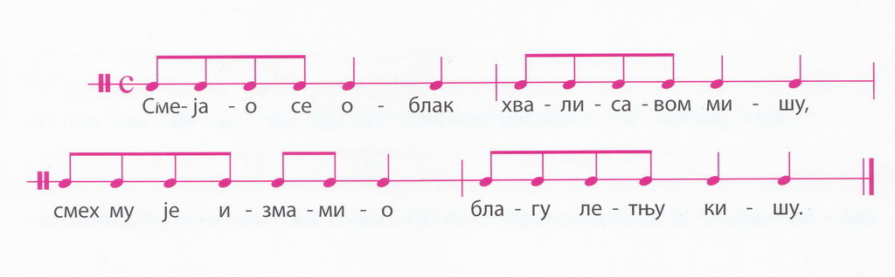
слика 1

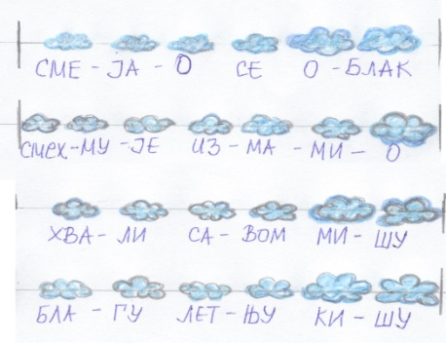

слика 2

2. бројалице без смисла (слика 3,4):
Ен, тен, тини,
сава, рака, тини,
сава, рака, тика, така,
елем, белем, буф.
Триф, траф, труф.

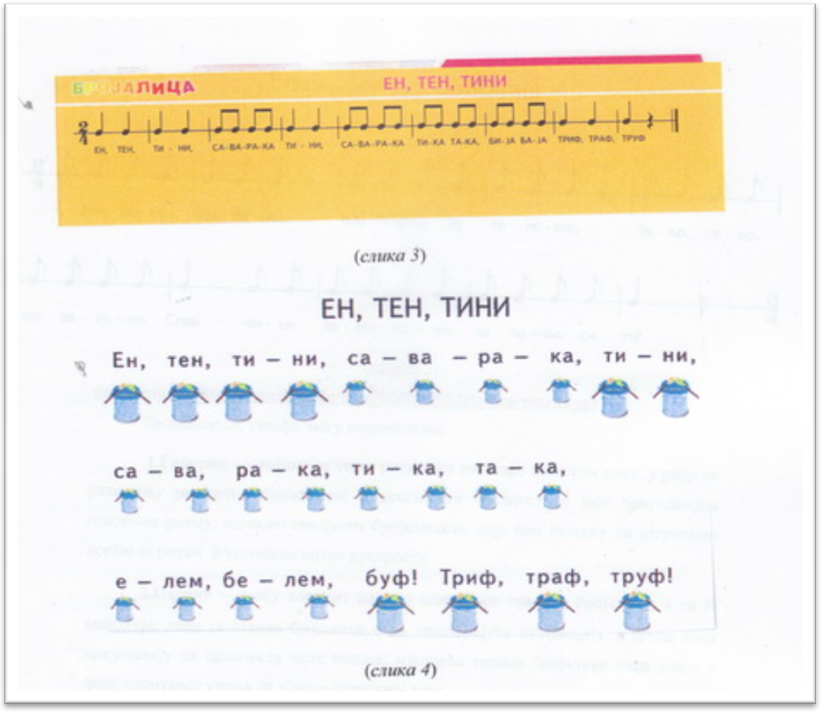

3. бројалице са делимичним смислом (слика 5), попут:
Енци, менци ањ,пањ
на каменци чарапањ
тамо седи чараупе
дванаест деци једи супе.
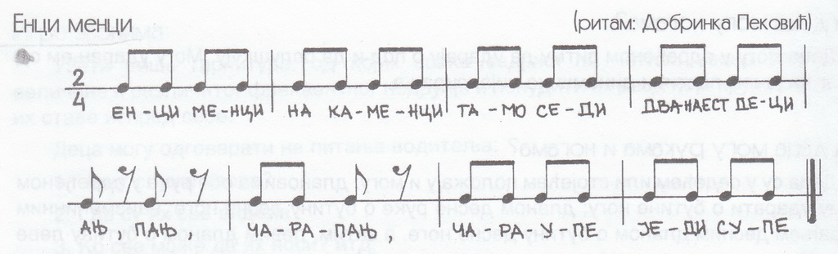

По музичкој компоненти бројалице можемо поделити и на говорне (бројевне) и певане. Кроз говорне бројалице развијамо ритам, и у њима се текст ритмички изговара на истом тону. За најранији период у развоју говора предшколске деце даје се предност природнијем говорном ритму, односно говорним бројалицама, како би дете што лакше изградило осећај за ритам и упознало нотне вредности.
Кроз певану бројалицу почињемо са првим певањем (најчешће 2-3 или 4 тона). Ове бројалице имају елемнт више у односу на говорне, а то је мелодија. Деци се за пример представи и отпева нека мелодија и да одговарајућа интонација, а затим деца у почетку уз помоћ васпитача, а затим и сама покушавају да произведу исте тонове.
Музика има две основне димензије: ритам и мелодију, а бројалице су ритам речи и развијају основне компоненте ритмичких способности:
- ритмички удар или ритмички пулс (равномерност у извођењу),
- ритмичке односе и трајања (ритам),
- груписање удара (наглашених и ненаглашених),
- темпо и његове промене (брзина извођења).

Развијање ритмичких способности, правилне дикције и поделе слогова могуће је и путем једноставних говорних игара, изговором одређених речи, уз тапшање рукама. Нпр. набрајањем имена животиња са двосложним речима: ма-чка, кра-ва, ко-за, ов-ца или других речи, затим тросложних (ко-ко-шка, пи-ли-ћи, пе-та-о, итд ) и вишесложних. Метричка подела се заснива на два основна обрасца: дводелном и троделном. Дводелни образац сматрамо за основни покрет природног ритмичког кретања - ходања. Из тог разлога најпре учимо и изводимо бројалице у дводелу са утврђеним поретком. Да бисмо увежбали равномерност дводелности, можемо пре бројалице изводити покрете: ходања, љуљања, њихања. Бројалица "Ловац и зека" садржи слогове једнаке по трајању (у осминама као нотним вредностима), те је веома добра у почетном учењу.
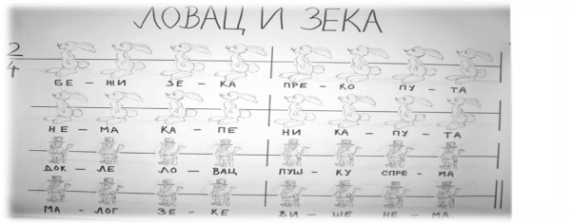 слика 6
Као што се дете прво упозна са говором и звуком, затим научи да говори, а потом да чита и пише, тог се принципа држимо и у методском поступку. Најпре се бројалица учи по слуху, а касније се запис бројалице представља симболичким (графичко-сликовитим) приказом. Оваквим поступком деца уче да читају слова и речи и стварају им се прве поставке музичке писмености важне за даљи музички развој. Потписане слогове испод симбола (штампаним ћириличним словима) васпитач приликом изговора или певања треба да прати руком, а погледи деце треба да буду усмерени на хамер или на фланелограф. Величина симбола је сразмерна његовом трајању, а изглед симбола садржају. Већа штампана ћирилична слова написана су испод дужих, а мања испод краћих слогова по трајању.
Најпознатије бројалице написане у дводелном ритмичком обрасцу су: "Једна врана гакала", "Плива патка преко Саве", "Лике, лике бурке", "Киша и мрав", "Ен, тен тини", "Ен ден, дини", "Еци, пеци, пец "," Ежи, бежи, беж "," Енци менци "итд.
Као мотивациона припрема за учење бројалице са слоговима различитог трајања, са децом је пожељно изговарати једносложне кратке речи као што су нпр кос, лук, град, а затим двосложне, нпр. патка, Коса-коса, Боса-боса, Роса-роса, итд. Дуже или краће изговарање истог самогласника даје другачије значење поменутих речи. Приликом симболичког приказа бројалице која поред различитих ритмичких трајања садржи и паузе, посебну пажњу треба обратити на обележавање пауза. Оне морају имати свој симбол који представља одређено трајање (паузу), а не само остављен празан простор на симболичком приказу. Најчешће су приказане као неки неутралан, али уочљив симбол, сходно садржају бројалице (нпр. као трава, итд), што можемо видети на слици бр. 7.
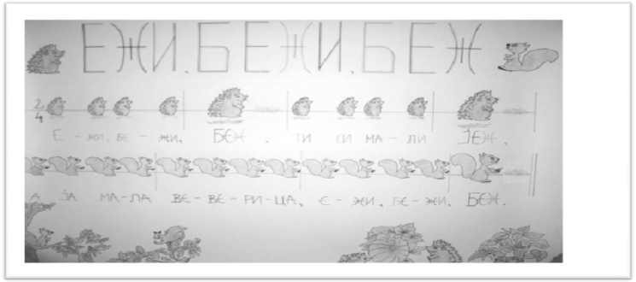
слика 7

Адекватан избор бројалице у раду са предшколском децом
У избору бројалица у раду са предшколском децом треба се водити пре свега узрасном групом, дечијм могућностима и индивидуалним способностима деце. То се, пре свега, односи на речи бројалица, које треба да буду познате и лаке за изговор. Уколико има непознатих речи, треба их на време објаснити. Поред текста, треба обратити пажњу и на ритам бројалице. У већини бројалица ритам је једноставан, али паузе могу изазвати забуне и зато им у обради треба посветити посебну пажњу.
Неко ће бројалицу усвајати тешко, а неко са лакоћом. Биће деце која ће ново знање одмах применити у игри, као и оних који ће то учинити много касније. Од две или три изговорене бројалице, дете ће изабрати најдражу. Кад им се нешто свиђа или кад нешто заволе, деца траже да се то често понавља. (Пантелић-Ђурковић, М. 1998:143)
.
Методски поступак при обради бројалице
Први задатак васпитача приликом обраде бројалице јесте да одржи карактер игре. Да би у томе успео, мора се добро припремити, што значи, у потпуности савладати изабрану бројалицу и пронаћи најбољи метод обраде. Васпитач треба кроз причу, рецитацују или разговор, да припреми децу за текст, садржај бројалице, а текст има одређени смисао. На тај начин деца у напред памте речи и ток садржаја бројалице, а такође и ритмичко изговарање појединих речи.
Као мотивационо средство може послужити илустрација бројалице (Пантелић-Ђурковић, 1998: 143). За почетни рад у млађој узрасној групи нису потребне посебне припреме, већ васпитач бира познату бројалицу или једноставну песму и први, кроз игру, преброји децу.
Васпитач треба пре свега сам да изведе бројалицу. Деца слушајући памте речи и ток садржаја бројалице, као и ритмичко изговарање појединих речи, као на пример: „Ми-љу-шке пи-љу-шке по-јеш су-пу с ви-љу-шке“. Затим се прелази на обраду по деловима. Васпитач изговори прву фразу два до три пута уз откуцавање јединице бројања, а онда деца више пута понављају. Када се савлада прва фраза, прелази се на исти начин на учење друге. Затим се изводи цела бројалица уз стално откуцавање бројања, док се бројалица у потпуности не научи.
Бројалице се, углавном, обрађују меморисањем у главном делу активности, комбиновањем метода демонстрације и имитације. Васпитач у раду може користити групно и појединачно укључивање деце. Овакав начин је добар зато што од деце захтева максималну пажњу и мишљење, али није потпун и једини. Важно је да васпитач на прави начин заинтересује децу за бројалицу, и тада су деца у стању да се у том смислу, изборе и са већим потешкоћама.

Примена бројалица код деце најмлађег узраста (до 3 године)
Бројалице одликују разноврсност метричко-ритмичког нијансирања, мелодичност и јасноћа изговора гласова и речи. Зато су врло погодне за рад са најмлађима, посебно у време када стичу прва говорна искуства. Њима се, између осталог, пружа пример за правилно обликовање уста при изговарању гласова, правилну дикцију, дисање при говору, изговор речи и слично.
По својој форми и склопу речи, за децу овог узраста највише одговарају једноставне, кратке, мелодичне бројалице, као што су: „Еци, пеци, пец“; „Иш'о меда у дућан“(слика.9); „А, бе, це, де“, и друге.

ИШ' О МЕДА У ДУЋАН

слика 9

Ако дете задржава интересовање и пажњу, то треба искористити за даљу активност. Треба подстаћи дете да уз изговарање бројалице пљеска рукама, да се гега, ритмично хода и да скакуће као зека.

Примена бројалица код деце предшколског узраста (од 3 до 7 година)
У нашој народној баштини користи се мноштво бројалица, али добар део њих, због тежине склопа речи и садржаја, не могу да се користе у раду са најмлађом децом, па их користимо у раду са старијим предшколским узрастом. Зато треба обратити пажњу при избору и коришћењу ове врсте садржаја. Важно је, такође, и само интерпретирање садржаја, јачина и брзина изговарања. Бројалице се морају прилагодити узрасту деце.
У овом дечијем узрасту бројалице треба изводити у непосредном контакту са дететом, при чему васпитач изговарајући бројалице, чини ритмичке покрете руком, додирујући наизменично себе па дете. На овај начин васпитач везује за себе пажњу детета, доприноси снажнијем доживљају покрета у дводелном ритму и прати обликовање усана и мелодичност говора при изговарању бројалице.

Бројалицама дете упознаје сопствене гласовне способности коришћењем и експериментисањем сопственим гласом, различитим облицима ритмова и памћењем једноставних музичких облика. Уз бројалице дете истражује сопствено тело (руке, ноге, прсти, уста....) .Такође, уз бројалице дете препознаје порекло звука и реализује га по висини, боји и трајању. Оно исказује сопствени емотивни доживљај, говором, покретом, ликовним изражавањем. Дете, учећи бројалице, ствара мелодије, ритмичке фигуре, израђује различите „инструменте“, полако овладавајући техником певања једноставних мелодија. Успут упознаје могућности музичког изражавања друге деце и одраслих. Дете учи и да поштује правила заједничког певања и играња уз музику, стиче искуства слушањем других извођача и упознаје се са традиционалном музичком баштином. (Пековић, Д. 2006:364 )
Бројалицама се остварују васпитни, образовни и практични задаци музичког васпитања. Осим што се користе за развијање ритма, бројалице служе и за неговање и усађивање васпитних особина, путем одабира детета за одређено задужење у задатку.
Васпитни задаци бројалице долазе до изражаја придржавањем правила игре која важе за сву децу, по одређеном реду, јер то захтева текст. На тај начин се деца уче дисциплини и поштовању правила да ћуте док други причају.
Образовни задаци бројалице реализују се кроз могућност доживљавања нотних трајања, развијање способности равномерног извођења ритмичког текста, разликовање спорог, умереног и брзог темпа, као и способност одржавања одређене висине тона у току трајања бројалице.

Значај бројалица у раду са децом прешколског узраста
Из досадашњег излагања о бројалицама видимо да је њихов значај и позитиван утицај на развој психо-физичких способности деце предшколског узраста многострук. Као што је већ поменуто, бројалицама се пре свега утиче на развој говора и ширење и увежбавање вербалне комуникације. У сфери сазнајних способности посебно доприносе развоју памћења и правилног начина учења, путем сталног понављања бројалица. На овај начин дете усваја нове чињенице, развија мишљење, богати свој свет. Развија се слушна перцепција, смисао за лепо, позитивне емоције, буди се интерс за ту врсту игре речима.
За многу децу бројалице представљају подстицај за развијање маште и измишљање нових садржаја. Нови садржаји представљају надоградњу на старе, већ познате, и често су шаљиве природе. Инспирацију за измишљање бројалица деца налазе у непосредној околини, у својим играчкама, причама и сл.
Изговарањем бројалица дете не развија само осећај за ритам, већ усавршава говор, развија памћење и развија ведро расположење.
Повезаност развоја говора и фине моторике, посебно спретност руке и прстију лако је уочити јер се сва деца у тренутку када не могу пронаћи потребну реч помажу руком и користе гест. Физиолози су доказали да је степен развијености дечијег говора пропорционална степену формираности фине моторике прстију шаке. На основу свих тих истраживања постављена је и законитост која каже: "Кад развој покрета прстију одговара узрасту, развој говора је уредан, а кад развој фине моторике заостаје, заостаје и говор". (доступно на http://www.roditelji.me/blog/2012/10/08/govor-i-pokret-mali-koraci-ka-velikom-uspjehu/)
Бројалице на прстиће су јако значајне за развој покретљивости прстића деце, што ће им касније помоћи да лакше савладају технику писања. Ове бројалице деца изводе најчешће по групама, по договореном редоследу, нпр. од палца ка малом прсту. Овде васпитач има споредну улогу, јер стоји са стране и даје деци знак када да крену. Уз извођење бројалица на прстиће деца могу и да изводе одређене покрете (да тапшу изговарајући текст).

Загонетке
Предмет загонетки могу бити најразличитије ствари и појаве из живота људи: небеска тела, годишња доба, појаве у природи, разне животиње, делови човечијег тела итд. Ретко се шире у причу.
Загонетке су алегорична питања, на која се може дати само један одговор (Милинковић, 2003: 30). Загонетке припадају најстаријим умотворинама, а присутне су у усменој и писаној традицији свих народа. Интернационалног су и свевременског карактера.
Као игра и провера оштроумља и мудрости, датирају још од старих Грка (Хомер, Хесиод, Платон), а срећу се и у српској средњовековној књижевности.
Загонетке су духовити и мисаони, а каткад и хумористични усмени облици, на којима се проверава оштроумље и досетљивост оних који „загонетају“ и оних који „одгонетају“. По тој особини, а нарочито по томе што представља један вид игре и забаве, ова усмена форма је једнако привлачна за децу и одрасле, јер свако у њој може маћи довољно мотива за релаксацију сопственог духа.
Систематско бележење загонетки почиње радом Вука Стефановића Караџића у 19.веку. Он је, уз пословице, скупио и око осам стотина загонетки. У загонеткама се намерно одређени животни садржаји приказују „увијено и изокола“, тако да буде што теже ономе ко одгонета. За разумевање загонетке потребно је познавати контекст у којем се она поставља.
Све загонетке се могу свести на облик: питање – одговор. Те је дијалог основна форма загонетке. Загонетка се одликује изразитом применом стилских фигура.
Поред метафоре, честа су и
- поређења (Као жица танко, као змија витко, пуца као пушка, гризе као вашка?(Бич)),
- контрасти (Све по кући изгоре, а кућа оста.(Лула)),
- асонанце (Ај, море, ај!Што је, море, што?Ко је тамо то?(Одјек)),
- алитерације (Вукотићи вуку, секутићи секу, сам баћа превраћа, низ крив поток обраћа?(Руке, зуби, језик и грло)),
- као и рима (Ноге у блату, а глава у злату.(Свећа)).
Данас загонетка нема ону улогу коју је имала у далекој прошлости. Она је сада вид забаве и разоноде. Загонетка се данас јавља у виду акростиха, анаграма, палиндрома укрштених речи, разних ребуса и допуњалки итд.
Да загонетке, као и остале кратке књижевне форме, нису само носиоци традиције и обележја прошлости, потврђују и Загонетне приче савременог ствараоца Уроша Петровића. Свака загонетка у Загонетним причама подстиче на размишљање. Главни ликови – трапери или замкари постављају логичке замке, за чије је решење потребно много размишљања. Пети, најновији наставак серијала Загонетне приче садржи мозгалице различите тежине и одговоре на сваку загонетку, осим последње. Аутор обавезно, уз сваку причу и решење, дâ и неку поуку: „Претерана нестрпљивост смањује шансу за успех“, „Понекад је и спорост права брзина“. Међутим, Урош Петровић није објавио решење последње загонетке у књизи.Тиме је изазвао читаоце да му путем издавача, „Фејсбука― и Менсе шаљу одговоре.Досад је успело да је реши само десет људи. Половина од њих су деца (Петровић, 2016).

Према склопу и садржају деле се на
- праве загонетке,
- загонетке питалице,
- загонетке скривалице, а могу бити и
- у стиху и у прози.

Обрада загонетки у вртићу
Појам који чини одгонетку мора деци бити веома добро познат да би она могла решавати загонетку. Њима морају бити познате појединости које улазе у састав појма који се загонета да би операција успостављања паралелних слика, на којима почива метафора, могла да се одвија.
Решавање загонетки је у директној вези са развојем мишљења предшколског детета и његовом способношћу да класификује, анализира, изводи синтезу и слично.
Деци се решавање загонетки олакшава претходним показивањем предмета или слика, помоћу којих се појмови, који ће се касније загонетати, детаљно разлажу и анализирају, и упоређују са неким другим који су им по одређеном својству слични. На једној усмереној активности васпитач обично децу упознаје са неколико загонетки, које су груписане по теми: о животињама, цвећу, годишњим добима, деловима човековог тела, природним појавама и слично.
Добро је да се васпитач определи само за једну тематску групу загонетки, јер ће тада у мотивацијском делу, приликом коришћења илустративног материјала, лакше моћи да упути њихова запажања и размишљања у потребном смеру. За дете је један од важних учинака загонетања откривање чудесног у свету обичних ствари и уобичајеног поретка међу појавама.Тај тренутак откровења подразумева смисао за изоштрено, а то понекад значи и хуморно виђење.
Загонетке ретко када користимо саме, већ чешће у склопу садржаја неког текста или неке дидактичке игре.
Деца воле загонетке јер оне одражавају дечје разумевање стварности у симболичком облику. Процес разумевања код детета често настаје у виду изненађења, зато дете одговарајући загонетке осећа задовољство које потиче од трагања и очекиваног у виду изненађења.
У току активности, када се обрађују загонетке, било би добро да одгонетку прати слика или неко друго средство. Како које дете одгонетне, може се, нпр., на пано закачити апликација, показати очигледан одговор (оловка, папир, ...) и др.

* Загонетке
- Ако изговориш моје име више ме неће бити. Шта сам ја? ТИШИНА
- Бије те, а не видиш га. ВЕТАР
- Беле коке испод стрехе вире. ЗУБИ
- Без ексера на зиду виси. ПАУЧИНА
- Бела њива, црно семе, мудра глава која сеје. ПАПИР И ОЛОВКА
- Бацим га горе бело, бацим га доле жуто. ЈАЈЕ
- Води иде, воду не пије. ЗВОНО ОКО ВРАТА ЖИВОТИЊЕ
- Господар у кући стоји, а брада му изван куће. КЛИП КУКУРУЗА
- Гором иде не шушка, водом иде не брчка. СЕНКА
- Говори без уста и језика. ОЛОВКА

* Загонетке у стиху
- Срце ми је дуго: - Од пете до главе, -И још мало вири, вири више глеве.
Да ми није срца мога, не би мене на сто метли, ја и моје срце умиремо светли. (свећа)
- Пред тобом лежи поље, сасвим је беле боје, и чека црну кишу из десне руке твоје. (папир и оловка)
- Он иде, иде, иде – нико му траг не виде, идући реже, сече, - а никад крв не тече. (ветар)
- Јест и ја сам чекињаста као свињче исто, ал’ без мене ни у које друштво не би присто;
- Ја ти држим капу, чизме и одело чисто. (четка)
- Знам ја једну лопту, знаш је и ти, ђаче, кад удариш о земљу, неће да одскаче.
Ако хоћеш да је дуже одржиш у руци а ти онда рукавицу на руку навуци.
Та је лопта бела, као шећер да је, нит’ је кожа, нит’чоха...Дакле, од чега је? (грудва)
- Ја сам нешто здраво бело, и пиће сам, а и јело, знам да неће никог бити, ко ме неће погодити; И баш зато морам рећи: нека ћуте они већи, то је здраво лако за њи’ погађајте ви најмањи. (млеко)
- Пуна соба црна теста, - дође црвен црвак, све поједе сместа. (светлост и мрак)
- С пролећа ти очи сладим, у лето те хладим, у јесен те храним а зими те од хладноће браним. (дрво)
- Од малог сам прста тањи, од дан до дан бивам мањи. Тело ми је дрвено, срце црно, камено. Ја сам оно ђаку, што је плуг тежаку. (оловка)

* Скривалице
- Зец је а на две ноге иде? (човек с презименом зец)
- Који се лед никада не смрзне? (погЛед)
- Шиче као гуска, иде као гуска, а гуска није? (гусан)
- Чиме почиње ноћ, тим се свршава дан, а чим свршава дан, тиме почиње ноћ? (слово н)
- Шта је презиме? (јесен)
- Били у соби Нико и Ништа, па Нико избаци Ништа; шта је остало? (слово и)
- Највише дуга имам а нико ми није позајмио? (буре)
- Одоше два оца и два сина у шуму, расцијепише један пањ на четворо, сваки по једну четврт узеше, а једна четврт остаде. (деда, син и унук)
Нити мисли, нити говори, само ти се каже. (нити)

Ређалице
Ређалице су сличне разбрајалицама, само што нису састављене од нонсенсних речи. Њихова суштина је у ређању и набрајању што већег броја имена или особина неког бића или предмета. То је трагање за што већим бројем правих или измишљених одговора на питања, као нпр: Каква све може бити пита? (зељаница, кромпируша, сирница...). Ређалице су прикладне за измишљање нових речи, њихово грађење на основу постојећих већ познатих речи. Тако можемо са децом измишљати где ко живи као нпр. кокошке – у кокошињцу, овце – у овчарнику, свиње – у свињцу, коњи – у коњарнику, краве – у краварнику итд. (Наумовић, 2000). Ређалице су згодне за разноврсни рад на развоју говора: за богаћење речника, за вежбе употребе глагола, вежбе интонације, дискриминације и артикулације. Преплићу се са набрајалицама, питалицама, лагаријама и другим говорним нонсенсним играма. Пример једне ређалице у функцији развоја лексичких игара са глаголима:
ЗА МАЛЕНЕ ЂАКЕ
О, Илија, баилија, Шта ће крмци?
шта то радиш? - Вадит сало.
- Чувам коње. Шта ће сало?
Шта ће коњи? - Мазат кола.
- Стрићи гриву. Шта ће кола?
Шта ће грива? - Возит циглу.
- Плести торбу. Шта ће цигла?
Шта ће торба? - Градит школу.
- Купит јаја. Шта ће школа?
Шта ће јаја? - Учити малене ђаке.
- Дават деци.
Шта ће деца?
- Чуват крмке.
Бајалице као врста лексичких игара
Бајалице су често бесмислена казивања којима се придаје натприродна моћ, а које можемо користити као говорне игре у вежбама за богаћење речника и неговања других особина доброг говорења. За овакве циљеве користимо дечије бајалице, творевине које спонтано настају у току неких дечјих игара. (Наумовић, 2000: 108).
Пример бајалице у функцији развоја лексичких игара са глаголима:
- Аши, маши па промаши, бечи очи да искочи.

Синтаксичке игре
Синтаксичке игре везане су за грађење реченица од једне речи додавањем других, за настављање започете реченице, за промену неког елемента садржаја познате приче, за другачију интерпретацију познате приче, за изврнуто, изокренуто, тј. бесмислено причање познате приче, за осмишљавање бесмислене приче, за измишљање нове приче.
Синтаксичких игара има веома много, оне се могу измишљати, постојеће се могу проширити, мењати, модификовати, а ово су неке од најпознатијих:
- Допуни реченицу,
- Кажи нешто на реч,
- Измисли причу са датим почетком,
- Позајми говор листу, животињи, боји...
- Настави започету причу,
- Доврши започету причу,
- Мењамо ликове у причи,
- Мењамо садржај познате приче,
- Мењамо крај познате приче,
- Кажи погрешно да испадне смешно,
- Осмисли бесмислено,
- Кажи супротно...

Примери синтаксичких игара
Кажи нешто на задану реч
Ово је најједноставнија синтаксичка игра у којој се полази од једне речи којој деца додају друге речи, које се односе на њу.
Ова игра се може реализовати на више начина. На пример, васпитач почне, а деца настављају оним редом како седе/стоје. Ако неко дете не може да измисли ништа, онда наставља дете до њега. Из игре може испасти (изаћи из круга) дете које није могло измислити ништа. Измишљање може бити у облику једне или више реченица.
Кажи нешто на реч „столица“
Васпитач: Столица је за седење.
Дете до њега: Столицу прави мајстор.
Дете до њега: Столица је за лутку.
Дете до њега: Столица је велика и црвена....
Измишљамо на две речи: столица – мајстор:
Столицу прави мајстор.
Мајстор који прави столицу је столар.
Столице се прави у фабрици. Тамо раде радници...
Кажи нешто на последњу реч свога друга:
Васпитач почне тако што каже једну краћу реченицу, а деца настављају тако њихова прва реч у реченици буде васпитачева последња.
Васпитач: Медвед воли крушке.
Дете до њега: Крушке расту у башти.
Дете до њега: У башти расте цвеће. Цвеће лепо мирише...
Ова игра се може играти бацањем/додавањем лопте (корелација са физичким васпитањем)

Кажи погрешно да испадне смешно
Измени реченицу
Игра тече тако што васпитач каже једну реченицу, нпр. „Снежана је пошла да купи хлеб у пекари“, а деца је преформулишу да буде смешна и бесмислена, нпр. „Снежана је пошла да купи хлеб у књижару и купила је ципеле“. Деца могу дати неколико примера, а затим васпитач смишља нову реченицу.
Допуни реченицу
Друга варијанта ове игре је да васпитач прочита деци текст:
„Пошла Снежана да купи хлеб па отишла у књижару и купила ципеле. После се вратила у школу па је лепо доручковала књиге, а затим се упутила кући да купи висибабу, јер је био месец децембар. Код куће је села на своје место у клупи и слушала шта учитељица прича....“, затим се други пут чита где деца допуњују речи које фале.
Пошла Снежана да купи хлеб па отишла у_____ (књижару).

Правимо стихове
Подстицај за грађење стихова пружају одговарајући текстови из књижевности за децу, нарочито стиховани. Једна песма може бити подстицај да у њеном духу и ритму буде модификована стара. На пример песма „Лав“, коју је написао Душан Радовић, може се „прерадити“ тако да уместо лава буде нека друга животиња и да се у стилу те песме стихује нова:
Био једном један слон,
Какав слон, страшан слон,
Огроман ко авион...

Мењамо ликове познате приче
Мењање елемената садржаја неке приче укључује учешће и ангажовање дечије маште и мишљења.
- Деца прво морају добро да упознају садржај неке приче. После се договоримо да променимо ликове, а садржај да остане исти.
Рецимо: Уместо Црвенкапе – дечак Плавокапи, уместо баке – дека, ...
Вук и три прасета – лисица и три кокошке.
Коза и седам јарића – кокошка и седам пилића.
- Друга варијанта је да ликови остану исти, а да деца мењају садржај (Вук и Црвенкапа се спријатељују).

Ми смо једна породица
Прва варијанта ове игре:
Деца замишљају да су један од чланова породице (бака, тата, мама...) и да нешто раде. Свако каже, као да је било јуче, шта су радили:
Јуче је мама кувала ручак. Јуче је тата читао новине. Јуче је деда гледао телевизор. Јуче је бака штрикала чарапе. Јуче је девојчица гледала цртани филм. Јуче је дечак слагао коцкице...
Друга варијанта ове игре:
Деца замишљају да ће чланови породице сутра радити нешто што за њих није уобичајено и што нису радили:
Сутра ће деда гледати цртани филм. Сутра ће се бака играти са луткама. Сутра ће мама играти фудбал. Сутра ће тата кувати ручак. Сутра ће дечак поправљати ауто

Нареди другу
Ова игра се игра у пару и може се организовати као такмичење, деца се распореде у две врсте, тако да гледају једни у друге и да свако има свог пара. Задатак је да се дете обрати свом другу тако што ће нешто затражити од њега и да то правилно изговори, на пример: Додај ми лопту.

Стварање и измишљање прича
Постоји више могућности за стварање и измишљање прича што укључује значајно учешће и ангажовање дечије маште и мишљења.
* Васпитач прича причу, али не до краја. Оставља деци да они заврше причу онако како желе. То могу да чине појединачно, у паровима али и у малим групама.
* Ово исто може да се комбинује са драмским извођењем. Деца се претходно, у групи, договоре шта ће глумити и говорити.
* Деца се могу дати речи од којих ће смислити причу. То могу бити њихове најлепше речи, речи које они одаберу, три ствари које извуку из торбе и слично.
* Деци се могу поделити сличице или делови илустрација неке сликовнице, од којих могу да развијају приче.
* Деца седе у кругу. Игра почиње тако што једно дете каже једну реч. Дете до њега додаје своју реч на реч претходника, и тако редом. Уколико је група велика, деца нису у могућности да запамте цео сиже, па им треба омогућити да од половине круга препричају оно што су претходни учесници рекли и да на то додају своје рече или реченице.
* Деца могу, из припремљене торбе са играчкама, да извлаче играчке и да састављају приче тако што настоје да створе заједничку причу, водећи рачуна да буде смисаона, да је вежу за причу претходника, али и за име играчке која је извучена. Ова врста стварања погодна је за предшколски узраст деце.
* Може се организовати такозвано причање приче цртежом. Деца седе у кругу или у мањим групама. Једно дете започне цртеж, друго наставља и тако редом до краја. Када се дође до краја, последење дете почиње да прича причу на основу цртежа. Дете до њега наставља и тако редом.
* Састављање причи уз помоћ лутки као мотивационог средства (могу се користити готове лутке); дете разговара са лутком, деца у паровима говоре уместо лутки (стављају се у позицију другог); лутка се обраћа свој деци са задатком да измисле такву и такву причу...
* Посебно мотивационо средство су лутке које васпитачица црта на дечијим прстићима или длановима. Ако су деца старија, могу једни другима да цртају ликове, са задатком да створе причу у пару. Васпитач може да им помаже у развијању тако што ће им предложити тему или им рећи тип лутке (весела, тужна).
* Посебну групу чине такозване фантастичне приче. Од деце се може тражити да измисле неку необичну животињу, да размисле о облику тела те животиње, о томе како се креће, да ли је велика или мала, чиме се храни. Деца могу и да покажу како изгледа та чудна животиња, да испричају причу о њој. Тако се може добити више необичних прича.
* Треба тражити од деце да измишљају приче о чаробним земљама, ко тамо живи, како се живи, ко влада том земљом. Приче могу и да се илуструју.
* Могу се организовати причања о необичним и тајновитим путовањима, по далеким, егзотичним земљама у којима живе високи, односно мали људи и слично.

Шта се догодило у међувремену
Деци се дају две слике, од којих једна представља почетак, а друга крај приче-почетна и завршну ситуацију. Деца треба да испричају шта се догодило у међувремену, проналазећи што је могуће више решења.

Исправи грешку
Васпитач каже реченицу, а задатак деце је да је граматички исправи. Ова игра се може играти у виду такмичења, или да подижу зелене заставице ако је реченица исправна, а црвену ако је погрешна (да кажу исправно реченицу).
*Број:
Тетка су распремиле собу. Мама имају лепу ташну. Дете су узела татин новац. Дечаци је играо ластиш...
*Императив:
Ми поклони аутић. Ми купи сладолед. Ме изведи у шетњу. Ми донеси цвет...
*Ред речи:
Су ђаци на излет ишли. Се деца играју напољу. Је пријатељу дечак помогао. Ће дечак авион возити...
*Време:
Јуче ће сијати сунце. Сутра је Мина другарицу посетила. Кад је била мала Цица ће имати пуно сликовница. Сутра је Ана другарици донела лутку. Јуче ће падати киша...
*Род:
Мама се играо са луткама. Младен је упалило шибицу. Девојчица је певао песму. Сања се играло напољу. Дечак није послушала тату...

Појам и значај комуникације
Комуникација као пренос информација, идеја, ставова или емоција од једне особе или групе другој особи или групи, свакодневница је у људском животу. Нема делатности у данашњем свету где комуникација није потребна, и није важна. Помоћу комуникације појединац утиче на саговорника тј. примаоца информације а то су нпр. породица, познаник, пословни партнер итд.
„Термин комуникација потиче од латинског глагола communicare који значи учинити заједничким, односно, саопштити. Именица comunicatio која је изведена из поменутог глагола означава заједницу, саобраћање и општење. Основна одређења ових појмова упућују на чињеницу да делатност општења која представља сам темељ комуникације није ништа друго до успостављање заједнице, односно, друштвености“ (Bratanić, 1980: 74).
Комуникација је изузетно важна у данашњем свету, помоћу ње преносимо информације од једне особе ка другој. Основни циљ комуникације је да прималац разуме информацију. Приликом комуникације односно преноса информације јако је битно да информација буде потпуна, правовремена што задовољава ефикасна а не ефективна комуникација.
„У педагошком смислу, комуникација је основно средство којим се остварује педагошка интеракција. Педагошка интеракција као социјални чин наглашава и ставља у фокус читав низ аспеката комуникације у педагошком раду на које се у традиционалној настави није обраћала довољна пажња“ (Миловановић, 2010: 171).
Комуникација је процес перманентне размене информација. Она је саставни део и основ сваког контакта и односа међу људима. Представља услов било које заједничке активности. Може се рећи да би интеракција у групи била немогућа без комуникације јер сама интеракција подразумева реаговање једног учесника на понашање другог. Комуникација се и формирала кроз заједнички живот људи. Најразвијенији облик говорне комуникације, комуникација путем говора, настала је у условима заједничког рада. Током друштвеног живота она се све више развијала, али је и сама била услов друштвеног развитка. Комуникација није само саставни део заједничких послова, већ је сама по себи специфична акција која се остварјује између најмање две особе.
Сходно Ласвеловој дефиницији масовне комуникације (Брајша, 1994: 85) која се може артикулисати у пет питања, ко каже шта, путем ког канала, коме и с којим ефектом, комуникација садржи пет аспеката: пошиљаоца, поруку, медијум, примаоца и циљ. Смисао комуникације је садржан у размени порука, чије су функције упозрење, савет, информације, изражавање мишљиња и уживање. Поруке које се размењу у процесу комуникација су ретко неутралне. Неке поруке су јасне и очигледне, док су друге скривене и нејасне. Другим речима, у неком комуникативном процесу могу се намерно скривати одређене поруке, као што се могу појавити неке поруке које комуникатор није имао намеру да саопшти. Зато се може рећи да комуникација по правилу укључује размену више од једне поруке истовремено.
Мајерс и Мајерс сматрају да комуникацију карактерише следећих 6 одлика (Јовановић, 2008):
- Комуникација је свеобухватна и представља централни феномен културе
- Она је непрекидна, никада не престаје и не може јој се одредити ни почетак ни крај
- Заснована је на размени значаја
- Садржи предвидљиве, очекиване или конвенционалне елементе
- Јавља се у више нивоа (између 2 индивидуе, између индивидуе и групе или између две или више група)
- Одвија се међу једнаким и међу неједнакима (у погледу пола, образовања, соц. статуса).
Због свега наведеног, постоји веровање да су комуникационе компетенције вештине које неки људи просто поседују као неку врсту природног талента. То није сасвим тачно. Истина је да постоје људи који су такве личности да лако и брзо успоставе контакт са другим људима али је важно нагласити да су комуникационе компетенције вештине чији се принципи уче и које се вежбањем могу усавршити.
Из тих разлога је јако важно да васпитач стекне одређено знање о психолошким аспектима успешне комуникације које му може послужити као основ за унапређење сопствених комуникационих компетенција.

Појам и значај комуникације у предшколској установи

Предшколско васпитање је од изузетне важности за дете. Значење васпитања и усмерења које детете добија са 3, 4 и 5 година, кроз боравак у вртићу, представља основу за даље учење, развој личности, радне навике и жељу за знањем. Штета која се у овом узрасту може нанети неправилним васпитањем, ретко касније може да се исправи. Уколико се осујети дејство жеља да зна, учи и живи, мало је вероватно да ће се та жеља касније јавити у истом интензитету.
Комуникација и односи који се успостављају између васпитача и детета у дечјем вртићу имају велики значај за формирање дететове слике о себи, а самим тим утичу и на дететов укупан развој. Васпитач је, поред родитеља, веома важна особа у животу предшколског детета и због тога квалитет комуникације и интеракције, која се успоставља између детета и васпитача, утиче на квалитет рада и остваривање васпитне функције предшколске установе.
Предшколско васпитање и образовање представља значајан период у дететовом животу, а вртић је за њега једнако важна средина као што је породица. Дететов социјални, емотивни и интелектуални развој зависе од утицаја које добија у предшколској установи. Васпитач је најделотворнији фактор у вртићу који ствара позитивне услове за дететов развој, а позитивни односи и квалитет комуникације која се успоставља између васпитача и детета су један од основних услова за успешан васпитно-образовни рад у вртићу. У пракси долази до изражаја недовољно познавање интеракција које се одвијају између васпитача и деце у предшколској установи.
Истраживања (Чалић, Шпољар и др.), која су се бавила проблемом комуникације васпитач–дете у предшколској установи, показују да су истински стубови комуникације васпитачи и да од њихове спремности и интерпретирања порука детета зависи да ли ће комуникација бити успостављена или не. И други аутори истичу да један од проблема представља чињеница да се недовољно познаје интеракција која постоји између деце, одраслих који се о њима старају и средине у којој одрастају, што представља кључни појам сваке модерније теорије васпитања.
Успостављање контакта је од суштинског значаја за однос васпитач–дете.
Контакт и комуникација представљају и средство и циљ рада са децом. Будући да је у раном детињству пријемчивост детета за утицаје средине већа него на осталим узрастима. оно представља критични период у развоју човека када се постављају темељи његове будућности. Ставови, које дете тада изгради према другима, према самом себи и животу уопште, одлучиће хоће ли млади човек изградити поверење у свет око себе уз схватање да му је наклоњен, занимљив и пријатан, а о себи мислити као о вредној, способној и прихваћеној особи. Поред родитеља, васпитач има одлучујућу улогу у изграђивању поменутих способности и доживљаја детета света и људи који га окружују. Од тога да ли верује детету (његовим потребама, емоцијама), на који начин га слуша, да ли прихвата дете онакво какво оно јесте. ,
Какав однос васпитачи имају према дететовој личности, колика је способност васпитача да препознаје и задовољава потребе деце и колика је спремност да их саслуша, да им верује и на тај начин открије дечје стварне потребе и одговара на њих је јако значајан фактор у развијању невербалне комуникације са децом.
Квалитет комуникације представља важан аспект васпитно-образовног рада у вртићу. Васпитачи су теоријски и методички оспособљени за обављање свог посла, али нека питања, која се тичу комуникационе компетенције васпитача нису довољно заступљена у програмима виших и високих школа за образовање васпитача.

Невербална комуникација
Невербална комуникација је комуникација која се обавља путем невербалних знакова, дакле без употебе речи. У неким случајевима она може бити једини облик комуникације а много чешћи је случај да она прати, допуњава и наглашава вербалну комуникацију. У неким случајевима може се видети да се истовремено и независно одвијају две паралелне комуникацији.
У предшколској групи је могуће ћутати, не комуницирати вербално. Али није могуће не комуницирати невербалним знацима јер сама физичка појава како деце и васпитача, тако и родитеља као што су покрети тела, положај, седење, израз лица итд. представљају знакове које други чланови групе опажају, дешифрују на свој начин и реагују на њих. Ако нагласимо да и око 2/3 људске комуникације припада невербалној комуникацији, онда је јасно да су невербални знаци веома значајан фактор између педагошких радника и детета или детета и друге деце.
Невербална комуникација је пуно важнији и сложенији вид људске комуникације него што се то на први поглед може чинити. При свакој интеракцији човек шаље сигнале, а ти сигнали утичу на његову околину.
Невербално комуницирање испољава се у три основна облика (Veinrajt, 2001: 45):
- ГЕСТИКУЛАЦИЈА – гестовни говор,
- ГРИМАСЕ – мимика,
- СИГНАЛИ ОЧИМА.

Гестикулација
Гестови су присутни у свакој врсти комуникације као свакодневни допунски елементи. Обухватају покрете руку, ногу, главе и целог тела. Потребе за гестикулацијм проистичу из следећих мотива (Veinrajt, 2001: 49):
- потреба да се делује убедљиво,
- гестикулацијом се изражава оно што се не може изразити речима,
- у складу вербалног и гестовног постижу се снажнији и ефектнији утисци говора,
- гестикулацијом се савлађује монотонија и крутост говорења,
- гестови помажу да се савлада трема,
- гестовима се снажније изражавају гласовне поруке и ставови,
- гестикулацијом се постиже динамика и разноврсност израза,
- кроз гестове се изражава темперамент говорника.

Негативне вредности гестикулације могу бити следеће:
- превише изражено или претерано гестовно изражавање,
- несклад између гестова и садржине говорења,
- гестикулирање на штету вербалног говора,
- некултивисано и неконтролисано гестикулирање.

Гестовни покрети треба да делују синхронизовано, у складу са оним о чему се говори и не треба их вредновати понаособ, већ у њиховом заједничком деловању и усклађивању са садржином и начином говорења.
Осим речима, мисли, ставове и осећања могуће је врло успешно изразити и покретом. Најпознатији су покрети потврдног климања и одречног одмахивања главом, покрет руке којим некога позивамо к себи или терамо, претња прстом итд. Гестови прате излагање говорника, песму оперског певача, рецитовање глумца, а редовно су присутни и у монолизима и у дијалозима у свакодневном животу.
Постоје гестови са опште прихваћеним значењем у одређеним културама, али и сасвим индивидуални, односно, изведени на својствен начин. Онај ко прича покренут својом маштом и емоцијама, гестовима треба да омогући боље разумевање онога што саопштава речима. Сигурно да има гестова и без значења који су као и речи “поштапалице”. То само представља лошу навику. Тога треба бити свестан и добро размислити о смислу и начину извођења гестовних покрета. Неоправдано учињени гестови, или ако се гестикулира без мере, одвлаче пажњу слушалаца, збуњују их, а могу бити и смешни. Међутим, ваљано примењен гест учини речи које се изговарају уверљивијим, или им да сасвим нов смисао. И на тај начин гестикулација остане непримећена, односно у складу је са изговореним. Ово је важно нарочито када су у питању предшколска деца, због карактеристика њиховог мишљења, које није још довољно развијено у симболичком погледу, али се ослања на перцепцију и моторичка искуства више него код одрасле особе (Veinrajt, 2001: 50).
СТАВ
Природан, слободан положај тела за време читања или казивања је један од услова правилног дисања и дикције. Положај тела је повезан и са другим изражајним средствима, посебно гестикулацијом. Није свеједно како стојимо пред децом, да ли смо заузели опуштенији став, подигли или спустили главу, истурили ногу или мало раскорачили. Обично се приликом изражајног казивања стихова стоји, док за читање, нарочито дужих текстова, више одговара седећи положај. Седење само по себи ствара опуштенију атмосферу.
Током интерпретирања неког текста став се мења зависно од његовог смисла. Весело расположење прати подигнута глава, исправљено тело, живљи гестови, док се туга изражава погнутим раменима и споријим покретима. Као и у свим другим случајевима, приликом коришћења става треба сачувати осећање за меру и примењивати га повезано са другим изражајним средствима у функцији изговорене речи, а не независно од њих и уз претеривања која су увек неукусна.
ПАНТОМИМА
Пантомима је вештина представљања радњи и ликова покретима тела и изразом лица, најчешће уз музику и игру. То је сценски приказ, нема представа, у којој се глумац, пантомимичар, изражава само кретањем, гестовима и мимиком. Пантомима, као представа без речи и вербалних значења, морала је да развије гестикуларни израз више од глуме, која је утемељена у значење говорних јединица – речи и реченица.
Пантомиму вероватно боље играју отворене и друштвене особе него оне стидљиве и затворене, али ове друге често имају скривене таленте које треба извући на површину. Тајна успешног играња пантомиме је концентрација на покрете и акцију, па на облике, онда на елементе сличне неким активностима које би се могле лако пренети гестовима.
ПОКРЕТИ РУКУ
Покрети руку заузимају значајно место међу свим гестовима и заједно са изразом лица дају визуелну изражајност. Одређена су три типа гестикулације рукама: гестикулисање рукама из рамена, гестикулисање шаком и прстима и гестикулисање рукама из лакта.
Гестикулисањем рукама из лакта постиже се драматичност говорења да би се придобила пажња слушалаца што је типично за политичке говорнике на великим изборним скуповима. Говорник се размахне, удара руком о сто желећи да остави утисак јаке, снажне и свемогуће личности, а заправо такви гестови постижу негативан ефекат. Покрете руку треба прилагодити темпу говора, али не могу се увек контролисати. Више се користи десна рука, која је и доминантнија. Највише су заступљени гестови шаке и прстију који су складнији, дискретнији, али богати сигналима, који су заједнички по значењу за многе народе и цивилизације света.
Дезмонд Морис је идентификовао мноштво гестова шаке и прстију и указао на њихова могућа значења (према Veinrajt, 2001: 56):
- прецизни стисак,
- палац додирује кажипрст,
- палац додирује врхове прстију,
- палац скоро додирује кажипрст,
- прст и палац чине чврсто стиснуту песницу,
- боцкање прстима,
- одсечни покрети горе- доле,
- ударање,
- сецкање,
- маказе или дупло сецкање,
- гестови отвореним рукама,
- дланови на горе итд.

У књизи Дефинитивни водич кроз говор тела Алан и Барбара Пиз наводе облике гестова прстију и одређују њихово позитивно или негативно значење (Миловановић, 2010: 73):
- трљање руку,
- трњање палца и прстију,
- преплитање прстију,
- држање руку иза леђа,
- држање руку у џеповима,
- показивање палца,
- покрети кажипрстом итд (Милатовић, 2009:121).

Руке, шаке и прсти се користе за широк дијапазон гестова, али треба имати у виду да неки универзални гестови у свету немају исто значење. Прекрштени прсти имају неколико значења. Кажипрст и средњи прст се преплету један преко другог а остали прсти се савију на длан. Обично се користи као заштита. Када неко слаже, често направи овај гест из сујеверја. То значење је најуобичајеније у Британији и Скандинавији. Овај гест користи се да прекине пријатељство у Турској. На другим местима он указује да је нешто добро или је знак заклињања.

ПОКРЕТИ ГЛАВЕ
Покрети главе се углавном користе на климање као знак одобравања, пристајање или слагања са изреченим. Ово је снажно средство убеђивања саговорника. Климнути главом напред у скоро свим земљама значи “:да”. У Индији то “да” исказује се на други начин- главом се клима лево- десно, слично нашем “можда да- можда не”. Климање главом у Јапану не мора да значи “да слажем се”, већ обично значи ” да чујем вас”.
Климање главом у смислу „да”, али још осмишљеније и дубље, у старој Кини значило је подржавање јавног говора неког претпостављеног лица. Постојала су посебна задужена лица која су климала главом како би мотивисала, подражавала и инспирисала цара или принца док је говорио.
Климање главом је веома снажно средство убеђивања саговорника, начин подржавања његовог говора. Подстакнути климањем главе, говорници дуже и опширније говоре мислећи да тим гестом публика одобрава, подржава и подстиче њихов говор (Милатовић, 2009:122).
Али у том поступку постоје одређена правила:
- лаганим климањем главом значи да пратите говорника, и зато сте заинтересовани,
- лагано и промишљено - пажљиво га пратите,
- брзо климање главом може да значи довољно смо слушали, заврши причу,
- кад нас нешто посебно заинтересује глава се благо накриви,
- док слушалац одговара на постављено питање обично климате главом.
Пожељно је обратити пажњу на гестове тела, као и на садржај реченог.

ПОКРЕТИ НОГУ
Саме ноге немају битну улогу у процесу невербалне комуникације, али свакако доприносе да информација добије одређени смисао. У ову врсту гестова убрајају се – начин седења, начин држања тела током седења или стајања. Ови гестовни поступци више су одређени правилима бонтона, а та култура се не наслеђује већ се стиче. Из стојећег и седећег става може се много закључити о емоционалном стању и карактеру личности.
Гримасе
Наша лица можда нису увек наша срећа, али са тог места потичу неки од најснажнијих невербалних сигнала. Човек над вербалном комуникацијм успоставља контролу, а гестове је тешко контролисати тј. они показују наше ставове и емоције, а ми смо тога углавном несвесни. Ако нам сине нека идеја или покушамо неку чињеницу да сакријемо то ће се у делићу секунде рефлектовати на лицу. То значи да телесни сигнали говоре истину кроз израз лица. По Дезмонду Морису постоји најмање шест израза лица који су значајни за скоро све народе света. То значи да су ти изрази наслеђени, а не стечени учењем и искуством, а то су: срећа, туга, изненађење, страх, љутина и гађење. Неизоставно по Алану Пизу треба додати радост, бол, презир, равнодушност и узбуђење. Делови лица који учествују у изражавању гримаса: чело, обрве, очи, очни капци, образи, уста и брада. Говорник не може увек да контролише мимику или бар не до краја. Убедљивост говора зависиће и од тога како владамо мимиком и да ли је функционално користимо (Veinrajt, 2001: 67).
У предшколској установи, уз живу реч васпитача, примењују се и допунска изражајна средства, као што су мимика, гест и став. Она повећавају уверљивост казивања, указују на подтекст и употпуњују доживљај уметничког дела. Обавезно треба имати на уму да ова изражајна средства сама по себи немају значај, већ су у функцији садржаја и смисла онога што васпитач чита или говори.
Мимика се састоји од покрета мишића лица којима се изражавају преживљавања у вези са изреченим. Изрази очију, мрштење чела, покрети усана могу веома добро да прикажу радост, жалост, љутину, поспаност, страх и низ других емоција. Вешт глумац мимиком показује најтананија осећања, као што су љубав, одлучност, жеља, завист, неспокојство итд. Ова вештина може да буде урођена, али упорним вежбањем може да се стекне.
Значај мимике за разумевање текста који се чита или рецитује схватићемо најбоље када слушамо глас са радија или грамофонске плоче, што је теже него када говорника видимо. Безизражајно лице је сметња за добру интерпретацију јар ће код слушалаца изазвати недоумицу и неповерење, остављајући утисак да је интерпретатор равнодушан према ономе што изговара. Деца су посебно осетљива на такво понашање, будући да их одликује непосредност, емоционалност и спонтаност у испољавању сопствених реакција. Она покушавају да одгонетну по изразу лица васпитача шта ће слушати, а према томе испољавају и своје емоционалне реакције док им се он обраћа. (Миловановић, 2010: 98)
Треба упозорити да се мимика употребљава умерено, смишљено и на одговарајући начин. Иначе се може догодити да изрази лица које гледају одвуку пажњу деце од слушања и разумевања интерпретираног.
ОСМЕХ
Постоје људи који кроз осмех или смех изражавају своја осећања и ставове, али постоје и они који се не смеју или то ретко чине, и за њих се сматра да су натмурени или агресивни, што су истраживања показала да није тако. Ипак, осмех је снажно невербално средство за успостављање блискости међу људима, само треба бити спреман да се препозна лажни осмех због доношења значајних одлука.
Алан Пиз је рекао да су људи једине копнене животиње које развуку уста да покажу зубе, а да вас не уједу. Али, познати руски писац Бјелински опомиње нас изреком:,,Смех је често велики посредник и разликовању истине од лажи”. Дакле, оправдана је подела смеха на лажни и истинити. Морамо бити спремни да препознајемо лажни смех јер то може утицати на доношење значајних одлука за нас (Милатовић, 2009:123).

Сигнали очима
Изрека ,,Очи су огледало душе” сликовито говори о снази и значају о очију у процесу комуникације. Изрека најпре истиче значај визуелног контакта између особа које разговарају, а потом говори о непосредној вези између људских емоција и очију. У очима се препознају осећања и расположења: љубав, срећа, незадовољство, туга, страх, бол... ,,Очи зборе оно што вели срце”, каже Његош на песнички начин, истичући тако значајну везу између очију и људских осећања.
Људи се често споразумевају очима, посебно ако је то нека врста тајног споразумевања. Сигнали послати очима у некој, рецимо, непријатној ситуацији, веома су прецизни и недвосмислено јасни само онда када су на истом коду споразумевања. Очима се дају разноврсни сигнали који значе одобравање, непослушност, сагласност, негирање или пристајање на нешто.
Познати сигнали очима су:
- миг обрвама: обрве се брзо подижу и спуштају (доминација или агресија према другима)
- ширење очију: очи се шире или сужавају (уверљивост или забринутост)
- поглед испод обрва: обарање погледа одозго, поглед оборене главе.
Говорник мора да води рачуна о покретима очију, али су ти покрети некада изван његове моћи. Контакт очима може бити дуготрајан (двоје који се воле) или краткотрајан (када гледамо некога за кога знамо да не воли да га гледају). Може бити директан (смео, фронтални поглед) или индиректан. Може бити испрекидан као када разговарамо с неким, па с времена на време “бацимо поглед” само да би проверили да ли нас саговорник разуме или непрекидан када зуримо (Veinrajt, 2001: 103).
Само мала деца су у стању да користе отворено, искрено зурење, а код њих се то чак може протумачити као здрава знатижеља и отвореност према свету. Код одраслих се то сматра непристојним. Непрекидно зурење је начин на који ћете лако некога узнемирити или испровоцирати.
Најважније је ваљано користити очи, у којима се одражавају мисли и осећања, блиста радост, склапају се од туге и патње, шире од изненађења итд. Сасвим различити изрази лица се добијају када се гледа “испод ока”, искоса, полузатворених очију, широко отворених итд.
Осим што је изражајно средство, поглед служи и за комуникацију између васпитача и деце. Одговарајућим погледом он их позива да се умире, најављује да ће почети са причањем или рецитовањем и сл. Исто тако, васпитач по погледу деце препознаје јесу ли заинтересована, када су узбуђена, уморна, или им је постало досадно и сл., односно, може да процени успешност интерпретације.

Практичне игре које се користе у развијању невербалне комуникације

- Игра: СЕТИ СЕ КАД СИ БИО...

Пре почетка игре деци показати пано- Семафор осећања. Водити разговор о осећањима и како се израз лица може представити цртежом.
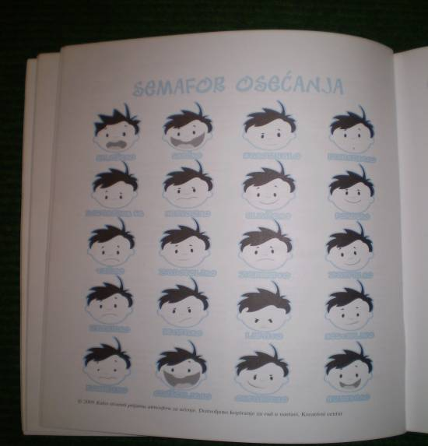

Игру користимо да би децу подстакли да пробуде своје емоције и то покажу изразом лица. Треба имати у виду 6 основних емоција : радост, тугу, страх, бол, радозналост, гађење.
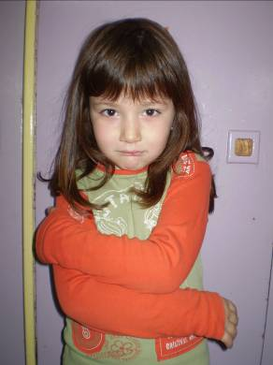
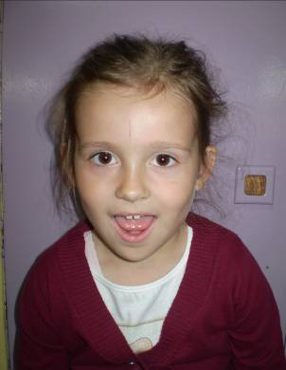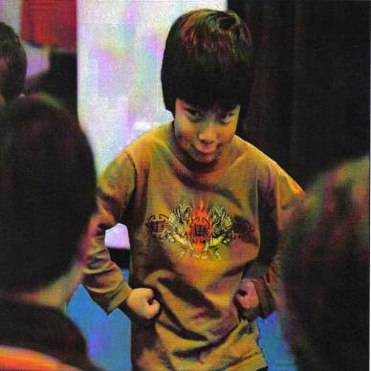

- Игра: ГЛУМАЦ ПРЕД ОГЛЕДАЛОМ

И даље су деца у паровима окренути једно према другом. Једно је огледало, а друго дете је глумац. Глумац прави различите покрете, а огледало се труди да што боље имитира.

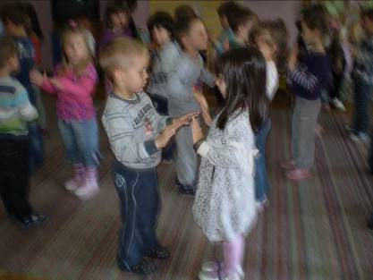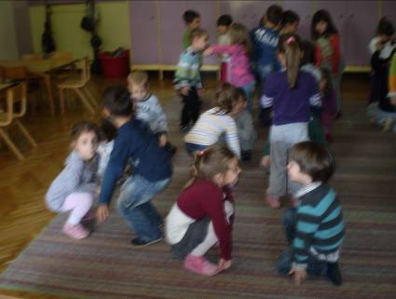

- Игра: ДОДИР И ПОГЛЕД

Једно дете одређено бројалицом започне круг нежним покретом најближем до себе, а тај покрет онда путује укруг. То може да буде наслањање главе на суседово раме, миловање косе, а може да буде само топао поглед.

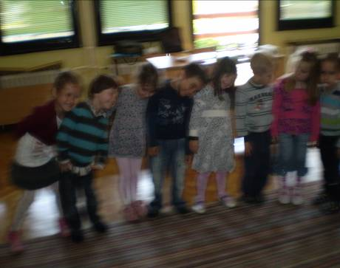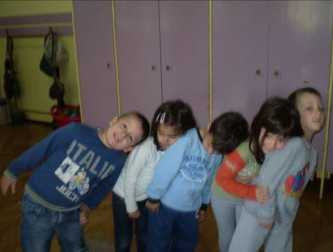

4. Игра: ПОНОВИ ГЕСТ

Сви седе у кругу. Једно дете, направи гест на пример скочи на једној нози, уради неку вежбу, рашири ноге, чучне...Сви устану и понове задати гест.

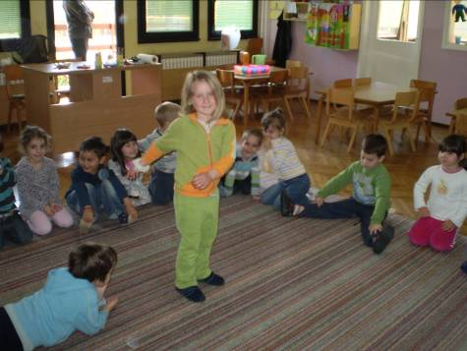
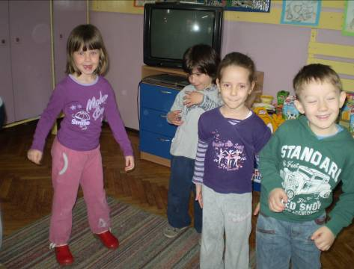

Игра: РУКОВАЊЕ

Ово је врло једноставан задатак да се рукујете са сваким из групе, а при том не изговарајући ни једну реч.Слободно се крећите по соби, па када се са неким сретнете замислите да вам је то веома драга особа Како ћете се поздравити?

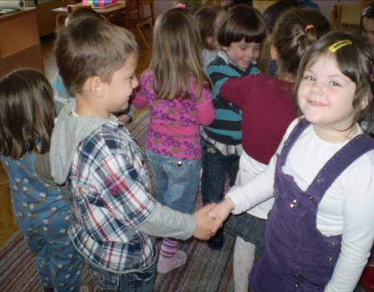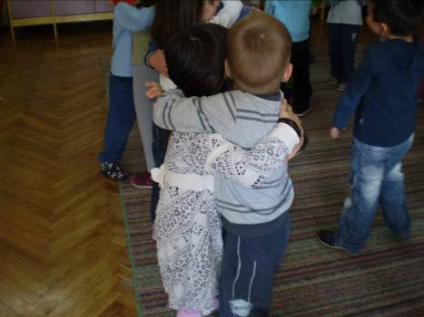

Игра: Пантомима УКУС ХРАНЕ И МИРИСА

Мимиком и покретима дете показује шта и како једе, свиђа му се укус или не, жели ли још, хоће ли понудити осталу децу, а друга деца треба да погоде шта је то. Код мириса деца треба да покажу шта осећају код различитих мириса: мирис парфема, колача, лука, чистог одела, прљавих чарапа и свега онога чега се и сама деца сете.

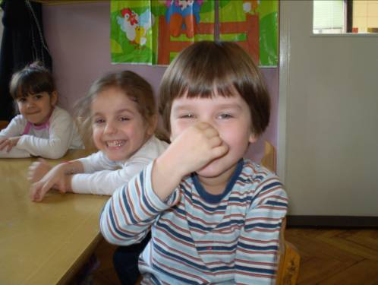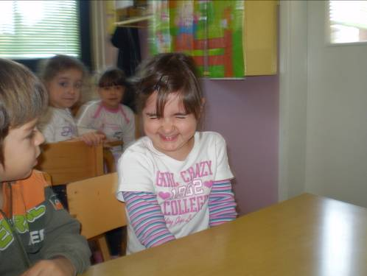

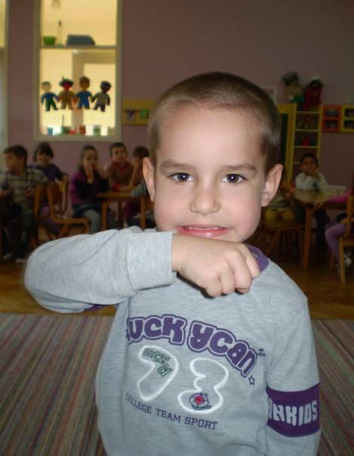

ГЛАСОВИ КОЈИ СЕ НЕ ЧУЈУ

За ову игру користи се десет слика на којима су представљене различите животиње: пас, мачка, риба, сова, буба-мара, коњ, коза, тигар, жирафа, лав... Дете приповедач изговара само покретима усана име одређене животиње на слици, коју је извукло дете играч. Дете играч не гледа у извучену слику, већ је показује приповедачу. Приповедач покреће усне, а дете играч треба да погоди шта је на слици. Ако погоди, добија слику, а ако не погоди, даје је приповедачу. И тако док има картица.
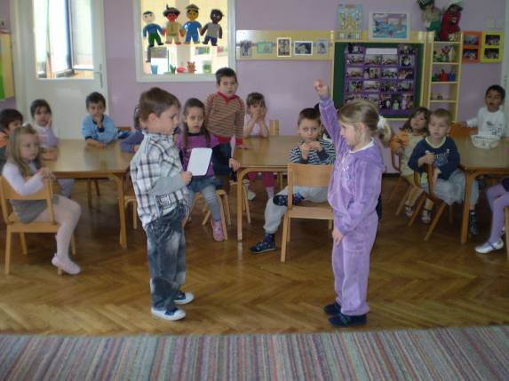

Показати деци фотографију са кретањем животиња. Прокоментарисати, а потом им задати да и они то ураде, али да се присете нових животиња.
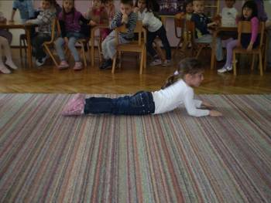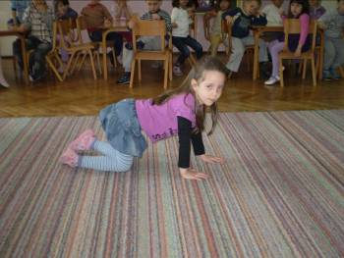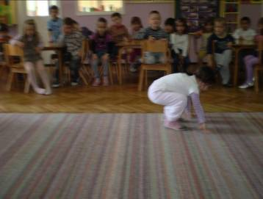

Игру ћемо допунити и именовањем кретања (скаче, гега се, гмиже) и како се ко оглашава. На тај начин ћемо повезати вербалну и невербалну комуникацију.

Драмске игре и драмски метод

Игра је, у књижевној уметности, феномен који добија све већу пажњу у научним круговима. Понекад јој се приписује анархична моћ деструкције, а некад ревитализујућа моћ обнављања. Сама та чињеница је веома подстицајна да се покуша један продор у игру као појаву која провоцира опозитношћу многих појмова, а потом да се укаже на специфичности игре у књижевном пољу.
Нарочито у уметности, и то у сликарству и књижевности овог доба, игра је истовремено илустрација, разлог, покретач и последица процеса који се одвијају над Субјектом и друштвеним структурама. Игра, при том, стварности не приступа миметички, већ стварајући аутономни лажни свет, кроз који, својим полиизвођењима, покреће пасивизираног читаоца који је постао објекат у савременом индустријском, па потом и технолошком друштву (Каменов, 2008).
Како је игра свепрожимајући феномен, обухвата све области људског деловања, није могуће игру у књижевности објаснити само књижевно-теоријском терминологијом. Приступ, стога, мора да буде наглашени примери игара који се примењују у васпитно- образовној пракси. Свака реч о игри позива се било на говор о игри као друштвеној појави, научној теорији, уметничкој пракси итд. То је један од разлога за постојање изразите отворености у дефинисању опсега појма игре у било којој области.
Говор је нит која повезује различите облике и све области рада у предшколској установи. Тачније, задаци у области развоја говора који су постављени у програмима предшколског образовања и васпитања, остварују се путем планираних и слободних активности кроз разноврсне облике рада.
Са развитком детета расте интерес за околину, предмете и догађаје, као и потреба за личним схватањем и доживљавањем, што подстиче његову комуникацију. Васпитач га усмерава притом и мотивише, а у исто време подстиче његову радозналост, активност, машту, интелигенцију и креативост. Да би удовољио дечијим захтевима и потребама васпитач активности на развоју говора остварује успостављајући корелацију са осталим областима рада у вртићу.
Повезивањем усвојених садржаја васпитач спонтано уводи дете у свет књижевности, глуме, музике, спорта и ликовног израза.
Не треба заборавити да дете оно што чује и доживи преко књижевног текста, игара изражава у покрету, сликању или музичком стваралаштву. Најбољи пример за то је драматизација текста која пружа разноврсне могућности изражавања.
На овај начин уважава се дечији синкретизам у коме су игра, покрет, музика и реч недељива целина. Предшколском детету је овај начин изражавања близак и неопходан јер одговара његовом начину поимања света: недељиво јединство које ангажује више чула.

ИГАРА И ГОВОР ДЕТЕТА

Посебно место у дефинисаном приступу заузима игра. Сматра се да је игра основни облик дечје активности јер одговара целокупном неуро-психичком устројству детета, његовим биолошким и психичким потребама. Дечја игра може да се дефинише и као спонтана активност деце које имa директан утицај на њихово искуство о свету који их окружује, улогама које ће имати у животу. Гросова теорија из 1980. године наводи да је деци неопходно створити прилку за игру у првом реду за здравље и здраве покрете, тако што ће им се за ову сврху обезбедити посебни простори игралишта. Игра деце има кључну улогу у правилном развоју. Општеприхваћена је поставка теорије која игру сматра за централну активност детињства и указује на њен изузетан значај у дечјем интелектуалном развоју, што је и доказано чињеницама представљеним кроз конгитивне теорије дечје игре, које су потврдили повезаности између начина на који се деца спонтано играју и њихове интелигенције. Појам дечје игре у дугом историјском периоду развоја човечанства није разматран. Тек у XVIII веку, непосредно ослобађање деце од свакодневног и напорног рада, био је пут ка схватању детета и дечје игре....
Треба разликовати две стваралачке позиције: а) играти се игре и б) бити у игри.
Игра се по својим карактеристикама разликује од свих осталих активности. Игра је нешто лично, па је и природно да је њен значај за дете тако дубок и многостран. Дете не види свет у ком живи исто као и одрасли. Ствари види онако како их доживљава. Дечји свет најприродније долази до изражаја у игри.
Игра развија органе, мишиће и целокупан организам. Развија дететову личност као целину, обогаћује и продубљује, затим развија дечје функције и способности, а само дете стиче искуство на веома карактеристичан начин.
Деца се не играју да би развила своје способности, мада то у игри и постижу. Дете нпр. не слаже коцкице да би направило нешто од трајне вредности, игра се да би задовољило своју унутрашњу потребу за активношћу која је у игри усмерена ка неком циљу.
Игра развија машту, помоћу које дете учествује у животу одраслих, комбинује разне особине и активности. Док се игра, дете је често у ситуацији да се сналази, тражи нова решења, постане сналажљиво, самим тим развија интелигенцију. Високе личне вредности су социјална осећања, социјални односи, које развијају различите социјалне игре (осећај заједнице, међусобна зависност, симпатије, дужности). Тако се у детету већ рано обликују позитивне моралне особине — савлађивање самог себе, смисао за подређивање заједници, одговорност, самосталност, поштење. У игри се васпитава и храброст, јер многе игре захтевају и ризиковање. Игра је веома привлачна за дете, јер га опушта и смирује. Све ово потврђује да игра има ненадокнадиву улогу у развоју дечје личности. Потребно је да одрасли имају разумевања за дечју игру, да је подстичу, а нарочито креативност детета у игри.
Посебно место међу разноврсним облицима дечјег стваралаштва имају сви облици драмског стваралаштва подстакнути књижевним текстом. У њима се преплићу говор, покрет, слика и музика, и могу се препознати у играма маште и улога, спонтаним импровизацијама које деца изводе сама или уз помоћ лутака на теме из обичног живота или књижевних текстова, па преко позоришта лутака, стоног позоришта, све до позоришта сличица, сенки итд. Међу њима се издвајају два основна облика, а то су драмска игра и позориште лутака. Веома је важно то да су могућности, за драмске активности које су подстакнуте књижевним текстом, неограничене и пружају прилике за оригинална и маштовита решења. Најважније је створити подстицајну атмосферу и култивисати игре улога, које се код деце јављају спонтано, како би се оне развијале ка све сложенијим облицима симболичких игара и како би допринеле увођењу у формалније облике драмског приказивања.

Утицај игре на развој говора код деце

Спретност у изражавању говором омогућава детету комуникацију и активно учешће у сопственом раду. Од првих сигнала и речи, дете говори о својим потребама и ономе што га окружује. Доживљаји текста су драгоцени подстицај на говор, особито ради тога што подстичу дечју маштовитост, способност замишљања и слободе у описивању сопствене замисли говором. Дете говор упознаје путем првих утисака које му одрастао пружа, успаванком, малом песмом, причама за лаку ноћ итд. Склапање сложених реченица и разговор о појавама из сопственог окружења је особено за развој говора код деце.
Елементе начина казивања, деца упознају континуирано и када сакупе довољно искуства и спретности у исказивању говором, васпитач приступа осмишљеним активностима у којима је учешће у активностима повод за дечји креативан говорни исказ. Резултат оваквих настојања зависи од:
- избора садржаја;
- врсте активности;
- организације средине;
- претходних дечјих искустава ове врсте;
- дечје отворености и спретности у исказивању говором и других околности.
Подстицању на говор треба да претходе активности из свих методика. То могу бити игре лутки иза луткарске позорнице, успаванке за лутке смештене у кутак лутака; игра оловних војника; игре са тракама или марамама живих боја или других инструментарија, уз најразноврснију музику и друге игре и активности.
Рад са мањом групом има неке предности. Пре свега, васпитач је у присној комуникацији са децом мање групе и сугестивнији у подстицању на размишљање. Дете је спонтаније у опредељивању за активно учешће. Предност оваквог облика рада је и у томе што дете које жели да говори може лакше доћи на ред.
Организација средине такође у значајној мери доприноси снази доживљаја уметничког дела и потреби детета да и оно свој доживља прикаже друговима.
Однос васпитача према деци, поверење и сигурност детета у вртићу, најелементарнији су услови за успешан рад и развој. Креативни васпитач често, у разним областима и подручјима рада, приређује изненђења, подстичући дечју знатижељу. Опуштену и заинтересовану децу је лако задовољити, она су отворена за спољне утицаје, а спонтана и у опредељивању за ангажовано учешће у игри и раду. У васпитној групи у којој је постигнут такав квалитет у међусобним односима између деце, деце и васпитача створени су повољни предуслови и за нов начин подстицаја на говор. Драмски текст ће таквој деци бити само нов изазов, авантура коју ће они радо прихватити, без отпора и страха.
Драмским играма се буде емоције детета. Оно се опушта и препушта непознатим токовима развоја текста. Ослобођено од захтева који подразумева прецизност у одговору, узлеће и, не ретко, разрешава неки свој унутрашњи набој или, препуштајући се маштању, као у бајци, оживљава цвеће, дрвеће; развија причу и сасвим озбиљно разрешава проблем, према свом виђењу ствари. Дечји доживљаји драмског текста описани речима или ликовним стварањем пружају могућност васпитачу да упозна дете, његове скривене унутрашње конфликте и проблеме, интересовања, маштовитост и спретност у исказивању, што је довољан разлог да се, уз пуну одговорност према овим задацима, смишљено и континуирано примењују овакви методски поступци.

ДЕТЕ И ДРАМСКА ИГРА

Појам драмских игара

Драмске игре су организоване креативне игре. Драмске и креативне игре се могу назвати социјалним играма. Средства су изражавања:
- реч,
- покрет и
- звук.
Раде се на три нивоа:
- замислити,
- доживети и
- изразити.
Игре развијају усредсређеност, машту, правилно изражавање, богаћење речника, спретност, зрелост. Драмске игре деци предшколског узраста омогућавају искуствено сазревање, квалитетније одрастање, а то је њихов најважнији циљ.
Kако бисмо могли стварати драмске игре, треба тачно знати могућности деце предшколског узраста и њихове физичке и психичке способности. Драмска игра за трогодишњака не мора будити радозналост у шестогодишњака.
У игру двогодишње дете укључује предмете који замењују стварне и даје им називе према потреби игре. Најчешће у игри претварања још не преузима целу улогу, већ само елементе радње. Симболичка игра „као да” све више постаје сарадничка игра. Мама кува и Филип кува, кидање папира у пластичну посуду је као да Филип кува; он замишља ситуацију кувања и мешање ручка и вредно ужива у њој.
Kако драмске игре утичу на стваралаштво, треба почети што раније. Одговорно и паметно треба учествовати у стварању дечје личности.
Деци предшколског узраста недостаје искуство. Kроз драмске игре управо то стичу. Свако искуство је ланац савладаних неуспеха и успеха. Драмска игра за предшколски узраст може и треба бити темељ животног искуства. Драмском игром у деци развијамо љубав, пријатељство, доброту, нежност, знање. Ниједна игра не сме садржавати страх. Приметимо ли да је дете уплашено, требамо га утешити и смирити.
Једина врста игре која развија и моторне и менталне функције детета а и омогућава развитак стваралачких способности је драмска игра. Деца почињу са драматизованом драмском игром још у раном детињству, а већина наставља са њом и кроз цео живот. Постоје многа средства за оплемењивање дечје игре. Међу њима су и игре које пружа уметност, у којима се подстичу и машта и креативност, непосредно изражавање личности, развија афинитет према лепоме, развија осећајност и емпатија.
Драмске игре су организоване креативне игре. Средства изражавања су: реч, покрет и звук. У оквиру предшколске установе, раде се на три ступња: замислити, доживети, изразити. Игре развијају машту, правилно изражавање, богаћење речника, спретност, зрелост… Драмске игре деци предшколског узраста омогућавају искуствено сазревање, квалитетније одрастање, а то је њихов најважнији циљ.

Драмски метод у раду са децом

Игра се по својим карактеристикама разликује од свих осталих активности. Игра је нешто лично, па је и природно да је њен значај за дете тако дубок и многостран. Дете не види свет у ком живи исто као и одрасли. Ствари види онако како их доживљава. Дечји свет најприродније долази до изражаја у игри.
Између дечјих игара и драмске игре, постоје сличности и разлике, које је Мисаиловић предочио у својој књизи „Дете и позоришна уметност“ (1991):
- Дечја игра је спонтана активност и самоостваривање а драмска игра представља усмерену активност, тј. такмичење;
- У дечјој игри, дете представља себе, а у драмској неког другог;
- Садржај дечје игре јесте борба или такмичење;
- Драмска игра је оличавање неког моралног начела у којој се открива поука која се тиче свих;
- У оквиру драмске игре истиче се индиректно изражавање своје природе, а дечја игра тежи ка спонтаном и директном испољавању себе
- Игра деце јесте независна игра случаја у току надметања учесника као супарника, а драмска она у којој се након радње очекује разрешење;
- Аспект стварности је уживање у оквиру дечје игре, а у оквиру драмске постаје игра којом се нешто открива;
- За дечју игру, битнија је телесна спретност, а за драмску интелектуална и емотивна способност;
- Дечја игра преображава учеснике у игри, а драмска упоређује своје особине са етиком другог;
- Унутрашњи циљ дечје игре траје док траје и сама игра, а циљ драмске остаје у облику поруке да делује на учеснике и посматраће се и после, када се заврше;
- Одлика дечје игре је интензитет због неизвесности у исходу игре, а драмске узбудљивост због сукоба позитивних и негативних учења;
- Аспект дечје игре је задовољавања нагона за променом, а драмске игре јесте деловање нагона за сазнавањем
- Дечје игре се збивају у садашњости и као процес су краткотрајне, а драмске и драматизоване игре својим порукама усмерене су и ка будућности и трајању;
- У дечјој игри се испољавају појединачне, а у драмској се откривају етичка дејства свих способности;
- Иако су одређене правилима, ток дечје игре је подложан случајностима, док се развој драмске игре усмерава односом сукобљених снага;
- Припреме дечје игре јесу оне које служе за озбиљан и постојан рад – први разред у школи живота, а драмске припреме јесу оне за уметничку активности и потпуније схватање осталих уметности. (Мисаиловић, 1991:41)
Суштина драме у васпитању су драмске активности које за циљ имају процесно оријентисано искуство својих актера, а остварује се кроз драмске методе и позоришне технике. Овакав облик рада се разликује од драмских часова у којима је главни циљ припрема за наступ. (Way, 1998: 26)
Драма у васпитању је импровизација, а не егзибиција. То је процес који има форму драма, у којој су њени учесници, деца, вођени од стране васпитача да замишљају, размишљају и приказују искуствено стечено знање. Креативан процес је динамичан. Васпитач води децу у свет истраживања у којем се изражава и комуницира идејама, концептима и осећањима. Драмски метод се повезује и има најбољи ефекат код деце између четири и девет година. Важност се придаје креацији, а не наступу. Деца нису глумци у Народном позоришту.
Креативна драма придаје једнаку важност и вербалној и невербалној импровизацији. Она прича причу, ствара атмосферу бајке о чињеницама, истражује, опипава, презентује деци стваран свет на маштовит начин. Она се обично изводи у форми драмских радионица и укључује драмске игре, приче, игре улога, импровизације, пантомиму, наративну пантомиму, креативне покрете, драматизације, замишљена путовања, вођену фантазију, музику и плес. Често се употребљавају и разноврсне приче и догађаји да би покренули дечју иматинацију и оригинално креативно мишљење. (Бојовић, 2008: 10)
Свако дете је рођено са креативним потенцијалом у себи, али овај потенцијал може да се угаси, нестане, ако природну дечју креативност не васпитавамо и не стимулишемо. (Campbell, Dickinson 2003: 56)
Креативност је та магична особина која показује нечију јединственост. То је индивидуална способност да се ствари сагледају у новом необичном светлу, да се види проблем кога други можда нису свесни и да се дође до решења проблема на нов и ефикасан начин.
Хајде да се претварамо и Шта би било кад би било није само дечја игра, већ је основна норма у креативној драми. Она је пре свега усмерена на процес него продукт и васпитачи имају слободу да проведу колико год времена хоће у процесу стварања и едукације. (Бојовић, 2008: 10)
Када дете у оквиру активности због страха или стида жели само да посматра али не и да учествује, васпитач ће поштовати његову потребу. Такође, обрнуто, ако су деца изразито мотивисана за рад, васпитач може постати само члан групе, а деци препустити да воде активност. Сваки васпитач може да успостави креативну драму као део свог рада, као једну од метода које користи. То је уметничка форма која подразумева кооперативности и односе међусобне сарадње дете – дете, дете – васпитач и васпитач – дете. Она усмерава да децу научимо, пре свега да позитивно мисле о себи, да верују у своје нарастуће способности и могућности. Често се васпитачи осећају несигурно по питању увођења драмских техника и активности без сарадње школованих драмских уметника. (ibid: 11)
Деца уче да ходају и говоре првенствено кроз имитацију. Своју личну историју и групни идентитет граде на основу породичних прича и албума. Деца интегришу информације са подацима из осталих извора у свом окружењу, формирајући свој идентитет кроз активности сличне драмским играма.
Деца предшколског узраста воле да се „претварају”, било да се играју у кућном центру или да драматизују омиљену бајку. Она се „претварају” са циљем да уче о себи и свету који их окружује. Драмске игре су дечји начин да истражују људско искуство. Васпитачи могу да валоризују ову природну дечју потребу да се „претварају” уводећи креативну драму у свој план и програм. Драма је моћно оружје које моментално активира дечју пажњу.
На много начина позоришна и друге визуелне уметности су дечји први језик. Риме, ритам, боје, покрет и звук су битни за начин на који деца уче. Драма је фундаменталан начин истраживања и упознавања света. Фокус предшколског театра је креативна драма. Свако дете је јединствена личност. Ако се деци заиста уверљиво представи оно што треба да науче, ако их активно укључимо у сам процес, она ће прикупити више информација, ефекат ће бити бољи и трајнији.
Употреба драмских техника у учењу деце даје веће резултате што су деца млађа, али су суштински идентичне за све узрасте. Разлика је у приступу и литератури. Предшколска деца су веома отворена за технике које се користе у драмским и позоришним играма. Разлог је дечја природна склоност за учење кроз игру. Деца су веома расположена и спремна да глуме и то раде веома искрено.
Генерално говорећи, креативна драма треба да буде живахна, природна. Приче треба да буду драмски исприповедане, а не прочитане, садржаји блиски деци, карактери – ликови треба да су интересантни и уверљиви. Пред децу треба поставити изазове да размишљају, треба их охрабривати да се укључују. Конфликти и трагање за решењима су потреба. Главни циљ је едукација кроз забаву.
Изазов за васпитача јесте да постепено уводи циљеве и правила током рада, а да не ремети дечји креативни процес и да себе не наметне као апсолутног лидера. Васпитач треба да буде невидљиви водич, или активни учесник–глумац. За постизање тог циља изаберимо драмске активности које су у довољној мери подстицајне, прате дечје искуство и интересовање, истраживачке су и занимљиве. На тај начин деца ће изградити поверење у сопствене могућности, учиће да на креативан и конструктиван начин истражују свој сопствени унутрашњи свет и свет који их окружује.
Драмски метод може да помогне деци да уче о емоцијама, решавању проблема, да уче о узроцима и последицама и односима са другим људима, да уче научне концепте и вештине. Драма у овом узрасту и на нивоу вртића се повезује са активностима које су већ присутне и део су развоја деце попут ритмичких и музичких игара, имитативних и игара улога, покретних игара. Предмет у било ком драмском раду треба да се надовеже на ове елементе.
Једна специфичност везана за креативну драму је да нема дечјих „погрешних” одговора. Кроз игру претварања животиње могу да причају, деца могу да путују где год пожеле па и у васиону или џунглу, небо може бити зелено, дрвеће може да хода. (Бојовић, 2008: 12)
Коришћењем драмског метода:
- Деца се претварају да играју животне ситуације на заједнички начин јер драма захтева кооперативност;
- Деца примењују већ стечено лично искуство на новонастале ситуације;
- Већ стечено искуство треба да помогне у учењу новог;
- Деца се оспособљавају да буду актери два света не мешајући их. Драма подразумева фикцију и фантазију, али децу едукује да буду свеснија стварности;
- Деца се усклађују у заједничком раду, без обзира колико им је мишљење различито;
- Деца се ослобађају страха да изражавају сопствена осећања, размишљања, идеје и акције једни другима. То захтева одређену прецизност у комуникацији;
- Драма употребљава објекте на симболички начин. То подразумева развијање маште учесника, обликовање представа и симболичко мишљење – развој когнитивних капацитета;
- Драма захтева интерпретацију акција, понашања, размишљања других и то углавном у непознатим ситуацијама. То захтева развој логичког размишљања – когнитивни развој.Такође тестира дечје склоности и тренутне капацитете и могућности.
Употреба почетних драмски техника и метода подразумева:
- Складне активности – игре у којима васпитач обезбеђује стимуланс, а свако дете игра исту улогу, симултано али ипак независно од остале деце;
- Игре у паровима, основа за драмску мустру у којој два детета раде заједно договарајући се и одлучујући заједнички како ће одређена сцена – ситуација бити постављена;
- Групне игре сличне играма у паровима;
- Игре загревања које помажу да се деца фокусирају и изразе себе;
- Игре васпитач – глумац у којима васпитач игра одређени карактер да би охрабрио децу да партиципирају у активностима или да би снимили проблем или конфликт који треба заједнички решити.

Драмске могућности деце предшколског узраста

Да би се деци усмерила и одржала пажња, веома је важно знати шта она воле да виде и раде како би драмске активности биле мотивирајуће и инспиративне.
Деца воле да се маскрирају, претварају, играју луткара и измишљају ситуације, употребљавају и експериментишу својим телом, гласом и покретом, воле подједнако да учествују у „представи“ и да гледају и слушају „представу“. У таквим ситуацијама им је дозвољено да пређу границе које су у стварном животу лимитиране и да истражују личност.
У овом периоду, деца су у великој мери окренута себи. У сталном су покрету и веома тешко им пада када треба да буду мирна. Њихов свет је прожет радозналошћу и појачаном моторном активношћу. Трче уместо да ходају, вичу уместо да тихо говоре, гурају се, воле да пењу и прескачу преко ствари. Овај период карактерише и вербална експресија. Ово је период када је цео свет за њих позорница, а они су глумци. (Бојовић, 2008: 14)
Деца граде своје перцептивне и комуникацијске способности учествујући у искуству у коме имитирају свет око себе, описују га, манипулишу стварима које могу да контролишу, истражују звукове и простор, употребљавају изражајне ритмичке покрете...Да би укључили најефикасније активности у свој рад у области драмских игара, потребно је да васпитачи добро проуче и сагледају узрасне, групне и индивидуалне могућности деце.

Пример драмског метода у пракси
Доживљајно-сазнајна мотивација се заснива на читању песме „Љубичица“ Десанке Максимовић. Деца седе у полукругу и ја ћу им се представити и сести испред њих и изражајно казивати песму. Водимо краћи разгвор о песми.
Љубичице – Десанка Максимовић
Брже, сестре, чешљајмо се,
умивајмо лице.
Свет ће рећи: пролеће је,
а спавају лењивице,
плаве љубичице.
Не дајмо да сви се други
пре на земљу јаве.
Свет ће рећи: све се буди,
а спавају
љубичице плаве.
Затим уз серију слика понављамо стихове које смо претходно чули: „Љубичица“, Десанке Максимовић.
Исекли смо деци траке у боји (црвене и жуте) за крунице и обележја цветова у причи (кукурек, висибабу, љубичицу, јагорћевину). Деци нудимо да одаберу цвет по жељи. Покривамо белим платнима собу да бисмо деци дочарали пропланак под снегом.
Децу делимо у групе:
Прва група – КУКУРЕК
Друга група – ВИСИБАБА
Трећа група – ЉУБИЧИЦ
Четврта група- ЈАГОРЧЕВИНА
Децу поделити, по њиховом слободном избору круница, тако да имамо четири групе. Три групе деце седе на тепиху, покривам их белим платнима тако да им се главице виде, а четврта група стоји – они имају крунице КУКУРЕКА
Говорим деци да ћемо заједно извршити драматизацију приче „У сусрет пролећу “Десанке Максимовић.
На пропланку живеле су три скромне травчице: о свом оделу нису бринуле, биле су голуждраве, као једнодневни пилићи, пропланак је био још под снегом. Једног јутра су се пробудиле рано, стале су причати шта су сањале.
Прва је рекла да је сањала како је била затворена у некој малој кутији, мањој од сваке буве или мрава. Тамо јој је било тесно, није се могла мрдати. Одједном нека дивна птица златних крила долети и отвори кутију у којој је била затворена.
(музика, група деце КУКУРЕК устаје и плеше уз музику, док група деце ВИСИБАБА, полако почиње да устаје као да излазе испод земље, или излазе из те мале кутије, полако скидају бело платно, откривају се, плешу уз музику, утишавам музику, деца ове две групе и даље плешу, ја причу настављам)
Друга травка, је испричала да је сањала да су јој нарасла љубичаста крила и да је целу ноћ летела.
(музика се појачава, група деце ЉУБИЧИЦА, устаје, открива бело платно и плеше заједно са групом деце КУКУРЕК и ВИСИБАБА, музика се утишава, причам причу даље)
Трећа травка је рекла да је њен сан најлепши, да је сањала да јој је звезда слетела на главу.
(музика се појачава, група деце ЈАГОРЧЕВИНА, устаје, открива бело платно и сада плешу сва деца, музика се утишава, ја причу наставњам, деца се лагано мрдају уз музику)
До њих долети врабац и рече цвећу да пожуре У СУСРЕТ ПРОЛЕЋУ, летео је од кукурека, до висибаба, па љубичица, па јагорчевине и све их позивао цвркутом да заплешу.
(музика се појачава, сва деца плешу уз музику, а за то време ја одлазим у другу просторију, прерушавам се у ПРОЛЕЋЕ, враћам се код деце и сви заједно плешемо, музика се утишава, причам дање)
Тако је ПРОЛЕЋЕ поздравило цвеће, птице, траву, дрвеће. Сунце је полако почело да залази, цвеће се уморило од плеса и иде на спавање да се одмори за сутрашњи плес.
(музика се полако утишава)
Наон заједничке драматизације вршимо психолошку паузу како би се слегли утисци. Разговарамо о драматизацији:
Ко је живео на пропланку?
Шта се десилоједног јутра?
Шта је прва трава сањала?
Шта је другатрава испричала?
Шта је радила целу ноћ?
Шта је трећа трава сањала?
Ко их је посетио?
Шта је рекао цвету?
Где су журили?
Гдеје све врабац слетео?
Кога је све пролеће поздравило?
Због чега се цвеће уморило? Где је отишло?

Улога драмских игара за развој деце

Драмске игре и драматизације поспешују целокупни развој деце, посебно помажу развоју следећих аспеката личности (Бојовић, 2008: 14):
- Самопоуздање и позитиван самоконцепт – преузимање ризика пред другом децом учи децу да верују у своје идеје и способности. Самопоуздање које се стиче на овај начин позитивно утиче на њихов каснији развој.
- Имагинација – креативни избори, нове идеје, интерпретирање познатих садржаја на нови и оригинални начин су есенцијални у драми.
- Емпатија и толеранција – преузимање карактера различитих улога, стављање у нове непознате ситуације, временске периоде и културе промовише саосећање и толеранцију за туђа осећања и тачке гледишта. Драмске активности дају шансу да се пробуди разумевање за различита осећања.
- Кооперативност – драмске игре комбинују креативне идеје и способности све деце која учествују. Овај кооперативни процес укључује дискусију, преговарачке способности, договоре, тимски рад. Деца ће у оквиру драмских игара, посебно у оквиру креативне драме учити да раде заједно, међусобно сарађују, слушају и прихватају туђе доприносе и гледишта. Драма је веома важан алат за припрему деце да буду тимски орјентисани у будућности.
- Концентрација – драмске игре, вежбе и наступи пред другом децом или публиком развијају и одржавају пажњу, усклађују мисао, покрет и глас, што ће бити од велике помоћи деци у будућности, школи и животу.
- Језик и способности комуникације – у центру сваке драме је језик. Драма намеће деци међусобну нераскидиву комуникацију, што им помаже да разумеју друге на нов начин. Деца која су учесници креативне драме имаће мање проблема у будућности да говоре пред другима и да у свом говору буду убедљива. Она такође развија и охрабрује вербално и невербално изражавање идеја и осећања. Учествовање деце у овим активностима побољшава пројекцију гласа, артикулацију речи, течни и уверљив говор. Слушалачке и посматрачке способности развијају се планирањем драмских игара, вежбањем и импровизацијом.
- Креативност у решавању проблема – драмске истраживачке активности обезбедиће деци вентил за изражавање емоција, мисли, снова које на други начин не могу да изразе. Деца могу да постану неко други, да истраже нову улогу, експериментишу и испробају различите изборе и солуције везане за веома стварне проблеме у њиховим сопственим животима.
- Хумор – драмски метод у васпитању деци доноси игру, хумор, смех, забаву, а с друге стране редукује агресију и стрес.
- Изражавање емоција – игре претварања и драмске игре допуштају деци да без последица и страха изражавају спектар емоција. Агресија и тензија се испољава у сигурном контролисаном окружењу. На тај начин се промовише просоцијално понашање.
- Релаксација – разне драмске игре имају за циљ да опусте и релаксирају децу, што је веома важно у нашим вртићима где је превелики број деце у групама, што утиче на повећање физичке и емоционалне тензије.
- Самоконтрола и самодисциплина – процес у креативној драми, који се креће од идеје преко акције до остваривања идеја подразумева вежбе и истрајност да се до краја истраје на одређеном задатку и да се постигне договорени циљ. Такође, одређене драмске игре побољшавају самоконтролу деце.
- Поверење – стална социјална интеракција међу децом и васпитачем и преузимањем ризика у драмским играма развија поверење код деце у сопствене капацитете, поверење у друге и сам процес.
- Физички развој – покрети у драмским играма усавршавају флексибилност, координацију покрета, баланс и контролу код деце.
- Памћење – меморисање одређених садржаја (текста, песме, игре) који су саставни део драмских игара, уче децу и усмеравају им пажњу на социјалне проблеме, конфликте и културне различитости у садашњем и прошлом времену.
- Изграђивање вредности и ставова – свесно или не, деца истражују како се њихова властита веровања и ставови или ставови ликова из прича слажу или не са ставовима и веровањима остале деце и васпитача.
- Естетске вредности – велика шанса да се помоћу моћног позоришног и драмског едукативног алата изгради вредносни став према уметничким формама, њиховом схватању, препознавању и вредновању.

Утицај драмских активности на социјализацију деце из различитих средина

Посебну улогу у процесу социјализације деце у предшколским установама имају драмске активности.
„Драмске активности спадају у ред спонтаних и индиректних облика социјализације јединке" (Требјешанин, 1991). Кроз драмске активности развијају се сви аспекти дечје личности, врши се подстицање социјалног развоја, култивисање разноврсних способности, обогаћује се и осмишљава живот, буде животне радости, подстичу и задовољавају потребе за чулним, моторичким и духовним задовољствима и друго. Драмске активности представљају веома важан део дечјег фолклора и градитељи су народне културе.
При реализацији драмских активности деца користе разнолике способности (моторичке, чулне, интелектуалне, језичке), испољавају емоције и задовољавају одређене значајне социјалне мотиве (потреба за дружењем, достигнућем, љубављу, признањем, ...).
Драмске активности обављањем когнитивно-едукативне, комуникацијске и сензо-моторичке, односно функције физичког развоја, остварују различите циљеве социјализације. Дакле, оне представљају веома значајан инструмент у процесу социјализације, помоћу кога деца, некада на видљив, а понекад на симболичан начин, усвајају друштвено пожељне социјалне ставове и друштвене норме.
Као циљеви социјализације деце из различитих средина кроз драмске активности могу се означити:
- социјална интеграција деце,
- социјална стратификација деце,
- полна стратификација деце и
- физички развој деце и задовољавање потребе за кретањем (Требјешанин, 1991).
Социјална интеграција деце из различитих средина врши се кроз поштовање правила драмских активности у којима она учествују. Усвајањем и придржавањем правила, карактеристичним за дату драмску активност, учвршћује се заједнички систем вредности и долази до јачања кохезије групе деце која учествује у одабраној активности
Драмске активности посебно подстичу хомогенизацију групе деце која у њима учествује, јер своје учеснике подвргавају правилима заједничког понашања, захтевајући од њих зрео однос - како према осталим учесницима, тако и према деци која тренутно не учествују у активностима (публика) (Требјешанин, 1991).
Може се рећи, да се деца из различитих средина, кроз драмске активности, навикавају на живот и обављање активности у заједници, што представља својеврстан облик припреме за предстојеће учествовање у друштвеном животу заједнице.
Паралелно са социјалном интеграцијом одвија се и социјална стратификација деце путем прихватања већ створених социјалних улога у драмским активностима. Улоге могу поседовати форму реалних копија стварних улога у друштву или, што је чешћи случај, њихових симболичких представа. Тако учесници драмских активности могу обављати улогу цара, просјака, ратника, земљопоседника, надничара, пастира, ратара и друго.
На овај начин, деца се сусрећу са моделом друштвене структуре карактеристичним за социјално окружење. Кроз драмске активности деца из различитих средина се упознају са постојањем друштвених класа и слојева, с њиховим карактеристикама, обележјима и друштвеним улогама њихових припадника, које кроз активност прихватају. „Најмлађи чланови друштвене заједнице, прихватањем хијерархије друштвених улога, развијају друштвену диференцијацију, док се истовремено одвија и процес персонализације“ (Требјешанин, 2005).

Повезаност драмске игре са другим областима и њени стимуланси

Едукативна вредност драме појачава остале аспекте предшколског програма. Зато је предшколска установа иделано место за креативну драматизацију која помаже деци да се ослободе у истраживању света око себе, помаже истраживању осећања и идеја кроз активности.
Скоро сви циљеви и области програма могу се достићи кроз драмске методе и складном комбинацијом са другим методама које на прво место стављају очигледност и непосредно стицање знања. Драмске игре поспешују процес учења, стицање конкретних знања из свих области, дозвољавајући детету да постане активни учесник. Интеграција програма зависи од васпитача као инструктора. Посао васпитача је да интегрише одређене информације из различитих области, пажљиво планирајући садражаје у креативно – драмским активностима.
Научни или математички процесе и проблеми могу се драмски демонстрирати и одиграти – деца глуме атоме и молекуле, разне начине кретања у простору. Песме и приче које се драматизују, личности које нас враћају у прошлост и још много тога учење кроз драму чини стварним и незаборавним. Драма промовише и активно учење у свим подручјима. Дневне и месечне теме могу се повезати са темама које су у том периоду обрађују у другим радионицама у оквиру вртића. То захтева добар тимски рад самих васпитача, размену информација, договор и планирање.
Простор и окружење где се одржава драмска игра, треба да је адаптиран за све врсте активности које васпитач практикује у раду. Деци је потребно сигурно окружење, довољно слободног простора у коме могу несметано да се крећу као и спољни стимуланси. Један део собе се предвиђа за место „игре претварања“. Тај простор би требало месечно прилагођавати теми и циљу. Спољни стимуланси који су саставни део рада са децом, а посебно када су драмске игре у питању су:
- приче – су неодвојиви део драме. од њих све почиње, али прича је само основни стимуланс. структура креативне драме у централном делу увек има одређену причу или песму, на коју се надограђују идеје и циљеви.
- поезија – песме пружају јединствене могућности за рад у креативној драми јер могу бити драматизоване одмах или непосредно након направљеног плана. често су писане у првом лицу, па је деци лако да се поистовете са акцијом или емоцијама у песми.
- слике – фотографије – потребно је да дечје сликовнице буду уклопљене у различите теме и садржаје. деца могу да доносе фотографије од куће, а пожељно је користити и неке уметничке слике, иконе итд.
- наслови из новина – одлични су као подстицај за истраживање многобројних тема и питања релевантних за дечје искуство и интересовање
- објекти – старински, интересантни, необични. свакодневни објекти имају своју причу ако је приступ креативан.
- лутке – одличан начин да се стидљиво дете анимира, а и свој деци помаже да буду експресивнија. деца која осећају страх да говоре или глуме пред другом децом, са више ентузијазма ће се поистоветити са карактером лутке.
- луткарско позориште – најбоље луткарско искуство се представља деци када учествују у изради лутака и позорнице за одређену представу.
Основни покретач дечјег учења и развоја је њихов “упијајући дух”, који се огледа у природном интересовању за актуелне догађаје и ствари, жељи деце да откривају свет око себе, склоности за најразноврсније активности и друго. Образовање детета има смисла и може да буде успешно само под условом да сачува елементе спонтаности и представља за њега авантуру.
Деца су склона да се баве најразличитијим активностима и имају потребу за изражвањем кроз разне облике, посебно кроз игре маште, плесно, драмско, ликовно и музичко стваралаштво. Овако деца задовољавају своју природну тежњу за усавршавањем својих психомоторних вештина и способности.
Улога васпитача је да прати, усмерава и мотивише дете, а истовремено и да подстиче његову радозналост, активност, машту и интелигенцију.
Драма нас учи о животу, на начин који је јаснији, сликовитији, креативнији од других. Она оживљава приче и идеје, појмовима даје значење, а због своје суштинске, природне креативности и животности значајна је и често најделотворнија едукативна техника. Често правилно балансира мисли и осећања и тако учење чини узбудљивим, изазовним и забавним. Деца предшколског узраста су прави експерти у претварању. Она се играју доктора, васпитача, саобраћајца, пекара или нечега чиме су фасцинирана. Она тада користе драму да би вежбала, истраживала или имитирала живот и свет око себе. Кад се деца трансформишу, тада ослобађају своју машту. Онда су у стању да направе везу између претходно стеченог искуства и новог, непознатог. Та веза је круцијална и помаже деци да уче на најбољи могући начин. (Бојовић, 2008; 361)
Драматизација текста у којој су деца активни учесници пружа разноврсне могућности изражавања, а може бити и темељ њиховог животног искуства. Утицај текста драматизације постаје далеко снажнији када се деци омогућава директно учествовање у преради, доживљавању и представљању збивања садржаних у текстовима. Поруке и осећања изражени у њима преносе се деци са великом сугестивношћу. Деца се тада идентификују са јунацима прича, позоришних представа, уживљавајући се у описна збивања, говор, гестове и емоције.
Драма обезбеђује изузетно искуство за ум, тело и душу. Избор литературе треба да буде високо квалитетан и трајнијих вредности.
За драматизацију васпитач бира интересантну причу у којој ће сва деца имати улоге. Важну улогу у овим играма има и приповедач, који ће повезати све делове и улоге у складну целину. Приповедач је најпре васпитач, a касније ту улогу може преузети и дете. (Бојовић: 170)
У раду на драматизацијама неопходан је дужи ток усвајања. Најпре, децу треба упознати са причом у целини a затим им поделити улоге. Улоге се не увежбавају појединачно са сваким дететом, већ их сва деца усвајају понављањем приче.
У овом облику активности долази до пуног изражаја тематска повезаност са осталим васпитно-образовним областима. Тако, на пример, у оквиру развоја говора, деца треба да усвоје текст драматизације и карактеристике појединих улога. На активностима музичког васпитања деца уче песму или слушају музику, на основу које ће се организовати музичка драматизација. Физичко васпитање искористићемо за увежбавање покрета, a ликовно васпитање за припрему декора, костима и маски, неопходних за сценско извођење. Добро урађена драматизација, уз адекватно декорисан и искоришћен простор, пружа ефектну слику која остаје у трајном дечјем сећању.
Да би васпитач успешно обрадио музичку игру, потребно је да обави свестрану и детаљну припрему. Ту се, у првом реду, подразумева избор игре према могућностима узрасне групе и дечјим интересовањима, руководећи се дидактичким принципима. У почетку се бирају једноставне и познате игре a касније се прелази на непознате и све сложеније. (Бојовић: 170)
Полазну основу за избор игара чине просечне могућности деце. Поред тога, васпитач мора водити рачуна о:
– годишњем добу,
– празницима који долазе,
– тексту,
– корелацији са другим васпитно-образовним областима,
– осигуравању емотивног доживљаја игре. (Бојовић: 180)
Поред избора игре, васпитач треба да се припреми за тако што ће да:
– увежба или проучи текст,
– упозна игре,
– упозна покрете и ток покрета,
– одабере најбољи метод и облик рада, које ће користити у обради (Бојовић, 180)
Деца морају добро да упознају са текстом. Затим долази упознавање са током игре,. Кад се деца упознају са током, прелази се на извођење игре. У почетку васпитач показује игру у целини са мањом групом деце a после тога се мењају извођачи и број учесника у игри. (Бојовић: 180)
Одговор дечјег учешћа у оваквим драматизацијама је вишеструк – реализација утиче на физиолошке процесе (нпр. пулс), на моторне активности, вештине, знања, расположења, емпатију, социјалне вештине, емоције и когнитивне процесе (интелектуалне моћи, памћење итд.). Чињеница да драма овако вишеструко делује. Веома је значајно истаћи да дете све ово постиже спонтано, неосетно, играјући се на позорници у чаробном свету драме потпуно очарано том игром.

ПРИМЕРИ ДРАМСКИХ ИГАРА КОЈЕ СЕ МОГУ РЕАЛИЗОВАТИ СА ДЕЦОМ ПРЕДШКОЛСКОГ УЗРАСТА

Пример 1.
Васпитач креће у истраживање радне собе, децу нежно позива да пођу за њим, налази играчку воза, весело опонаша воз, активира децу да сви заједно опонашају воз, путујући иду даље, налазе неку другу играчку, и такође је оживљавају, игра траје до пада дечје концентрације. Ова игра осигурава моторички и спознајни развој. Игра је увек нова и узбуђујућа и увек са другим луткама или играчкама. Узгред се може водити разговор о томе где путују, ко путује возом,... Oва игра постиче код деце креативно размишњање и постиче семантички аспект говора. Деца везују догађаје за објекте.
Пример 2.
Васпитач додирује дете и говори његово име прво нормално ходајући, онда скачјући на једној нози па на две, тапшајући рукама. Овом игром подстичемо употребу личног имена и заменице „ја“ и „ти“. Цела се игра може претворити у певање, можемо убацити допуњалки и питалина које деца лако усвајају и решавају ...
Деца требају да добију слику животиње. Прво дете изабрано бројалицом опонаша дату животињу и крећући се ка следећем детету које треба да погоди које дошао до њега. Уколико није сигурно васпитач поставља допуњалку или питалицу која ће га навести на одговор. Када дође до тачног одговора оно иде ка следећем детету и све тако док сва деца недођу на ред.
Примери допуњалки и питалица које се могу користити као подстицај у драмској игри:
Траву пасе, није прасе.
Има роге, нема ноге.
И без ногу пољем шеће,
а без куће никуд неће. -(пуж)
Шумом иде, шумом шетка,
једна јако чудна четка.
Ал’ то права четка није
ње се боје чак и змије. – (јеж)
Свилено крилце, скривено рилце.
Кад те убоде ето незгоде.
Али и сласти, кад те почасти. – (пчела)
Све да на сто неки станеш
и успеш се истегнути,
опет нећеш моћи
главу јој досегнути.
Дугокрака, дуговрата,
а пљоснате главе,
гледа као с’ првог спрата
има ли где траве! – (жирафа)
Савије се, заколута,
из потаје пази
под каменом покрај пута
ил’ на шумској стази.
Гладна, хладна, али отров
њезин љуто пали.
Што сусреће, то уједа,
никога не жали. – (змија)

Допуњалке о животињама за децу у стиху

Главу му красе богати рогови,
зато га човек радо лови,
околиш у коме живи је зелен,
ова животиња зове се _______.
Прескаче лишће и гране велике,
сакупља орахе, жирове, лешнике,
животиња мала, милог је лица,
име је њено _______.

Спретна, риђа и дугог репа,
паметна, опасна, али и лепа,
главу јој краси уска њушкица,
то је, зна се, лукава ______.
Велика прица моћних крила,
многих шума је станар била,
у потрагу за чистим вазгухом је морао,
у питању је поносити _______.
Далеки рођаци домаћих паса,
бели, сиви и других раса,
од погледа на њих престају звукови
када се појаве крволочни _______.
Изгледа опасно, изглед не вара,
зубима својим по жбуњу хара
тело се њено црни од чекиња
кроз шуму јури ______ ______.
Крушке и мед одувек жели,
у пећини спава кад све се бели,
ако је гладан, постаје сваштојед,
огромни шумски становник ________.
Дуга и уска, шарена, на пруге,
често испод камена, не дира друге,
Кад се уплаши у клупко се свија,
Страшна и опасна, ал’ корисна ________.
Велике има очи,
лови радо баш по ноћи,
после сваког доброг лова,
спавати иде _____.
Реченицама за допуњавање код деце се постиче синтаксички развој говра.

Пример 3.
У игри плету мрежу користи се клупко вуне. Деца стоје у кругу. Једно дете или васпитач започиње игру бацајући неком другом детету у кругу клупко вуне тако да задржи почетак нити у руци и започне причу о пауку, а друго дете у кругу клупко следећем у кругу надовезивајући се на претходну реч или реченицу. И тако редом с тим да треба нагласити да се деца ставе у улогу паука. Овом игром се постиче говорно стваралаштво деце где се омогућава формирање надградња оростих реченица.

Пример 4.
Деца седе у кругу. Прво дете, или васпитач започиње причу: „Идем на одмор и спаковаћу _______ .(на пример књигу) Било које дете из групе поставља питање: „Зашто?"
Тада васпитач или дете треба да образложи зашто ће спаковати тај предмет, попут: „Да бих читала на плажи." Затим дете импровизује наведену радњу пантомимом.
Следеће дете наставља причу на исту тему: „Идем на одмор и спаковаћу __________".(на пример лопту) Дете из групе поставља питање: „Зашто?" и игра се на овај начин наставља.
Како би игра била интресантнија деца могу опонашати шта раде, кудасу кренули. Друга деца треба да погоде. Могу речима описати предмет који носе, а остала деца да погоде о ком предмету је реч и зашто им је тај предмет потребан.
Игру можемо отежати постављањем одређених захтева попут: да сви објекти које пакујемо почињу на исто слово, да су округли, од дрвета, мекани...
Kада се сва деца опробају на једну тему, тада се тема приче мења.
Овом игром се постиче лексички апсект развоја,где деца покушавају да се приближе говору одраслих и досете свих ствари које одрасли користе у својим активностима.

Пример 5.
Поделити децу на две групе. Деца треба да стоје у две паралелне линије — једни наспрам других, отприлике на пола метра удаљености. На сигнал започињу конверзацију са својим паром. (можемо да предложимо тему попут: шта су радили протеклог викенда, која им је омиљена игра, да опишу најбољег друга/другарицу ...) Једно дете је приповеда, а друго поставља питања.
Сугеришемо им да у почетку говоре што тише, да шапућу.
На следећи, договорени сигнал, престаје конверзација и деца праве корак унатраг. Затим конверзација опет почиње.
Овај поступак се наставља све док деца не буду толико удаљена, да су принуђена да веома гласно говоре како би се међусобно чула и разумела. Затим идете у супротном правцу, деца се на ваш знак опет приближавају једно другом и говоре све тише и тише. Сада је друго дете приповедач на исту тему, а друго поставља питања. Децаовом игром увежбавају динамику говора. Увежбава се невербална комуникација.
Пример 6.
Васпитач унапред припреми или договори да свако донесе један предмет који му припада. Деца седају у круг, а предмете стављају у средину.
Након што су скупљени сви предмети (нпр. чешаљ, наруквица, лутка, сат, књига) неко их време у тишини заједно посматрају, а затим свако дете редом узима свој предмет и представља га осталима у првом лицу.
Играчи на тај начин говоре о себи онако како би то предмет чинио, на пример: Ја сам Миличин сат. Добила ме је за трећи рођендан од сестре Ане. Прва три дана су ме сви гледали и дивили ми се. Касније више никоме нисам био занимљив. Милицљ ме већ два пута изгубила. Први пут ме заборавила на клупи, други пут сам јој с руке пао на путу од куће до вртића. Пронашла ме...
Исти поступак се може користити ако желимо приближити појмове догађај, доживљај. Овом игром постичемо да деца овладају и употребљавају присвојне заменице. Омогућава да се детет саосећа са стварима и уживи у њихову улогу. Говорним изразом дете се изјашњава и постичеи другу децу на креативно изражавање.

Пример 7.
Деца стоје у реду једно иза другог. Васпитач је капетан брода и окренут је лицем према реду. Kапетан има наредбе које посада мора да поштује. Претходно деци објасните шта која наредба значи. Важно је да запамте.
Наредбе могу бити:
Kапетан долази: Деца стоје мирно и салутирају
Човек у мору зове у помоћ: Деца седају на под, чврсто рукама обухвате ноге, окрећу се наизменично лево и десно покушавајући да дозову помоћ.
Чисти палубу и испричај своју борбу: Деца чисте палубу и појединачно говоре како су се борили као гусари.
Где је злато: Деца говоре како су нашли злато.
Ручак: Деца седају и говоре шта су јели на мору.
Можете заједно са децом осмислити још различитих задатака.

Пример 8.
Деца се слободно крећу по соби. Васпитач каже: „Ја видим”. Група одговара: „Шта видиш?” Васпитач одговара: „Видим балоне од сапунице”. Деца „глуме” ту идеју док неко дете поново не каже: „Ја видим“. Деца тада стају и понављају питање: „Шта видиш?”
Дете може слислити различите ствари које ће група да опонаша, као нпр.:
„Видим малу куцу која спава.”
„Видим дете које јаше коња. “
„Видим пчеле како зује по ливади.“
„Видим авион како узлеће.”
„Видим птицу тркачицу.”
„Видим децу како стају у ред.”
„Видим жабу како скаче.“
Овом игром се постиче остварење регулативне функције говора, по прнципу „ја ћу бити“. Дете поред физичког ангажовања активирају и својеговорне способности и домишљатост посматрајући предмете.

Пример 9.
Може се играти са великим бројем деце. Васпитач бира причу коју ће причати. Сваком детету је задата одређена реч. На пример: Маша и три медведа, прво дете добија реч Маша; друго дете добија реч мама медведица; треће добија реч тата медвед: четврто добија реч мали медведић, пето добија реч каша… Више деце може имати исту реч.
Започињемо причу. У шуми срели су се мама медвед и Маша. Маша упита... Деца сама смишљају разговор, а васпитач само усмерава ток игре (Бојовић, 2008).
Играма које смо навели омогућавамо да деца развију способност да експлицитно искажу поруку, способност коришћења језичких варијација, развијање комуникативних способности која мало говоре.

Функција драмских игара које смообјаснили јесте да се постакне експресија у говору детета, да се дете наведе да образложи своје поступке и изборе, да изрази свој укус, своја свиђања,осећања,да пренесу информације својим друговима и постакну на говор.
Омогућавају установљавање односа сличности, узрочности итд., причање о свету маште...

Корелација

Дидактичке основе корелације

Корелација у активностима се односи на функционално повезивање и усклађивање васпитно-образовних садржаја и различитих активности који су сличне или се међусобно допуњују. То значи, да познавања садржаја активности једне методичке области помаже и доприноси квалитетнијем усвајању васпитно - образовних садржаја друге области. Добро осмишљене корелативне активности интегришу садржаје различитих области и подручја, при чему деца стичу целовита, трајна и суштинска знања о неком феномену који се не посматра парцијално, кроз призму овог или оног предмета васпитно-образовне области. Васпитно-образовне активности се прожимају, преплићу и допуњују, тако да се њиховом потпуном реализацијом остварују васпитни циљеви две или више васпитно-образовних области. На тај начин се стичу активна и трајна знања која су практично примењива у разним свакодневном животу.
На тај начин се стичу и способности да се стечено искуство примени у решавању сличних проблема. Могућност да се неки проблем “нападне” са разних страна доприноси бољем трансферу знања, али и подстиче и развија стваралачко мишљење и омогућује квалитетније разумевање теоријских поставки и њихову практичну примену.

Корелација књижевног, ликовног и музичког стваралаштва

Активности Методике развоја говора, Методике ликовног васпитања и Методике музичког васпитања се допуњују, преплићу, налазе се у међусобној вези. Песма или прича се користи као васпитно-образовно средство у свим активностима, па и у активностима ликовног и музичког васпитања.
Коришћење песама и прича у уводним деловима, заједно са драмтизацијама је неопходно, јер даје комплетнији доживљај и представу o времену, схватањима, људима, облицима предмета, историјским догађајима, a самим тим проширује се васпитни утицај поједине наставне дисциплине. To, наравно не значи да се сви уводни делови активности ликовног и музичког морају реализовати кроз приче и песме. Коришћење песама, прича, драматизација у активностима музичког и ликовног васпитања мора бити у тесној вези са садржајем текста и да је обликована тако да својим карактером одговара расположењу приказаном у тексту. Добра оријентација за избор садржаја развоја говора у корелацији за активности ликовног и музичког може да послужи сама тема која се обрађује у току активности музичког или ликовног васпитања. Често се користе и илустрације које деца треба да опишу чиме се доприноси развоју и богаћењу говора.
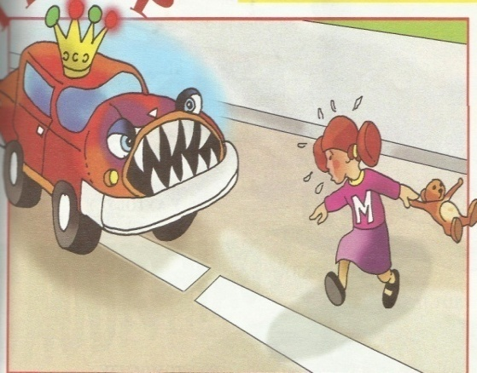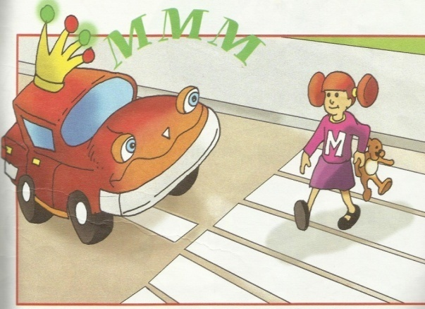
Слика1. Корелација развоја говора и ликовног у активностима о саобраћају
После читања и анализе неког књижевног дела деца веома радо приступају илустровању прочитаног дела, или илустровању сопствених осећања која су преовладала у току читања одређеног књижевног дела. Користи се и графичка забелешка после читања поезије, илустрација неке драмске радње, или чак и илустрација сопственог литерарног рада које се касније упоређују, о којима се касније разговара итд. На активностима се такође могу приказивати цртани филмови, драме, презентације, слушање одређене музичке композиције, уметничке слике које поново захтевају корелацију са развојем говора, јер ће дете првенствено имати као модел говор васпитача, а касније ће и оно само говорити о томе шта је запазило што подстиче правилну употребу речи и богаћење говора.
Цртање предходи и почетном читању и писању, с тим што ту треба водити рачуна да то цртање не буде механичко и пасивно. Илустровање онога што је дете запазило на активностима, први је корак ка држању оловке. Деца су у прилици често да на својим цртежима записују неке своје поруке, своја имена што је први корак ка учењу писања. У процесу коришћења неког књижевног текста потребно је да он одговара карактеристикама задате теме, да је сродан са њим, да се просто надовезује на њега. На пример, у обради активности Моја породица у уводном делу могу се користити песмице о породици као што су Породица прастића, у главном делу обрађивала би се песма „Он“ Драгана Лукића, а након прочитане песме са децом васпитатач води разговор о песми. Како почиње песма? (Звони телефон); Ко је хтео да се јави на телефон? (Тата, мама, баба и дете); Зашто су они желели да се јаве на телефон? (Зато што су мислили да је позив за њих, тата је мислио да га тражи пријатељ, мама да је тражи кројач, баба да је позива деда, а дете је мислило да га тражи друг); Шта је било на крају? За кога је био позив? (Погрешан је био број); Шта чине тата, мама и дете? (Породицу). А након разговора о песми васпитач би са децом разговарао о породици уопштено показујући пригодне илустрације. Завршни део био би да деца нацртају своју породицу.

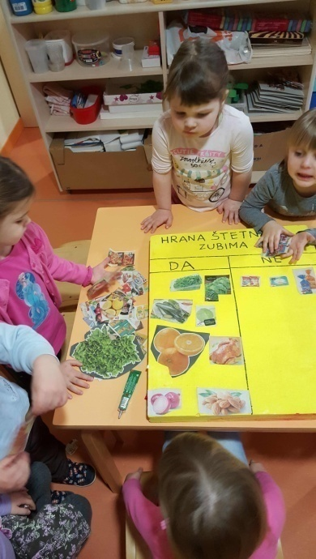
Слика 2. Корелација развоја говора и ликовног у активностима о храни

У активностима развоја говора или ликовног васпитања могу се користити и нека музичка дела као увод у оно што ће се касније обрађивати на овим активностима. Она је погодна јер је пуна асоцијација, звукова из природе, буди разна осећања, покреће дечију машту и покреће их на активност да стварају споствене слике и цртеже.
Врло је важно да су кораци из развоја говора и садржај методике ликовног и музичког васпитања сродни и по концепцији и по мотиву. Текстови, сликовнице и илустрације су одличан подстицај у мотивисању деце за активности, јер су у потпуности у складу са њиховим узрастом и њиховим интелектуалним могућностима.
За корелацију најпогоднији су текстови, који кроз драматизацију и игру улога, уз стварање сценографије и костима, затим осмишљавање сценског покрета и кореографија, деци и васпитачима пружају читаву лепезу могућности. Путем ове активности дошло би до корелације, не само развоја говора, ликовног и музичког , већ и до корелације са и физичким васпитањем.
Најчешћи примери у којима се остварује корелација књижевног, ликовног и музичког стваралаштва остварују се у свим фазама активности. У уводном делу приликом обраде садржаја о домаћим животињама могу се користити илустрације животиња у виду слагалице, затим у главном делу могу се користити загонетке о животињама и могу се користити звуци животиња које производе, а у завршном делу може се користити игра „Погоди ко сам“ у којој деца имају задатак да када извуку неку животињу из кутије имитирају начин њеног хода и како се оглашава, а остала деца погађају о којој животињи је реч.
На активностима из музичког приликом обраде бројалица долази до корелације и са ликовном и са књижевним стваралаштвом тако што у уводном делу може да се користи нека песмица која је повезана са садржајем бројалице, а у главном делу следи обрада бројалице нпр: „Птичица певала“ која је приказана графички на хамеру , а у завршном делу деца могу да илуструју садржај бројалице.
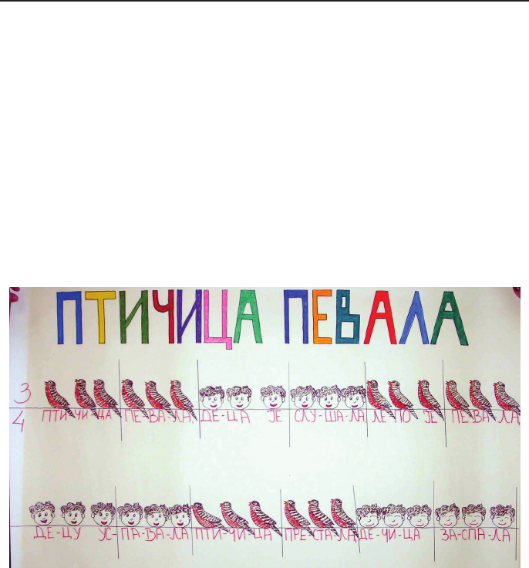
Слика 3. Корелација развоја говора, ликовног и музичког у активностима о птицама
Приликом обраде бројалице „ Ловац и зека“ долази до корелације развоја говора, ликовног и музичког васпитања. Деца на активностима музичког васпитања прво уче бројалицу по слуху, а касније се запис бројалице представља симболичким приказом. Оваким поступком деца се уче да читају слова и речи и на овај начин код њих се стварају прве поставке музичке писмености које су важне за даљи музички развој. Слогове испод симбола васпитач приликом изговора или певања треба да прати руком, а погледи деце треба да буду усмерени на хамер на коме се налази графички приказ бројалице.
Слика 4. Корелација развоја говора, ликовног и музичког у активностима о животињама

Реализација корелације књижевног, ликовног и музичког стваралаштва у дечијем вртћу

У раду са децом васпитач треба да испуњава опште задатке што се тиче неговања способности код деце свих узраста. Основни задатака свих васпитача јесте да негује разноврсне практичне комуникације помоћу радњи у току заједничких активности и афективне комуникације невербалним и да уводи децу у вербалну комуникацију ради усвајања пре свега говора као основног средства комуникације, али и дугих знакова, шема, слика итд.
Приликом осмишљавања активности из Методике развоја говора треба водити рачуна о узрасту деце са којима се реализује активности као и о њихових говорним могућностима и фондом речи којима располажу. Тема овог рада је корелације развоја говора са ликовним и музичким васпитањем, па ћу у складу са тим у наставку рада да опишем неке конкретне примере, како бих у вртићу могла да реализујем активности из Методике развоја говора које ће бити у корелацији са већ поменутим методикама али и како се та корелација обрађује у зависноти са узрастом деце.
Млађа васпитна група
Деца у млађој групи су радознала, желе све да додирну, ураде али и изговоре. Међутим, њихов вокабулар још увек није на неком завидном нивоу, као што то касније бива. Због тога васпитачи имају доста посла што се тиче активности из Методике развоја говора. Дечија пажња на овом узрасту је најкритичнија и зато је веома битно да текстове које бирамо у раду са овом децом буду што краћи, са што једноставнијим и њима познатим речима и са неизоставним нонсенсним речима.
Тема активности: Животиње
Као емоционално-интелектуална припрема деци може да се одсвира на хармоници „Имали смо пиле“. Овом песмом их уводимо у басну коју можемо да обрађујемо – „Два петла“ (Езоп). Због дечијег узраста најбоље је да им ову басну представимо кроз драматизацију. Након драматизације, са децом обављамо разговор о њој и помињемо и друге животиње, њима познате. Питањима о томе, да ли су некад видели нпр.краву и да ли су чули како „каже“ крава, уводимо их у језичку игру која следи.
Језичка игра:
С обзиром да се ради о млађој узрасној групи, језичка игра ће се односити на опонашање поменутих животиња. Њима је ово најзанимљивије, а и подстиче њихов развој говора.
Како „каже“ пиле; крава; петао; овца; коза итд. Након дечијег опонашања говора животиња показујем им књигу са сликом животиња на којој када претиснемо дугме чује се управо оно што су они изговарали. И овде имамо корелацију са музичким васпитањем.
Средња васпитна група
Деца у средњој васпитној групи имају нешто боље говорне могућности и способности од деце у млађој групи, зато је са њима шири спектар језичких игара које могу са њима да се обраде. Текстови могу бити нешто дужи и мало компликованији (али им се мора свакако објаснити непознате речи) од текстова који се препоручују за млађу групу.
Тема активности: Обрада песме „Срећни зека“
У делу емоционално-интелектуалне припреме можемо да направимо скривалицу која ће бити састављена од животиња које се налазе у песми коју ћемо обрађивати. Песму коју ћемо обрађивати која је уједно и тема ове активности је „Срећни зека“ – Русомир Арсић. Питањима о зецу који је на крају био срећан што има другаре који га воле, уводим их у језичку игру која следи.
Језичка игра:
Свако дете излази из круга и стаје поред мене, а затим прича кратко ситуацију кад је оно било срећно са својим другаром и зашто. На овај начин деца вежбају своје говорне вештине (састављање реченице, изговарање одређених реченица и речи и сл.). У делу дечијег стваралаштва сусрећемо се са корелацијом говора са ликовним и музичким васпитањем. Деца ликовном техником колаж украшавају добијене моделе маске зеца уз музику у позадини, ради лакшег исппољавања ликовне креативности – „Зец“ Бранко Коцкица.

Старија васпитна група
Са децом из старије групе већ можемо радити и неке мало дуже приче или краће бајке. Такође деци од 5 година су занимљиве и дуже песме тј.пажња им је стабилнија него раније. Садржај је све шири у раду са старијом групом. Језичке игре се такође прилагођавају узрасту деце и њиховим интересовањима. Са овом групом деце можемо да изаберемо неке језичке игре где ће измишљати нове речи, вежбати глаголе, изговарање неких до тада компликованијих речи за њих итд.
Тема активности: Машта може свашта
Као емоционално-интелектуална припрема, деца слушају песму „Кад снови крила добију“ – Чаролија. Анализом ове песме уводимо децу у главни део, тј.обраду песме „Деца могу да полете“ – Љубивоје Ршумовић. Овде имамо корелацију Методике развоја говора са Методиком музичког васпитања. Разговарам о доживљају песме, интерпретирамо је и говоримо са децом о маштању уопште. О чему они маштају, који су њихови снови, како изгледа њихов свет из маште, како људи у том свету..? Питањем: Да ли знају шта је свемир и како се зову становници свемира, уводим их у језичку игру која следи.
Језичка игра:
Деца имају задатак да смишљају имена за свемирце на основу њихове карактеристичне особине. Прво ја дајем деци пример: „Како се зову свемирци који само цмиздре? (Цмиздравци)“. Након мог примера деца сама осмишљавају уз помоћ своје маште имена за одређеног свемирца. У делу стваралаштва деца добијају моделе кругова од папира које представљају њихову измишљену земљу или свет, који они треба да украсе уз помоћ тканина које ће добити. Када заврше, свако дете говори како је име његове измишљене земље. Овде је извршена корелација развоја говора са ликовним васпитањем.

Предшколска група

Са предшколцима је можда и најлакше реализовати активности из разних методичких области. Деца већ имају мало више искуства него кад су дошла у вртић, више знају и још више желе да сазнају нешто ново. Са децом од 6 година, васпитач може да организује разне језичке игре како би деца што боље вежбала свој говор, изговарање одређених гласова и сл. Деца се у овој групи припремају за школу. Зато васпитач треба да поред игара и вежби које су за развијање говора и проширивање вокабулара, ради и вежбе које би биле у функцији развијања почетног писања.
Тема активности: Да сам музичар
У емоционално-интелектуалној припреми показујем деци слике разних инструмената и говоримо о њима. Неке инструменте као што су звечке, мали бубањ, триангл и хармонику им доносим да виде лично. Слушају какав звук производи који инструмент. Овде имамо корелацију са музичким васпитањем. У главном делу, са децом обрађујем басну „Цврчак и мрав“. Анализирамо је и говоримо како би било да су они као цврчак (музичари) шта би свирали а шта би променили у свом понашању у одноу на цврчка.
Језичка игра:
Играмо се са децом језичку игру: „Шта видш на слици?“. Сваком детету показујем неки инструмент или нешто везано за музику, а њихов задатак је да објасне тј.опишу шта виде на слици. Прво ја дајем пример (ако је на слици хармоника – црвене боје, беле и црне дирке, велика је..). Како би се укључила и корелација са ликовим васпитањем, након описивања онога што виде на слици, деца на пиши-бриши табли цртају оно што су описивали тј.видели. На овај начин вежбају фину моторику која ће им касније служити за лакше учење писања слова и бројева.

Корелација говора и музике у васпитно-образовном раду

Појам „корелација” у педагошкој терминологији има неколико значења.
Најшире и најопштије значење корелације односи се на узајамност, повезаност или зависност, односно чињеницу да су две ствари или варијабиле тако повезане да је промена у једној праћена одговарајућим или паралелним појавама у другој.
Поред уобичајеног схватања корелације (међусобно повезивање и однос садржаја области којњ се изучавају, именовано као „хоризонтално” и „вертикално“), ваља нагласити да се корелација успоставља и између оријентационих циљева и стратегије учења (Комленовић и др. 2009: 263).
Корелација доприноси схватању система који интегришу садржаје различитих области и подручја. Активности треба да се прожимају, претачу и допуњују како би један исти проблем био сагледан са језичког, математичког, ликовног или музичког аспекта. Круто одвајање појединих активности доводи до уско схваћених знања и неспособности да се то знање из једне области примени у пракси, тј. у решавању сличне проблематике у другим активностима. Корелација и трансфер подстичу и развијају научно мишљење и омогућавају разумевање теоријских знања и њихову практичну примену.

Развој говора и музичко васпитање

Могућности корелације рада на развоју говора са музичким васпитањем заиста су велике и у раду са предшколском децом то је важан начин активирања деце. Чак су и неки називи у књижевности, музици и плесу за неке појмове исти: ритам, темпо, паузе висина и боја гласа, тон итд.
Радиофонизација књижевноуметничких дела за децу не би се ни могла замислити без такве корелације, поготову приликом екранизације, као ни драмско извођење њихово.
Аудитивно и визуелно представљање, изражавање, дочаравање разних природних звукова, шумова, боја итд. може се представљати не само одговарајућом техником и вештином за то но и вештином уметничког изражајног читања, причања па се, зато, говори о музици речи, темпу и паузама говорења и читања, тону читања, боји гласа итд., што се све постиже добром интонацијом, правилном дикцијом, вештином дисања, паузирања, добрим коришћењем цезуре итд.
Све су то елементи за корелацију рада на развоју говора са музичким васпитањем што се и предвиђа оријентационим програмским садржајима рада у вртићима.
Овде помињемо само нешто од тога што тамо стоји а што (треба да) радимо са децом на развоју говора, и на музичком васпитању: ритам говора, висина гласа. вежбање интензитета говора, усвајање акцента, разликовање гласовних супрасегмената (висина, јачина, нагласак, кретање тона, звучност) и других особина доброга говора (мелодија и ритам говора, нпр. брз и спор говор, гласан и тих говор, течност и тачност говора, шапутање и викање), коришћење песмица и бројалица за музичке игре, игре тишине и вежбе дискриминације, игре за увежбавање дисања и игре за импостацију (намештање грлене и усне шупљине-резонатора) гласа, правилно обликовање устију при изговору-певању гласова итд.
Музика је по својој природи повезана са говором и књижевношћу, са језиком уопште, и успешан рад на развоју говора зависи у првом реду од успеха у раду на музичком васпитању деце. Могућности и потребе корелације рада на развоју говора и музичког васпитања деце толико су широке и свеобухватне, колико и све корелације из других подручја делатности са децом заједно. Наравно, то не значи да нећете моћи научити дете да добро говори ако нема никакво музичко васпитање, али то значи да паралелни рад на музичком васпитању и развоју говора доприноси да се говор детета развија на најбољи могући начин.

Развој говора и слушне пажње
Васпитач треба да кроз усмерене активности у вртићу подстиче вербални развој детета, а нарочито његово стваралачко изражавање. Дете се изражава говором да би комуницирало са другима и да би се стваралачки изразило. Отуда настаје језичко говорно стваралаштво деце као слободно испољавање осећања, чулног доживљавања и интуиције и наравно мишљења. Кроз разне активности деце треба развијати њихову способност трагања и откривања начина за стваралачко уобличавање и хармонично организовање мисли и осећања уз помоћ говора, музике, покрета, као и свих других игара.
„Добро говорење треба да буде императив сваког васпитача и то треба да негује
код деце. Као особине доброг говорења издвајају се: осмишљеност и логичност казивања, сврсисходност и јасно одређивање циља казивања, живост излагања и изражајност говора, гласност и јасност, течност и тачност говора. За говорну комуникацију битно је језичко разумевање и језичко изражавање” (Миленковић, 2006: 39-40).
С тим у вези васпитачи користе дела књижевности за децу и уопште уметничко благо које је човечанство створило током свога развоја, нарочито наше народно стваралаштво. Користећи та дела, као и негујући сопствени добар говор, васпитачи развијају слушну дискриминацију. Поред осталог, под слушном дискриминацијом подразумевамо и запажање темпа и ритма говора, а правилно уочавање гласова у речи и гласовне структуре је услов њиховог ваљаног изговарања.
Васпитач треба да децу усмерава ка активностима у којима ће да слушају и дискриминишу поједине шумове, звукове и гласове. Развој говора подразумева прво добру дискриминацију, потом и добру артикулацију гласова. Разликовање и стварање гласова постиже се, пред осталог изговарањем ташуњалки, брзалица и разбројалица у којима се критични гласови чешће појављују у ритму говора (нпр. „Петлићу, петлићу црвени фесићу, шарени репићу...”, „Тарам, тарам, беца...”, „Сешћу на пањић, појешћу колачић”, „На врх брда врба мрда”).
Има још примера за добру дискриминицају и артикулацију гласова, као што су: уочавање разлике између речи, која се састоји само у интонацији која даје смисао, разликовање одређеног гласа уз помоћ интонације, продужавањем (нпр. ааауто, ссслово и сл.), прво на почетку речи, затим у средини и коначно на крају речи и изговарање ових гласова у различитим положајима у речима. Прво се разликују самогласници а затим сугласници, тапшање или ритмично ударање о под или о сто, пљескање онолико пута колико поједина реч има гласова итд.

Развијање ритмичких способности на примеру бројалица

Развијање ритмичких способности, правилне дикције и поделе слогова могуће је и путем једноставних говорних игара, изговором одређених речи, уз тапшање рукама. Нпр. набрајањем имена животиња са двосложним речима: ма-чка, кра-ва, ко-за, ов-ца или других речи, затим тросложних (ко-ко-шка, пи-ли-ћи, пе-та-о, итд.) и вишесложних.
Метричка подела се заснива на два основна обрасца: дводелном и троделном. Дводелни образац сматрамо за основни покрет природног ритмичког кретања – ходања.
Из тог разлога најпре учимо и изводимо бројалице у дводелу са утврђеним поретком нагласка наглашен – ненаглашен; јако–тихо.
Да бисмо увежбали равномерност дводелности, можемо пре бројалице изводити
покрете: ходања, љуљања, њихања. Бројалица „Ловац и зека” садржи слогове једнаке по трајању (у осминама као нотним вредностима), те је веома добра у почетном учењу. Као што се дете прво упозна са говором/звуком, затим научи да говори, а потом да чита и пише, тог се принципа држимо и у музичком методском поступку. Најпре се бројалица учи по слуху, а касније се запис бројалице представља симболичким (графичкосликовитим) приказом. Оваквим поступком деца уче да читају слова и речи и стварају им се прве поставке музичке писмености важне за даљи музички развој. Потписане слогове испод симбола (штампаним ћириличним словима) васпитач приликом изговора/певања треба да прати руком, а погледи деце треба да буду усмерени на хамер или фланелограф. Величина симбола је сразмерна његовом трајању, а изглед симбола садржају. Већа штампана ћирилична слова написана су испод дужих, а мања испод краћих слогова по трајању (Миленковић, Драгојевић, 2009).
Најпознатије бројалице написане у дводелном ритмичком обрасцу су:
- „Једна врана гакала”,
- „Плива патка преко Саве”,
- „Лике, лике бурке”,
- „Киша и мрав”,
- „Ен, тен Тини”,
- „Еци, пеци, пец”,
- „Ежи, бежи, беж”,
- „Енци менци” итд. (Миленковић, Драгојевић, 2009).
Као мотивациона припрема за учење бројалице са слоговима различитог трајања, са децом је пожељно изговарати једносложне кратке речи као што су нпр. кос, лук, град, а затим двосложне нпр. патка, Коса-коса, Боса-боса, Роса-роса, итд. Дуже или краће изговарање истог самогласника даје другачије значење поменутих речи.
Приликом симболичког приказа бројалице која поред различитих ритмичких трајања садржи и паузе, посебну пажњу треба обратити на обележавање пауза. Оне морају имати свој симбол који представља одређено трајање (паузу), а не само остављен празан простор на симболичком приказу. Четвороделни ритмички образац представља сложену врсту такта и настао је од два дводела (наглашен-ненаглашен, наглашен-ненаглашен или јако-тихо, јако-тихо). „Гусен, гусеница”, „Пишем, пишем, петнаест”, „Уш’о меда у дућан” итд., су само неке од бројалица записаних у четвороделном ритмичком обрасцу. Ове бројалице могу се наћи записане и у дводелу, као и обрнуто – дводелне у четвороделу (Миленковић, Драгојевић, 2009).
Најтеже за извођење су бројалице написане у троделном ритмичком обрасцу (наглашен–ненаглашен–ненаглашен или јако–тихо–тихо) и оне захтевају одређено предзнање и зрелост деце. Текстови ових бројалица су најчешће стихови дечјих песама као нпр.: „Трешњице”, „Лептир и цвет”, „Лазара мајка карала”, „Тупи, тупи, туп”. Занимљиво је да су и неке народне пословице записане у овом ритмичком обрасцу, нпр.: „Ведро као стакло, иде као јеж, јак као земља, ту лежи зец”, „Ко рано рани, две среће граби”, итд. (Миленковић, Драгојевић, 2009).
Мелодијске бројалице садрже 2–3 или 4 тона, односно њихов обим је мали, најчешће у обиму мале терце или чисте кварте („Ко пре до мене”, „Таши, таши, танана”, „Пусти пуже рогове”, итд.). Пре учења мелодијске бројалице пожељно је урадити неке покретне игре у којима ће деца и оптички усвојити просторну представу висине: горе-доле, високо-дубоко. Затим, поменуте покрете деца треба да изводе у односу на кретање мелодијских низова које им васпитач пева или свира.
У говорним бројалицама почетну интонацију треба одржати све време, те су оне теже за извођење од мелодијских бројалица.
Изговор/певање бројалице је праћен покретом, а најважнији „ритмички инструмент” је наше тело. Звук можемо произвести пљескањем, пуцкетањем прстима, пљескањем о колена, корачањем, батом, итд. Да бисмо развити и синхронизовати покрет и звук бројалице треба изводити по следећим фазама:
- У првој фази изговор/певање је праћено равномерним пљескањем, односно откуцавањем јединице бројања. Тако вежбамо ритмички удар или ритмички пулс –равномерност у извођењу.
- У другој фази изговор/певање је праћено одговарајућим ритмичким пљескањем у односу на слогове бројалице. Вежбамо различите ритмичке односе и трајања – ритам бројалице.
- У трећој фази изговор/певање је праћено различитим изворима звука. Наглашене јединице бројања изводимо ударцем ноге о под (бат), а ненаглашене пљескањем. За дводелни образац то је: бат–пљесак, за четвороделни: бат–пљесак–бат–пљесак, а за троделни: бат–пљесак–пљесак. Вежбамо груписање удара, што ће нам касније бити од велике користи за свирање на ритмичких инструментима.
- У четвртој фази извођења бројалице вежба се промена темпа и способност адаптације према темпу.
- У каснијим фазама се прелази на коришћење ритмичких инструмената из Орфовог инструментаријума (штапићи, бубањ, звечке, маракас, тријангл) (Миленковић, Драгојевић, 2009).

Утицај музике на фонолошку свест

Велики број истраживања третирао је проблем утицаја музичких активности на развој говора и напредовање у читању. Резултати до којих је дошла Џојс Громко (Gromko, 1995) показују позитиван утицај музичких активности у предшколском узрасту на развој почетног читања. Она наглашава да музичка обука помаже развоју слушне перцепције, која је од пресудног значаја за развој фонемске свести код млађе деце. Експериментална група имала је четири месеца музичке обуке, коју су спровели студенти музике под менторством учитеља из школе. Према резултатима, експериментална група показала је значајно боље резултате у дељењу речи на гласове у односу на децу из контролне групе, а што се тумачи бољим слушним вештинама музичке групе. Вештина слушања кључна је у певању и језику, а касније у читању и писању (Судзиловски, Ивановић, 2013).
Јозеф Пиро и Камило Ортиз (Joseph Piro, Camilo Ortiz) истичу да учење музике утиче на боље резултате у вокабулару и вербалном изражавању, а по њима то је основ, односно „камен темељац у развоју писмености и прозор у каснијем стицању вештина читања и језичких вештина“. Њихова студија потврдила је позитиван утицај учења свирања клавира код деце у другом разреду основне школе на значајно бољи вокабулар и вербално секвенционирање (Piro, Ortiz 2009: 325, према Судзиловски, Ивановић, 2013).
Многе студије бавиле су се овом проблематиком и многи истраживачи препоручују песму као средство за изградњу фонемске свести. Веза између музике и говорног језика налази се у високом степену корелације између фонемске свести и висинске дискриминације. Музички тренинг даје могућност брже обраде звукова који се брзо мењају, а што је веома битно код развоја свести и фонемског учења.
По Нини Краус, музичка обука може повећати ритмичке и говорне функције, јер је мождано стабло заједничка стаза за музику и језик. Студије су показале да се код музичара појављују разлике на анатомском нивоу у односу на немузичаре. Чан и сарадници потврдили су да се код музичара налазе увећане одређене структуре у мозгу које можда имају импликације на когнитивне функције (Chan et al. 1998). Код музичара је лева хемисфера мозга, која је је задужена за вербалну меморију већа од десне. Резултати њихових студија показали су да су одрасли који су имали музичку обуку пре старости од 12 година имали бољу вербалну меморију у односу на оне који то нису. У другом истраживању које је обављено са петнаестогодишњим испитаницима истраживачи су добили резултате који су потврдили да су они који су имали музичке активности знатно бољи у вербалном памћењу од групе без такве обуке. Ова истраживања показала су да дуже бављење музиком омогућава бољу вербалну меморију (Судзиловски, Ивановић, 2013).

СРЕДСТВА КОЈИМА СЕ УНАПРЕЂУЈЕ ГОВОРНА КОМУНИКАЦИЈА С ДЕЦОМ

У говорној комуникацији с децом користе се различита средства која, деловањем на поједина или на сва чула, подстичу, проширују или обогаћују ту комуникацију. Без њих, рад на развоју говора био би сувопаран, досадан и, углавном, вербалан. Њиховим коришћењем постиже се свестрана чулна ангажованост деце и унапређује развој њиховог мишљења. Без тих очигледних, или „радно-игровних средстава“ како их неки зову, скоро да је немогуће образовање појмова нити свесно усвајање или уопштавање знања. У та средства не спадају само класично схваћени предмети намењени учењу, као што су: слике, сликовнице, играчке, апликације, лутке, дијафилм, књиге, касете, плоче, радио, филм и телевизија, већ и сви предмети и бића која окружују дете, као што су: предмети у соби, предмети и бића у башти, парку, у пољу, на улици, дакле, све оно што може да се види, чује, хвата, куша, мирише, запази. Класификација тих средстава је различита, али је најприхватљивија она која се базира на опажању, по којој би се сва средства могла сврстати у визуелна, аудитивна и аудиовизуелна. Општи њихов значај лежи у њиховој функцији сензорних перцепција (играчке, слике, визуализацију на ТВ), акустичких перцепција (грамофонска плоча, магнетофон, радио), у функцији презентности и статичности, као и кинетичкој. Деца се активирају тактилно (додир – играчка, слика), моторички (хвата), сензо - моторички (гледа и хвата), визуелно (посматра и опажа), акустички (чује речи са плоче, филма, РА, ТВ), акустички и визуелно (филм, ТВ), а у вежбама разговора и описивања могу се користити и олфактивна (мирис) и густативна (укус) чула: воће, чоколада, поморанџа итд. Коришћење радно – игровних средстава помаже, такође, савладавању просторних и временских баријера у стицању појмова и сазнавања даље – ближе прошлости, даље – ближе дететове околине, далеких крајева и њихових географских и биолошких облика. Она помаже да чула детета буду активирана према својим специфичним особинама, што би овако изгледало (Богићевић, 1974:21): 1% укус, 1,5% пипање, 3,5% мирис, 11% слушање, 83% гледање. А једна кинеска пословица гласи: Што чујем – заборавим, што видим – запамтим, а што урадим сам (за говор: шта могу да кажем) ТО ЗНАМ.
У раду на развоју говора користимо непосредну стварност ближе и даље дететове околине, јер све што дете види, чује, хвата, куша, мирише, опажа и доживљава на неки (свој) начин, све то може послужити као опште средство за развој говора: све предмети у соби, све што је у башти, парку, пољу, шуми, на улици, на земљи, у води, у ваздуху, на небу, лист, цвет, дрво, инсект неки, глиста итд., нарочито оно што је за дете контактно ново (први пут долази у контакт са тим) или савремено ново (превозно средство, играчке, свемирски брод). То су (по Павлову) сигнални системи првог – изворног реда, то је непосредна стварност. Та општа средства могу се предвидети – планирати за развој говора (годишње доба) а могу се користити и непланирана (ако васпитач зна говорну развијеност деце с којом ради), па искористи дечју заинтересованост, рецимо, за глисту која се у пролеће (или лето) појавила из земље, или за пужа итд. Разговор се може водити о томе каква је глиста (облик и боја), одакле долази (предлог), зашто сада (време), како се креће (синоними за ИЋИ), шта једе (именовање хране), кога је све оставила код куће итд. (Матић, 1986:70)
Проста употреба речи (говор о стварима и појавама) не пружа довољно јасне ни потпуне, за децу, представе, тим више ако су деца млађа. Стварност и вербални симболи (као појам) треба да заједнички делују у процесу стицања и проширивања појмова-знања и могућности вербалног исказивања истог, зато што очигледност и свестрана чулна ангажованост дететових перцептивних могућности помажу развијању његовог мишљења. Без тога (без радно-игровних средстава) није могућно образовање појмова нити потпуно свесно усвајање уопштавања – генерализације

2.1. Визуелна средства

Визуелна средства се заснивају на видео – компоненти и она у дечјем опажању имају изразито високо место, јер у процесу сазнања чуло вида има доминантну улогу. Неки кажу да чуло вида у том процесу учествује са чак 80 – 90%. У развоју говора визуелна средства имају посебан значај, јер подстичу опажања, утичу на пријем и разумевање књижевног дела и провоцирају говорно испољавање. Њихово укључивање у активности развоја говора зависи од природе литерарног или говорног садржаја, од задатка васпитно-образовног процеса и од услова под којим се процес одвија. Некад ће визуелна средства бити у функцији мотивације, некад у функцији потпунијег разумевања садржаја, а некад у функцији говорних игара (Наумовић, 2000:73).
И визуелна средства се могу, према неким особинама, на неки начин класификовати. Нека су дводимензионална (слике, цртежи, фотографије, дијапозитиви, дијафилмови), а нека тродимензионална (играчке, модели, рељефи, макете); нека су статичке природе (цртежи, слике, дијапозитиви, модели), а неки динамичке природе (елемент – филм).
      - Слике
Слике приближавају деци непосредну стварност. Сликама се приказују амбијенти и ликови: пејзажи, планине, шуме, предмети, животиње... Њих могу да разумеју сва деца света. Због таквог њиховог значења, неки их убрајају у сигнални систем првог реда (исто као и стварне предмете). Њихова посебна вредност је што својим садржајем, композицијом и истицањем одређених детаља могу да укажу на одређене важне појединости и изазову жељене утиске. Слике се користе у свим подручјима делатности, али и у свему што је везано за развој говора. Слике помажу да испитамо стање дечјег говора и да уз њихову помоћ организујемо разговор, причање, препричавање и описивање. Помоћу њих се лакше и брже разуме садржај, помоћу њих се боље и лакше интерпретира, импровизује и драматизује садржај неког дела или говорне игре. Слике се често доживљавају као права стварност. Могу да се користе у свим деловима активности на којој се интерпретира књижевно дело (у уводном, главном и завршном), и у свим типовима активности (обрада, утврђивање, обнављање, вежбање). Слика може да буде повод за причање, подсетник за препричавање, предмет описивања. У активностима развоја говора на којима се тумачи књижевно дело користе се као слике које приказују јунаке прича или неке значајне појединости, или као серије слика на којима се представљене поједине целине и фазе у развоју фабуле приче. Посебна вредност слика је што својим садржајем, композицијом и истицањем одређених детаља могу да укажу на битне појединости и изазову жељне утиске.
Избор слика који ће се користити у раду са децом подлеже доста строгим критеријумима који се односе на: погодност слике за остварење васпитно-образовних циљева, уметничку вредност слике, јасноћу и њену укупну ваљаност и занимљивост. Погодност слике за остварење васпитно образовних циљева подразумева да слика треба тачно да пренесе смисао онога што деца треба да уоче, да буде прилагођена конкретно постављеном циљу и да буде примерена потребама и могућностима деце. Према овоме захтеву, слика која се приказује млађој деци треба да садржи мање елемената, а да смисао који изражава буде једноставнији у складу са дечјим узрастом и могућностима поимања. Уметничка вредност слике зависи од тога колико успешно изражава уметничку замисао, каква јој је композиција, склад боја, квалитет техничке израде и каква јој се функционалност. Што се јасноће и величине тиче, пожељно је да слика има оштрије линије и изражене контрасти којима се истичу детаљи битни за уочавање и разумевање. Слика треба да буде довољно велика да би је сва деца јасно видела. Ваљаност слике подразумева њену типичност како би се у дечјој свести створили одговарајући и прави утисци и закључци. Занимљивост слике је, можда, најзначајнији захтев, јер је то услов да се дечја пажња привуче и одржи, да се изазове радозналост и пробуди машта.
Слике треба ваљано уклопити у читање текста, што значи да се појаве у правом тренутку, задрже пред дечјим очима довољно времена да би она могла повезати ликовне и књижевне елементе. Децу не треба замарати мноштвом слика, већ их користити рационално и умерено. Треба им дати довољно времена да сваку од њих добро разгледају и повежу је са текстом који чују. Обично серија слика има 10 – 15 сличица, зависно од узраста деце, њиховог искуства и садржаја који се налазе на њима.
Неке слике могу да изазову и негативно дејство: запањеност, страх, неслагање. Ово дејство је често последица неразумевања дводимензионалности слике. Код добрих уметника она се губи илузијом дубине. Децу збуњује што не виде шта се налази иза неког објекта, што не виде друго око човеку или животињи, сликама у профилу, што нема неких детаља или личности који су, по њима, важни.
Најбоље је користити слике пристојне величине које би сва деца добро могла да виде. Ако таквих слика нема, мање се показују деци изблиза или приказују помоћу епипројектора. Битно је да значајни и потребни детаљи буду уочени.
    - Сликовнице
Сликовница је књига за децу до поласка у школу, једина књига коју дете тог узраста може да „чита и разуме“. Њу сачињава низ слика са или без текста, али су за децу предшколског узраста погодније оне без текста које се користе уз помоћ причања. Сликовнице су најчешће рађене по мотивима књижевних дела, па представљају заокружене приче, бајке или басне. Користе се на свим дечјим узрастима и значајно доприносе развијању свих елемената говора: дискриминације и артикулације гласова, богаћењу речника, вежбању дијалога, причања, препричавања и описивања. Сликовница, такође, у великој мери доприноси изграђивању естетских осећања, моралном изграђивању деце, развоју памћења, мишљења и маште (Наумовић, 2000:77).
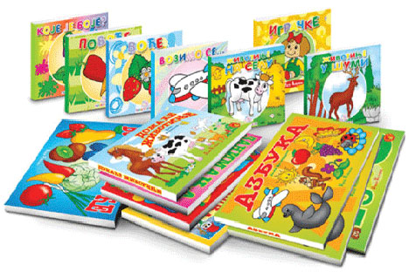
Као визуелно средство сликовница се може користити на многим активностима везаним за развој говора, па и целокупном васпитно-образовном раду. Да би привукла пажњу и пробудила интересовање код деце, сликовницу најпре показујемо деци и обавештавамо их о њеном садржају, ликовима и појавама приказаним у њој. То приказивање изгледа сликовнице уз неопходан коментар, објашњење и дијалог допринеће да се пробуди и повећа интересовање деце за дружење са сликовницом, а касније и са сваком другом књигом; допринеће изграђивању естетског односа према књизи; створиће жељу за поседовањем књиге и заинтересовати децу за одлазак у библиотеку.
Две основне улоге сликовнице: створити емоционалне односе између детета и одрасле особе кроз тренутке када одрасли читају деци, затим богатити речник, говорне способности, способности слишања, памћења, посматрања... Својим маштовитим илустрацијама уводе дете у свет маште, обогаћују његов доживљај и креативно мишљење.
С обзиром на намену сликовнице се деле на:
- Појмовне сликовнице (слике предмета, људи, животиња), први су уџбеници
уз које ће малишани учити, тумачити слику, препознавати, говорити, описивати, упоређивати. Упућују на основе бројења, игру словима те упознање деце са домаћим и дивљим животињама и амбијентом који га окружује. Оне морају бити ликовно, графички што боље опремљене. Појмовне сликовнице намењене деци од шест до осамнаест месеци су без текста. Оне осликавају и означују неки предмет. Ту се читање своди на показивање и објашњавање слика. Свака година живота доноси нове промене у сазревању и схватању. У трећој и четвртој години децу се уз помоћ сазнајних сликовница упознаје са животињским светом, али и причама о добру и злу.
- Поетске сликовнице су најчешће књижевна дела одређене фабуле са дечјим песмама. У њима се на специфичан мултимедијалан начин покушава објединити звучни запис, ликовни израз и поетску реч. Текстови јасни, подстицајни, поетски, прилагођени узрасту детета, његовим сазнајним могућностима, ритмични и постављени у простору сликовнице тако да изгледа лепо и изазове пажњу детета.

- Уметничка сликовница код детета развија осећај за лепо, делује на његове емоције, развија његов укус, утиче на његово занимање за књигу, од њега ствара будућег читатеља који ће се с књигом дружити из ужитка. Правих уметничких сликовница је јако мало, а још мање их је успелих и вредних.
Корице сликовница за најмлађе тврде или мекане, савитљиве, узграђене од картона или пластике. Дрвене сликовнице су конструисане од природних материјала с циљем да издрже вишегодишњу употребу. За децу предкошског узраста сликовнице имају пластифицирано превлаку.
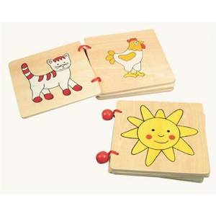
Текст и слика основне су компоненте сликовнице, а њихов се однос мења пратећи развој детета. Текст мора бити садржајан, заокружене композиције, може бити изражен јасним, прецизним стилом, чистим језиком или бити поетска игра речи која ће заокупирати дете мало старије доби. За децу млађе доби примерене су сликовнице с више слика, неоптерећене сувишним детаљима који би му могли одвлачити пажњу док старијима уз илустрације треба и сложенија радња. Како дете одраста илустрације постају естетски значајније – слика више не помаже схватању текста већ обогаћује доживљај. Најбоље су сликовнице оне које имају пропорционалну меру слике и текста где једна компонента надопуњује другу.
Јаке, живе основне боје (црвене, плаве, жуте или зелене) прикладне су за привлачење пажње малог детета. Улога боје за најмлађе је од велике важности, јер их учи именовању основних боја.
Сликовница има различиту примену на различитим узрастима, зависно од узрасних могућности деце, зависно од садржаја књиге и васпитно-образовних циљева.
У трећој години дете већ повезује оно што види на слици и прави дуже реченице. Прати текст који му старији казују, повезује причање и слике и жели да чује исту причу више пута. Воли сликовнице са једноставним садржајем и ликовима, са повезаном фабулом и интересује се за објашњење нацртаног.
У четвртој години воли сликовнице које пружају подстицаје за фантастичне садржаје и маштање, воли да слуша причање приповедака уз посматрање слике садржаја и тражи поновно читање, причање и разгледање слика. У стању је да понови садржај целе приче поткрепљујући то сликама. Поред тога, „дете у четвртој години воли ислустроване стихове које по томе и памти – по илустрацијама, или воли хиперболе у причама, ако је хумор умешан, наравно“ (Јелић, 1959/60).
Шестогодишња и седмогодишња деца већ схватају људске односе у сликовницама и према њима заузимају одређене ставове. Успостављају везе између појединих делова слика, постављају често питању „зашто“ и траже логичну повезаност међу предметима и ликовима на слици. Деца овог узраста већ исказују неке стваралачке способности и могу да наставе причу по сликама коју је васпитач започео. Воле илустроване бајке, басне, приповетке везане за годишња доба; воле песме и могу да схвате њихове поруке.
Сликовнице, дакле, имају значајну васпитно-образовну вредност у раду са децом свих узраста јер доприносе развоју скоро свих елемната лепог говора и изграђивању љубави према књизи уопште.

Едукативна улога сликовница
Сликовница на симпатичан, духовит начин учи о практичним стварима (речи, боје, бројеви, животиње...) али и о основним људским вредностима: љубави, пријатељству, здравственој превенцији, пристојности па тако и садржај мора бити у потпуности прилагођен дететовим сазнајним могућностима. Такође, сликовница помаже детету у развијању претчитачких вештина неопходних за самостално читање. Сликовнице као и дечје песмице и приче имају врло важну функцију васпитања и образовања, јер је то један од најучинковитијих начина да се допре до дечје душе. Чак и први садржаји у сликовници морају бити едукативни и попраћени познатим сликама предмета, животиња, свега онога ближег дететовој околини што ће му пружити могућност да у каснијим раздобљима живота прикупи све новије информације о широј и непознатој околини. Новија издања сликовница децу освешћују о проблемима у којима се могу затећи; од развода родитеља до малтретирања од стране вршњака у школи. Уче их важним лекцијама о људској природи; важности уважавања туђих осећаја и мишљења, важности сарадње и разумевања. Настоје их научити како контролисати бес и изградити им самопоуздање кроз разне приче у којима имагинарни јунак, с којим се поистовећују, успева пребродити животне проблеме.
      - Апликације
Апликације су мање сличице, али ипак довољно видљиве, исечене од картона или неког чвршћег материјала, које се приказују на апликатору као на сцени, померају се и склањају по потреби. Апликације се најчешће користе приликом читања или причања уметничких текстова, код неких драмских приказивања, говорних вежби, језичких игара и у свим другим случајевима када се располаже одговарајућом серијом апликација. Као апликације могу да се користе и разне илустрације, слике, па и дечји цртежи.
Апликатор има широку примену и, због своје динамичности, за сву децу је врло привлачан. Може бити направљен од даске превучене фланелом, од стиропора или од магнетне плоче. За фланелски апликатор апликације се причвршћују рапавом позадином, за апликатор од стиропора чиодама, а за магнетни металном или намагнетисаном позадином саме апликације. Апликатори су најчешће величине 0,60 x 1 м. Површина треба да буде обојена неком неутралном бојом како би апликација долазила до изражаја. Апликације се купују као готове серије или их васпитачи и сами изрезују из новина, сликовница, дечјих или сопствених цртежа. Оне такође морају да задовољавају естетске критеријуме и да су стилски уједначене.
Пре приказивања, апликације се ређају поред апликатора оним редом којим ће се појављивати, а апликатор се добро осветљава. У току рада васпитач настоји да ничим не заклања апликатор. Величина апликација зависи од размере апликатора, али не мора да увек њихове пропорције у потпуности одговарају стварности. Кућа би могла, на пример, да буде само мало већа од фигуре човека иако тако у стварности није. Исто тако апликатор не треба претрпавати фигурама у нереду.
Апликације се користе рационално у складу с њиховом функцијом, а ради истицања неких значајних елемената у излагању. Оне треба да се појаве у правом тренутку, остану пред дечјим очима онолико колико је неопходно и дискретно нестану када више нису потребне. Деци треба дати довољно времена да сваку од њих добро разгледају и повежу је са оним што им васпитач прича или чита. Добро је да и деца сама понекад рукују апликатором тако што ће док једно прича, друго ређати одговарајуће апликације, или тако што ће и сама деца (старија) припремати апликације цртањем, изсецањем или адаптацијом слика и цртежа.
    - Цртежи
Цртежи су графичка средства која могу да имају различиту сврху и намену. Цртеж
се може укључити у интерпретацију књижевно-уметничког текста као илустрација мотива, слика, догађаја, значајних епизода или сећања. Тако се песма Драгана Лукића Мамино срце може представљати цртањем двају основних мотива који доминирају у песми: срца и ока што ће их и визуелно приближити деци. У току разматрања садржаја књижевно-уметничког дела поједини детаљи могу бити представљени цртежом на табли, папиру или графофолији. Тако цртеж поспешује рецепцију и разумевање текста и његове структуре, развија литетарну машту и способност преношења текста у визуелни израз, успоставља сарадњу са говорним изразом и понашањем и подстиче и оспособљава децу за графички начин изражавања (Наумовић, 2000:76).
    - Илустрације у књизи за децу
Илустација у књизи је инспирисана књижевно-уметничким текстом. Основна функција илустарције је да омогући да се уметнички садржај види и доживи на нови начин још интезивније. Нарочито су битне јер деца предшколског узраста немају много искуства, па су зато још важније за децу млађег узраста. Дечје опажање је иконичко (сликовито).
У књигама срећемо разне врсте илустрација:
- Илустрације епских врста (оне се односе пре свега на књижевни лик (портрете књижевних ликова), на призоре и сцене),
- Илустације у драмским делима (односе се на ликовне и драмске призоре),
- Илустрације путописне прозе (подразумевају екстеријере, ентеријере),
- Посебна врста су илустрације књижевних стваралаца које васпитачи укључују у васпитно-образовни процес (слике писаца).
Уколико је дете млађе илустрација има више оправдања. Постепено се овај визуелни процес склања да би дете само створило слику подстакнуто књижевним делом. Међутим, тешко је наћи књигу за децу која није илустрована. Треба знати када и како деци показати илустрације. Оне се могу користити у уводном делу, могуће их је показати после прочитаног дела и паралелно читати – показивати илустрације. Неке илустрације имају функцију да визуелно прикажу оно што описује књижевно дело. Неке представљају надоградњу тј. допуњавају оно о чему је говорио писац, а неке су слободне асоцијације ликовних уметника на оно што је прочитао у делу.
Најбитније је да не кваре аутентичан доживљај. Ако показујемо деци неку књигу и на свакој страни је слика и текст и свака страница донекле целина, могуће је читати текст и показивати слику. Овако се углавном приступа сликовници, јер у њој је битнија слика а текст је ту да потпомогне објашњењу онога што дете види. Ако је у питању дуже дело које има само неколико илустрација не прекидамо читање да бисмо показали илустрације јер би то одвукло пажњу од текста. У колективном облику рада као што је активност по правилу се прво чита текст, па се тек онда разгледају илустрације.
Неке илустрације својим квалитетом надограђују текст, проширују дечје видике, додајући још и неки нову димензију. Док неке могу бити ружне, сувишне, буквалне па на тај начин спутавају дечју машту, чинећи децу духовно лењом (маштају уместо деце) или су ту само да попуне простор. Како деци приказивати илустрације зависи и од технике којом располажемо. Тако се мале, ситне илустрације тешко могу показати паралелно са читањем, а да при томе немамо техничко средство.

    - Лутке
Лутке су визуелна средства која се анимирају говором и покретима и спадају несумњиво у најомиљеније дечје играчке.
Има их више врста: обичних, ручних, марионета, лутака слика, стилизованих лутака и лутака-трикова.
Обичне литке су направљене ог гуме, пластике или текстила.
Марионете су лутке које се користе у луткарским позориштима а које покрећу глумци-луткари помоћу конаца везаних за поједине делове лутке.
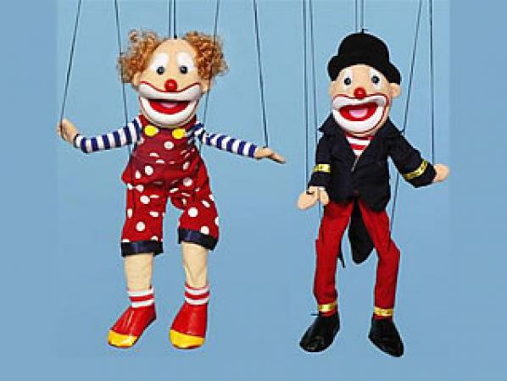
Ручне лутке нарочито су погодне за децу предшколског узраста. У ове лутке спадају тзв. јаванке, гињолке, гигантске, миличке, лутке за прсте руку, плошне лутке и лутке на штапу.
Јаванке се покрећу помоћу штапова који су повезани за руке, ноге, главу лутке.
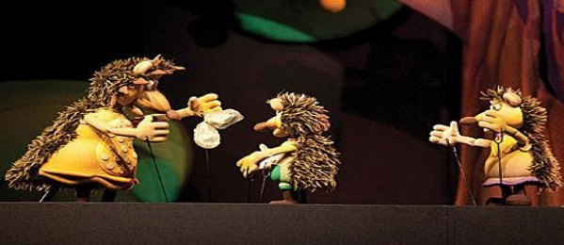
Гињолке су лутке које се навлаче на руке, направљене су најчешће од текстила а анимирају се говором. Деца и сама воле да рукују са њима.
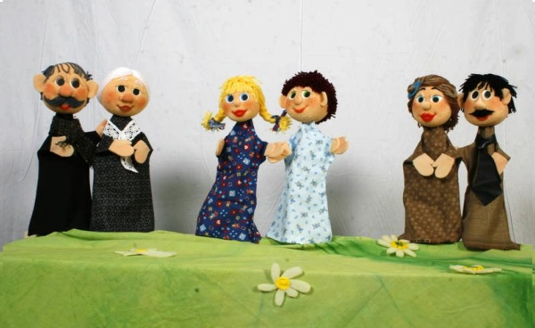
Гигантске су велике лутке, које обично предствљају животиње са карактеристичним изразом најбитније особине те животиње.
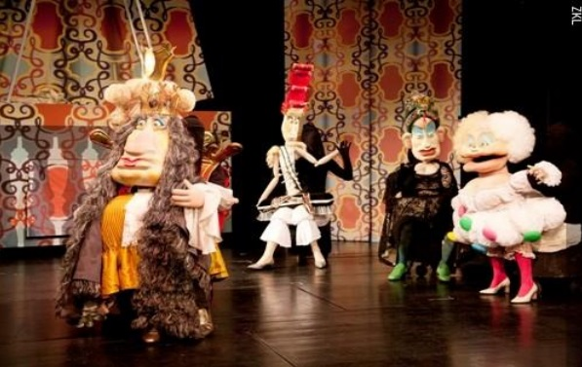
Миличке су обично механичке литке које се саме крећу и гласају.
Лутке на штаповима служе за приказивање деци неких садржаја или за импровизацију или драматизацију одређених текстова.
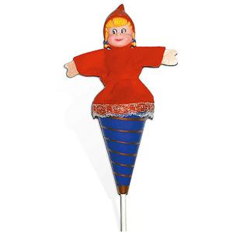
Стилизоване лутке направљене су од различитих предмета из дететове околине (метле, четке, лопте, јабуке, столице и др.).
Лутке спадају у најфреквентнија визуелна средства у раду с предшколском децом. Уколико су ваљано урађене и уколико се ваљано анимирају, оне могу значајно да допринесу буђењу интересовања код деце за одређене теме, подстицању активности деце до нивоа активне сарадње са васпитачем у сазнавању неког садржаја и његовим подубљенијем доживљавању и разумевању. Лутке се могу веома успешно да користе у свим облицима и фазама рада. Могу се користити у уводном делу као снажна мотивација за доживљај и разумевање онога што ће се обрађивати у главном делу. Лутка – дечак, лутка - животиња, стилизована лутка – могу се обратити деци на самом почетку активности и повести разговор у жељеном смеру. Деца брзо премошћују почетни сусрет с лутком уместо које говори васпитач и прелазе у фазу директне комуникације са њом, заборављајући при том на васпитача и његово посредовање. И читав ток главног дела активности може бити обрађен у виду луткарског позоришта, на импровизованој сцени на којој се појављују, говоре и нестају лутке-јунаци приче. Садржај приче или неки други садржај може бити обрађен и уз помоћ рељефа по коме се лутке померају васпитачевом руком у складу са током и догађајима у причи, и прате адекватним говорењем. У делу активности посвећеном провери, уопштавању, утврђивању или учењу текста напамет, лутка, која је из прикрајка пратила читав претходни ток, може поново (или први пут) ући у активност да би показала шта је она запамтила и научила и тако допринети живости и занимљивости овог дела активности у којем деца већ испољавају знаке замора. И, најзад, у завршном делу, лутке на штаповима, гигантске лутке или маске које се стављају на лице, а симболизују неке ликове, могу да учине игре импровизације, драматизације, стиховања и друге игре знатно занимљивијим него када би се те игре изводиле без њих.
То су само неке могућности коришћења лутака у активностима на развоју говора. Те могућности су знатно шире и знатно веће, па је, стога, обезбеђење, избор, израда лутака и њихово правилно коришћење у васпитно-образовном раду значајна потреба сваке предшколске установе и значајан услов за успешан, продуктиван и занимљивији рад.
    - Кинеско позориште или позориште сенки
Кинеско позориште или позориште сенки може да има значајну улогу у говорној комуникацији с децом. Тамне, изрезане фигуре ликова вуку се по провидном платну и анимирају говором васпитача или деце. Игре сенки могу се изводити и само помоћу руку којима се на платну или зиду праве ликови разних животиња. Руке, као фигуре, држе се испод неког извора светла, док сенке падају на зид или платно. Ако су такве игре сенки праћене адекватним говором васпитача или деце, оне ће представљати занимљиву креацију које ће подстицати различите облике комуникације.

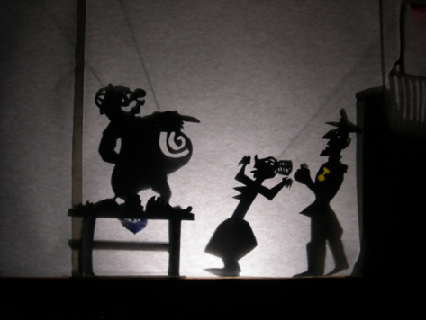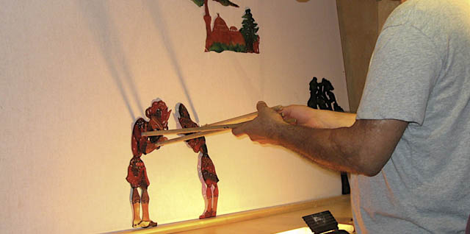

    - Дијапројектор, епипројектор и графоскоп
Дијапројектор, епипројектор и графоскоп су савремена техничка средства за пројектовање дијафилмова, дијапозитива, слика, текстова, цртежа и графофолија са текстом или сликама.
Дијапројектор служи за пројектовање дијафилмова или серије статичних сличица и дијапозитива уз одговарајући пропратни текст. Тај текст може читати васпитач, а може да се и аудио-снимак говора емитује синхронизовано са сличицама. Исто тако, приказивање сличица могу да прате и разни други звучни ефекти којима се појачава доживљај и дочарава одговарајућа атмосфера. Слике се нижу тачно утврђеним распоредом и свака се може задржати на платну или зиду онолико колико је неопходно. На дијафилму може бити приказана читава прича, бајка, басна, или дати само елементи за вежбање говора посматрањем, именовањем, описивањем, препричавањем или причањем.
Дијафилм може бити коришћен у свим фазама и облицима рада на развоју говора, дакле уводном, главном и завршном делу, или при обради нових садржаја, утврђивању обрађених, као и у говорним и стваралачким играма. Обично се деца за гледање дијафилма адекватно припреме и мотивишу, затим се дијафилм праћен текстом пажљиво гледа, а иза тога тече разговор који се подједнако односи и на текст и на слику. Дијафилм може да се прикаже и после излагања васпитача, тј. после доживљаја одређеног садржаја вербалим путем, да би се доживљај продубио и био повод за свестраније тумачење. Понекад се дијафилм и поново показује да би послужио као основа за тумачење и коментарисање, за уочавање јунака приче, тумачење и процењивање њихових поступака, за естетско и морално расуђивање и повезивање литерарних садржаја са сопственим искуствима.
Епипројектор је практичнији и свестранији пројектор којим се могу пројектовати слике из књига, фотографије, ученички радови, разне шеме и графикони. Као такво, ово техничко средство се може користити у различитим приликама, околностима, фазама и облицима васпитно-образовног рада. Економично је јер скраћује време потребно за писање, цртање и сликање.
Графоскоп је пројектни апарат који не захтева посебно замрачење просторија. За пројектовање се користе графофолије на којима се претходно или у току пројекције нешто пише, црта, подвлачи. Пред очима деце може се цртати или брисати нацртано, а у свему томе могу да учествују и сама деца, што изазива посебно интересовање и живост.
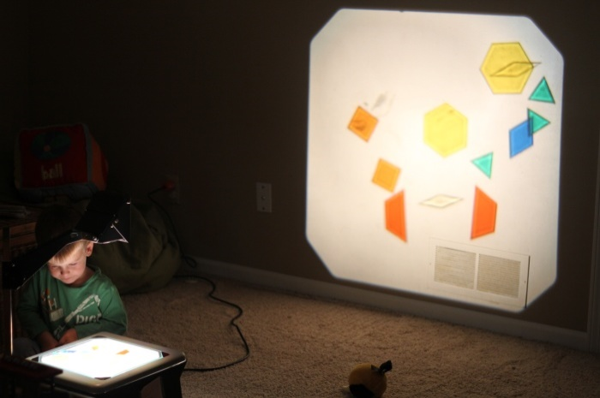
Коришћење ових визуелних средстава подразумева солидну претходну припрему васпитача, али и деце коју би требало благовремено мотивисати за праћење пројекције и усмеравати их на битне детаље неопходне за правилан доживљај и разумевање приказаног.

  - Аудитивна средства

Аудитивна средства се доживљавају једино чулом слуха. Она омогућавају стицање искуства и подстицање на комуникацију путем слушања. Звучна компонента, међутим, не сме да буде пренаглашена и сведена само на излагање васпитача, већ смишљено дозирана и комбинована са другим изворима.
Аудитивна средства чине:
- различити звучни извори (васпитачева жива реч или говор других
људи, разни музички и други инструменти за производњу звукова, тонова, шумова);
- различити звучни снимци (грамофонски, магнетофонски, касетофонски) и
- радио-емисије (које, мање или више, обједињују претходне изворе).

Коришћење аудитивних средстава у развоју говора има своју специфичност у првом
реду зато што се прате искључиво путем чула слуха, па то захтева посебну концентрацију и одређено искуство, које често недостаје предшколској деци. Није свеједно хоће ли деца слушати глас васпитача или глас из механичке справе која непомично стоји пред нама. Макар да је, најчешће, казивање преко техничких средсава квалитативно боље од васпитачевог, слушање таквог казивања брзо замори и концентрација опадне. Стога коришћење фоно-записа подразумева њихово привремено укључивање у ток активности у оквиру које се складно уклапају са васпитачевом живом речи и одговарајућим визуелним средствима. У границама њихове нормалне и примењене употребе аудитивна средства привлаче пажњу и подстичу машту, пружајући могућност деци да оно што чују представе себи у облику самостално створених слика.
Аудио-снимци се лако могу уклопити у ток активности као звуковне илустрације разних догаћаја које употпуњују доживљај и подстићу на комуникацију. Нарочито су препоручљиви као илустрација звукова из природе, илустрација казивања песничког текста, као музичка подлога за доживљај уметничког текста или музичка завеса између двају сегмената говорне активности. Лепо је да се преко њих чује глас познатог писца чије дело ће се тумачити. Лепо је и подстицајно када дете чује свој глас са фоно-записа и уз помоћ васпитача уочи шта лепо казује а шта би требало лепше казивати.
Правилном коришћењу и адекватној функцији аудитивних средстава значајно доприноси њихова техничка исправност и квалитет, затим адекватна припрема деце за аудитивно опажање и доживљај и што бољи услови слушања без околности које могу да ометају слушање или скрећу пажњу деце на нека друга дешавања у радном простору.
Најчешћа аудитивна средства која се у предшколским установама користе за подстицање комуникације и развој говора су: грамофон, магнетофон (касетофон) и радио-апарат (Наумовић, 2000:81).
    - Грамофон

Грамофон служи за емитовање тонских записа са грамофонских плоча. Има значајну улогу у доживљавању уметничких текстова које казују истакнути драмски уметници, поготову ако васпитач нема дара за изражајно читање или казивање. Могу да се користе приликом првог упознавања са књижевноуметничким текстом или приликом рекапитулације активности када њихово слушање доприноси снажнијем доживљају или употпуњавању стечених утисака. Овакви тонски записи су истовремено и најбољи образац лепо говорења и изражајног читања, те снажно доприносе изграђивању културе говорења и код деце и код васпитача.
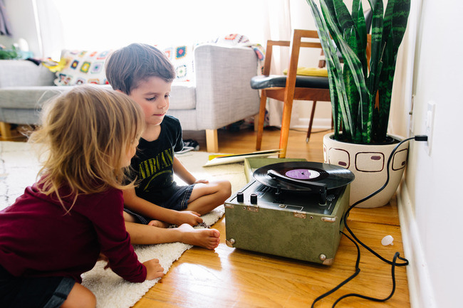

    - Магнетофон и касефотон

Магнетофон и касефотон имају значајне предности у односу на грамофон. Поред тога што се користе за емитовање снимљеног говора или другог записа на траци, могу се користити и за снимање говора васпитача и деце и коришћење тих снимака у одговарајућим облицима комуникације или одговарајућим вежбама у правилном говорењу. Магнетогон и касефотон могу бити ефикасно коришћени у скоро свим деловима и облицима активности: у уводном делу за емоционално-интелектуалну припрему деце; у главном делу за казивање (изражајно) уметничког текста; у завршном – за поновљени и потпунији сусрет с текстом; на наредној активности – за продубљивање доживљаја и утврђивање и вежбање обрађеног итд. Помоћу магнетофона и касефотона могу бити снимљене различите природне ситуације да би се ти снимци у адекватном тренутку користили као образац и антиобразац говора, као повод и илустрација у раду на развоју и усавршавању говора деце (Наумовић, 2000:83).
Деци се могу пустити разне бајке и приче које казују наши познати глумици – „Најлепше српске приче“ – бајке чита Иван Босиљчић, „Најлепше бајке за децу“ – бајке чита Тамара Драгићевић, „Грчка митологија“ – Никола Ђуричко, „Бајке 1001 ноћи“ – чита Нина Јанковић...
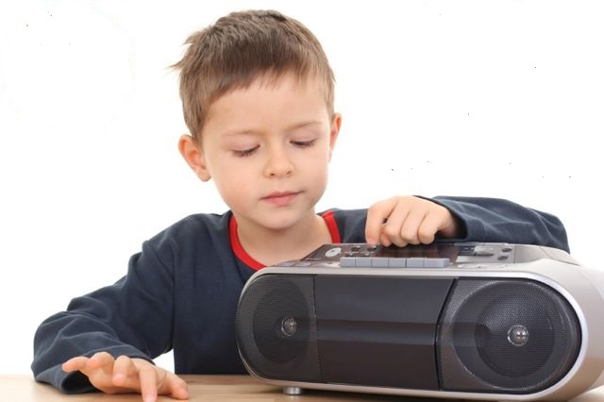

    - Радио апарат

Радио апарат је такође одлично визуелно средство. Може се користити непосредним слушањем одговарајућих радио-емисија, а могу се те емисије и снимити па емитовати онда када је то најпогодније. Радио-програм за децу садржи дивне образовне емисије, солидне драмске и забавне програме које се могу уклапати у васпитно-образовни процес и користити као узор или повод за различита деловања на плану развоја говора. Говор на радију може бити узор лепог говорења; може бити повод за уочавање и вежбање правилне артикулације и дикције, за дискриминацију гласова, причање и препричавање.
Препоручене радио – емисије за децу су: „Добро јутро, децо“, „Суботом у два“, „Весели уторак“...

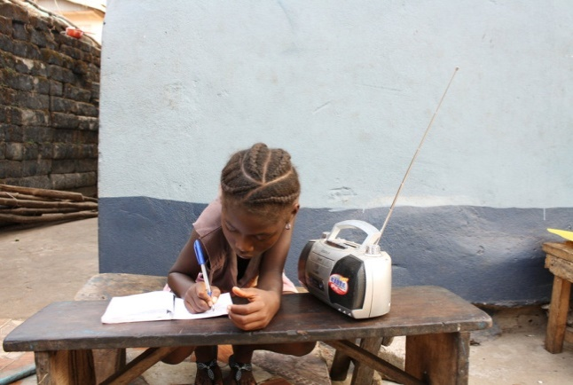

  - Аудио-визуелна средства

Аудио-визуелна средства су филм и телевизија, јер повезују слику, покрет, реч и звук. Деца воле ове средства, јер им на једноставан начин пружају нова објашњења, задовољавају њихову жељу за акцијом, мењају њихове навике и тако позитивно утичу на њихово васпитање.
    - Филм и телевизија и њихова примена у развоју говора

Филм проширује границе дечјег искуства и чини солидну основу за развитак дечјег
говора и усвајање нових појмова и речи. Филмом се лако могу предствљати кретања и акције, убрзавати и успоравати време и приближити далеки простори. Филм по потреби увеличава и смањује предмете, омогућава разумевање апстрактних појмова и односа, развија мишљење и способност закључивања и утиче на целокупну личност детета. После гледања филма деца осећају појачану потребу да говоре и да при томе користе новостечена говорна искуства. Филм може бити и извор језичких информација, инспирација за драмске игре и друге говорне и стваралачке игре. За децу предшколског узраста најподеснији су кратки цртани, луткарски и играни филмови. Луткарске и цртане филмове деца највише воле и радо из гледају још од прве године живота (Росић, 2008:75).
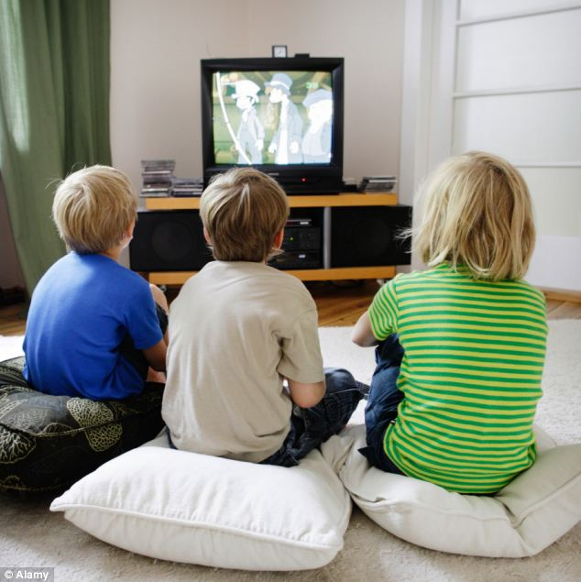
Да би се филм правилно користио у раду на развоју говора, потребно је познавати законитости дечјег говорног развитка и опште вредности филма као очигледног средства. За образовно-васпитне циљеве у развоју говора деце не користе се само тзв. наставни филмови, него и сви други, а то значи: уметнички, цртани, документарни, па чак и филмови припремљени за нека друга подручја васпитно-образовног рада. Филм се може користити за вежбе артикулације и дискриминације гласова, за вежбање и развијање гласовних супресегмената (трајње, висина, мелодија гласа), за богаћење речника, за вежбе у описивању... Пре приказивања филм треба детаљно анализирати како би се тачно установило шта је у њему добро и сврсисходно за остварење циљева рада, а шта, опет, неподесно и неуспело.
Стандардни филм, због своје изразите комуникативности, веома је погодан за остваривање многих задатака у области развоја говора. У васпитно-образовној пракси филм се ређе јавља као средство, а много чешће као садржај говорних активности који треба да омогући и олакша развој и усавршавање елемената доброг говора. Филм пружа изванредне могућности за развој говорног стваралаштва код деце предшколског узраста. За ову сврху погодни су неми дечји филмови који омогућавају и провоцирају самостално стварање текста. Уз адекватну манипулацију филмом могуће је мењање почетка и краја филма, препричавање одгледаног филма, разговор о јунацима, месту догађаја и осталим елементима филма, што све јесу видови дечјег стваралаштва. Посебан облик стваралачких вежби јесте и одређивање наслова филма на основу онога што је дете видело и доживело гледајући га. Свака визуелна информација може бити повод за вербалну комуникацију и вежбање различитих облика изражавања.
Филм се укључује у васпитно-образовни процес уколико има солидну уметничку вредност и уколико пружа шире могућности за његово даље коришћење и примену у развоју говора деце. Филм, пре свега, треба да буде повод за разноврсније облике комуникације с децом и разноврсније облике дечјег говорног стваралаштва. Укључивање филма у активност развоја говора, у принципу, остварује се овим редоследом:
- Мотивација деце за гледање филма (Разговор са децом пре приказивања филма на блиску тему, искуствима и доживљајима деце доста је чест поступак у мотивисању деце. Мотивација може бити и интепретативно читање текста или употреба визуелни средстава),
- Најава филма (Најава се логички и садржајно надовезује на фазу доживљајног и садржајног мотивисања деце. У оквиру најаве именује се филм и подстичу деца на гледање),
- Гледање и слушање филма (Филм се гледа и слуша истовремено и у контунуитету. После краће паузе након гледања проверава се како је филм доживљен и какве је утиске оставио),
- Тумачење фабуле и ликова филма
- Стваралачка активност деце (Она обухвата различите задатке и вежбе, као што су: самостално препричавање уз гледање филма, препричавање без гледања филма, описивање ликова, наставак приче, драматизација приче...).
Најбоље је да бирамо филм са неким садржајем који ће деца разумети, тј. да филм
буде са тематиком из развоја говора („Тврдоглаво маче“, „Усамљено паче“ итд.). Међутим, тема филма може бити и из упознавања околине а да одлично послужи и за рад на развоју говора („Пролећни радови у башти и пољу“, „Саобраћајна средства“ итд.), или из области музичког васпитања („Чаробни звуци“, „Карневал животиња“, „Удараљке разговарају“ и сл.), или из ликовног васпитања („Игра Д.Вукотића“) итд., па се тако, уједно, најбоље користи и корелација из више подручја делатности са децом (Матић, 1986:78).
Деца највише воле луткарске филмове а већ једногодишње дете радо и пажљиво гледа цртане филмове са јунацима Волта Дизнија („Мики Маус“, „Паја патак“), двогодишње је у стању да прати кратке филмове чији су ликови његове омиљене животиње.
Телевизија и звучна касета представљају готово неисцрпне технолошке дидактичке
могућности у раду на развоју говора. Више него филм, телевизија омогућава брзо преношење слике на великим растојањима и овладавање великим простором, јер је у стању да успори и убрза време, да нас врати у прошлост и пренесе у будућност.
Телевизија се може користити директним праћењем занимљивих емисија школског и предшколског програма и снимањем поједних емисија и њиховим емитовањем у погодном тренутку. Телевизија, као и филм, погодна је за уметничку транспозицију књижевних дела. Многи садржаји те врсте нису доступни деци предшколског узраста; међутим, постоје емисије намењене деци управо тог узраста које на доступан начин приближавају деци, између осталог, неке компоненте говора или говор у целини, те тако утичу на адекватан говорни развој деце.
Зависно од карактера емисије, васпитно-образовне или функционалне концепције активности, телевизијска емисија може бити укључена у различитим њеним фазама и периодима. Краће телевизијске емисије укључују се у активност као самосталне деонице и као такве доприносе остварењу једног дела васпитно-образовних задатака, под условом да су садржајно повезане са осталим фазама и садржајима. Тако се краћа ТВ емисија може укључити у уводни део као емоционално-интелектуална мотивација.Телевизијска емисија се може интегрисати и у средишњу фазу активности, после обављене адекватне припреме за њено гледање и доживљај. Емисија може бити и дао завршног дела активности као нека врста уопштавања и закључка, као и повод за опуштање и релаксацију.
Препоручене телевизијске емисије за децу су: „На слово, на слово“, „Невен“, „Коцка, коцка, коцкица“, „Форе и фазони“, „Чик погоди“...
Аудио-визуелна средства имају огроман значај у васпитно-образовној пракси, која ће се и даље повећавати, али никад до те мере да могу да замене васпитача нити да умање његову улогу. Васпитач, ипак, бира средства која су у датом тренутку најпогоднија за остварење утврђених васпитно-образовних задатака. Од њега зависи успех који ће се постићи коришћењем ових средстава. Та средства, међутим, имају и негативне стране. Филм, ипак, није живот иако тако делује, он може застрашити, може створити погрешне представе о животу и појавама као и временским и просторним категоријама. На филму је све могуће, у животу није. Да би филм и ТВ емисија били правилно схваћени, доживљени и протумачени, непроцењива је улога васпитача. Савремена аудио-визуелна средства, због тога, не умањују, већ значајно повећавају улогу и одговорност његову.

2.4. Аудио-визуелна и кинетичко-моторичка средства

Овде спадају сложеније играчке које се крећу, оглашавају се, на неки начин говоре, певају итд. Од једноставнијих су оне за свирање, ударање, ауто – кретање а од компликованијих су читаве композиције возова, летилице, вртешке итд. За децу је интересантна локомотива која свира, воз који шишти, лутка која пева или нешто каже, медвед који хода, мишић који трчи, бежи цијучући, петао који кукуриче, сат са кукавицом који пева – кука итд. Све се то гледа (облик, величина, боја), слуша (звукови, ономатопеје), посматра њихово кретање (медвед, миш, воз) и опонаша се упоредо са гласањем а ми подстичемо и именовање свега тога па, и казивање понечег о томе. Уз ове и овакве играчке могу се организовати, за децу, најинтересантније игре говора и говорења, уз забаву, смех и шалу (Матић, 1986:72).
Треба имати играчке, умети правити и сам неке а и децу активирати у изради неких играчака па све то умети искористити на развоју њиховог говора, као и у свим другим облицима и врстама рада са децом.

Грешке у говору и говорно-језички поремећаји

Грешке у говору, развојне или тренутне природе, обично трају одређено време и лако се уочавају. Потребно их је пратити и ако се не изгубе, већ се појављују дуже времена, нарочито након периода када више нису нормалне развојне природе, знак су да је у питању неки говорни поремећај. Говорно-језички поремећаји представљају одступање од говорних стандарда устаљених за одређени узраст у погледу начина и садржаја говора. Велику улогу у откривању евентуалних говорних поремећаја имају, првенствено, родитељи, али и васпитачи, који родитеље о томе морају обавестити.
Говорне грешке могу да пређу у говорни поремећај или ману која касније тешко може да се исправи, уколико се не открију и не уоче на време и ако се не предузму потребне мере. „Већина говорних поремећаја појављује се у раном детињству (између друге и пете године живота), и то обично иде овим редом: развојна појава, говорна грешка, говорни поремећај, говорна мана“ (Матић, 1986: 33).
Специфични поремећаји развоја говора и језика су поремећаји изговора гласова, замене или додавања гласова, муцање, дисфонија, назални изговор, неразумљив изговор. Поремећај може да укључује све, један или неке од фонолошких, морфолошких, семантичких, синтаксичких или прагматских језичких погрешака. Према најновијим истраживањима код нас и у свету број говорних оштећења у популацији предшколске и школске деце креће се између 3,5 до 5%, па и до 10%. Поремећаји артикулације и изговора обухватају 90% поремећаја, језички поремећаји око 10% оштећења, 4-5% обухватају муцања и поремећаје читања и писања, 2-4% обухватају оштећења слуха и 1% поремећаји гласа (Вила и Осеница, 2015).
Најбројнији су артикулациони поремећаји који се испољавају као немогућност или неправилност у изговору појединих гласова. Испољавају се као:
1. омисија – испуштање гласова, односи се на нечујну реализацију некога гласа, па тако уместо трава чујемо таава, уместо труба –тууба;
2. дислалија – тепање и његове врсте: Сигматизам је назив за неисправан изговор гласова с, з, ц, ш, ч, џ, ђ. Код мале деце најчешће се ради о испуштању (омисији) и замени (супституцији) тих гласова, а код одраслих о искривљеном изговору (дисторзији).
Ротацизам је назив за поремећен изговор гласа р. Карактерише се изостављањем, заменом и искривљеним изговором.
Ламбдацизам је поремећај изговора гласа л и љ.
Капацизам је поремећај изговора гласа к.
Гамацизам је поремећај изговора гласа г.
Тетацизам је поремећај изговора гласа т.
Делтацизам је поремећај изговора гласа д.
Тетизам је говорни поремећај код ког већи број сугласника прелази у д или т и представља знатно озбиљнији поремећај од досад набројаних. Ту се може радити о озбиљним поремећајима у централном нервном систему.

3. назализовање – уњкање
4. артикулационо померање – умекшавање гласова Ђ—Ћ, Ћ—Ч, Џ—Ч Џ—Ђ;
5. супституција – замена неразвијеног гласа неким другим, већ постојећим (нпр. „тућа“ уместо „кућа“)
6. хаплологија – испуштање гласова (нпр.кошка – кокошка);
7. метатеза – замена места слогова (нпр. Бегорад – Београд);
8. адиција – додавање гласова и слогова(нпр. переврне – преврне, прекоголема – преголема);
9. десоноризација – обезвучење (сат – сад) и
10. асимилација – спајање гласова (реко – рекао) (Матић, 1986).

Манифестације говорних поремећаја могу бити и у фонацији и јављају се као дисфонија (поремећај тонске висине, говорне гласноће, боје гласа) или као афонија (безгласност). Заостајање у говору може да буде последица и поремећаја у ритму и темпу говора. Ту спадају муцање и њему сличне појаве: замуцкивање и зајецкивање. (Брковић, 2011).

Узроци поремећаја говора деце
Приликом откривања говорних поремећаја у деце треба водити рачуна о њиховим узроцима који могу бити:
1. органске природе, а обухватају 15 одсто говорних дефеката. То су: готско непце, вучје ждрело, зечја усна, прогнатизам – истурена вилица, деформације зуба, језик и подјезична везица, обољење носа, синуса и трећи крајник, поремећаји слуха, обољења центра у мозгу која изазивају афазије итд.
2. функционалне природе, па се јавља муцање са њему сродним претходним и потоњим појавама, говорни блок, мутизам, брзоплетост, спор говор, аграматизам, неке врсте тепања итд.
3. органско-функционалне природе које проузрокују неке врсте тепања, врскање, брбљивост, шушкетање, дисфонију, афонију итд.
Узроци психолошке природе су, такође, у основи многих недостатака у говору. Бројна неуротична стања у породици могу да изазову код детета стрес, појаву страха, осећај одбачености и друге поремећаје који утичу на отежано говорно комуницирање.
Потребно је посебно испитати слух деце и у случају таквог поремећаја открити степен наглувости, јер глува деца иду у посебне установе а наглува долазе у обичан вртић.
Говорних грешака процентуално највише има код деце предшколског узраста, а говорних поремећаја код деце школског узраста. Поремећај изговора гласова је најучесталији говорно-језички поремећај на предшколском узрасту и као такав је чест узрок родитељских недоумица да ли је време да своје дете одведу код логопеда. Има родитеља који веома рано код своје деце примећују да не изговарају одређене гласове, док су други мање забринути и такав начин изговора им је код детета симпатичан, смешан и често га подражавају тепајући.
Година пре поласка у школу је посебно важан период у којем би требало обратити пажњу на правилан изговор гласова како касније дете не би имало тешкоћа у усвајању вештина читања и писања.
Поремећаји изговора могу бити:
1. систематски – дете увек на исти начин чини грешке у изговору;
2. несистематски – дете и гласове које може правилно да изговара изоставља, замењује или оштећује, премешта гласове и слогове унутар речи скраћује дуже речи, нпр. уместо светло – свекло, Црвенкапа – Црвенпака итд.

Улога васпитача у развоју говора деце

Први и основни кораци које васпитач преузима ради подстицања дечјег говорног развоја јесу успостављање чврстих емоционалних веза са дететом и развијање комуникације помоћу невербалних средстава: додиром, осмехом, погледом. Васпитачев говор за дете представља снажан подстицај, чак и онда када га дете не разуме. Све што се ради са децом требало би да буде праћено јасним и једноставним говором. (Дај ручицу, Отвори уста, Ево ти лопта).
Васпитачи могу помоћи детету на више начина:
- да буду добар говорни модел детету;
- када дете погрешно изговори одређени глас, само га правилно понове;
- не ругати се детету због погрешног изговора и не дозволити другима да то чине.
Дете је носилац свог говорног развоја, практикујући говор оно развија и своје говорно понашање. Животне ситуације су најприроднији и најпогоднији начин да дете развија интеракцију и комуникацију. Дете на предшколском узрасту усваја усмени говор, али је васпитач тај који треба да му помогне (ако дете покаже интересовање) „да упозна свет слова и писану реч“. Васпитач може (и треба) да подстиче развој говора и комуникације и говорног стваралаштва кроз наменске активности и игре. Поштујући циљеве за развој говора, васпитач поставља задатке како би успешно остварио резултате, односно да постављени задаци постижу ефекте у развијању говора малишана.
Васпитач настоји да разуме дечје вербално и невербално изражавање и да у складу са одређеном ситуацијом реагује на дечји страх, жеље и потребе. Дете треба да научи своје име, да учи да за себе каже „ја“, да учи да речима може да искаже своја осећања. На узрасту од две године дете може да разуме и запамти једноставне стихове, а васпитач би требало то да му омогући. Такође, васпитач би требало да ствара ситуације које ће подстицати дете да говори. И за овај узраст је карактеристично да се комуникација и говор развијају на основу доброг контакта између васпитача и деце. Погрешно је развијати говор одвојено од активности детета. Игре и активности којима се подстиче развој говора су:
- игре именовања;
- игре налога;
- игре улога;
- игре погађања;
- разгледање сликовница;
- причање кратких прича и казивање кратких песама и
- драматизација.
Улога васпитача у развоју говора код деце огледа се у заједничким спонтаним разговорима, заједничком причању о нечему што је виђено или што је доживљено. Васпитач запажа, подражава дететове језичке игре и укључује у њих и другу децу. Поред родитеља васпитач је тај који највише времена проводи са дететом, па је он тај који такође може да примети уколико дете има потешкоће у причању или не жели да учествује у активностима.
Основни васпитни поступци који позитивно утичу на развој говора код деце су:
- аутентичност и топлина интеракције;
- показивање заинтересованости за дететову (невербалну) иницијативу;
- нуђење одговарајућег модела;
- подстицање детета да имитира модел;
- помагање детету да имитира модел;
- обраћање пажње на оно што дете ради;
- коментарисање и похваљивање и
- спонтано укључивање друге деце у сарадњу.
Васпитач би детету требало да буде прави и одговарајући модел, да разуме све
његове захтеве и жеље, да буде реализатор и креатор активности у вртићу, али пре свега да пружа подршку детету и да му помаже у превазилажењу тешкоћа.
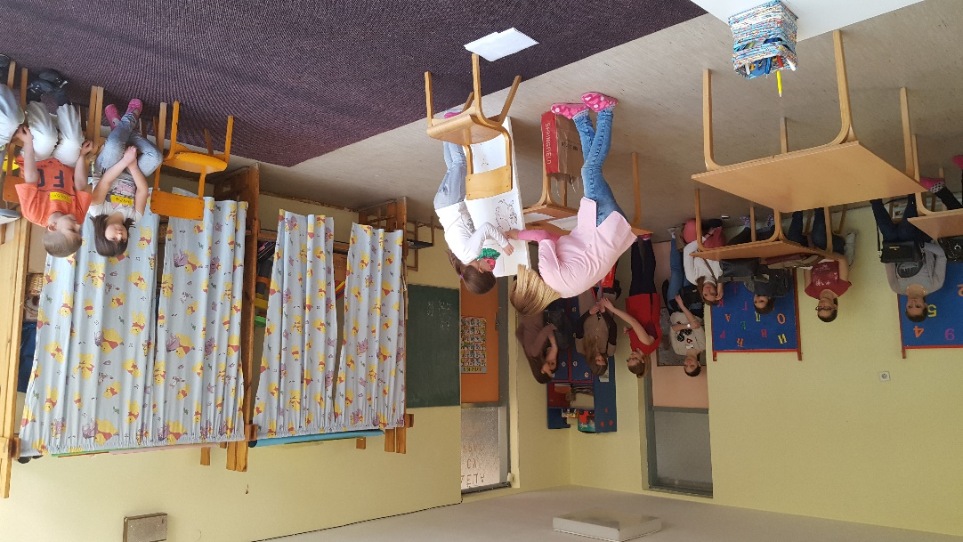

Језичке игре

За децу предшколског узраста игра је основно средство учења. Мала деца све уче кроз игру, у игри се уче лепом понашању, поштовању других итд. Језичке игре имају велики значај за развој дечјег говора. Основне предности језичких игара су:
- могу се користити свуда, на сваком месту у свако време;
- најчешће нису потребна никаква радно – игровна средства;
- деца их врло често и без подстицаја са стране користе спонтано;
- готово увек су прожете хумором и забавом те подстичу добро расположење код деце;
- представљају веома разноврстан облик рада на развоју говора, јер све друге васпитно - образовне области можемо проткати говорним играма и
- у њима долази до изражаја дечја машта и креативност.
Врсте језичких игара:
- игре гласовима, слоговима и речима (фонолошке игре);
- игре граматичким формама и правилима (парадигматске игре);
- игре значењима и знањем (семантичке игре) и
- римовање и стихотворство.
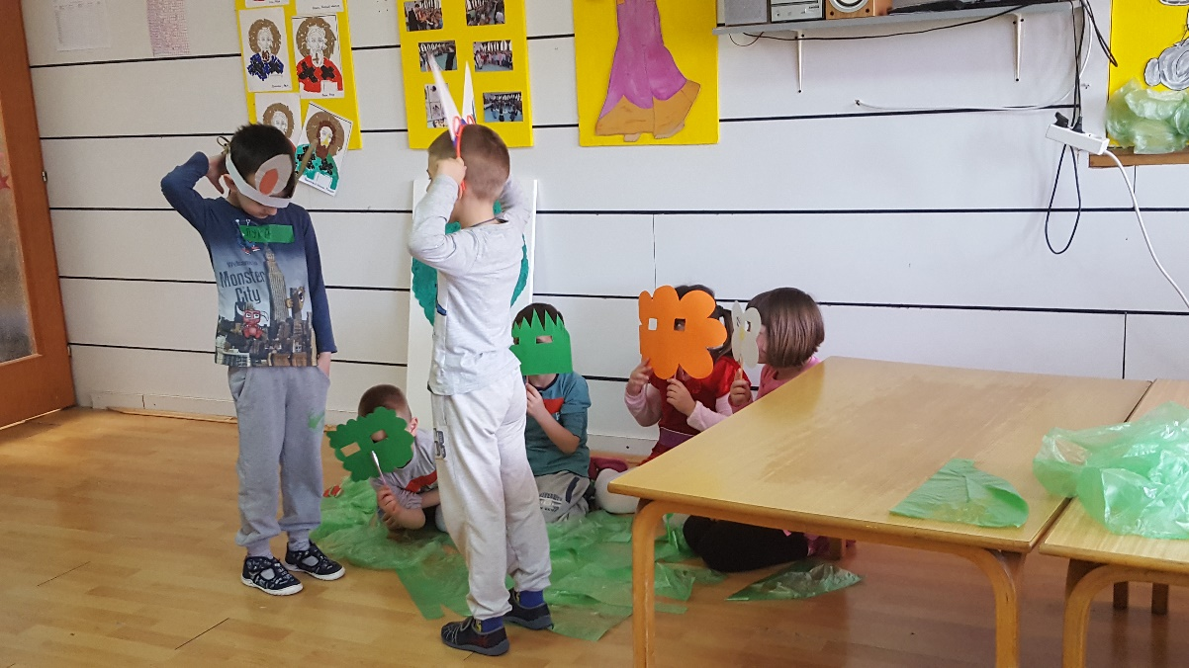

Језичке игре за бољу артикулацију

Брзоговорење као говорна игра
Брзоговорење је омиљена говорна игра код деце јер треба брзо и јасно изговорити нешто и да то сви јасно чују и разумеју. Обично се негде погреши или се испадне из игре, па остане само победник, тј. онај који је није уопште погрешио, или само једном или два пута. Користе се за вежбе изговарања гласова, брзог, гласног и јасног, па и за грађење стихова. Обично се користи као део одређеног текста, а може се користити и као самостална говорна игра.
Ове игре су посебно занимљиве деци зато што код њих изазивају смех, радост и ведрину. Такође су корисне јер се деца вежбају правилном изговарању свих гласова и речи, па на тај начин превазилазе тешкоће у изговарању неких гласова.
Брзалице
Брзалице у ствари представљају хитре говорне игре за ломљење – вежбе језика, као покретног артикулатора, за вежбе изговора тежих гласова – слогова, па зато могу послужити и за отклањање арикулационих говорних грешака и лечење неких говорних мана као што су:
- тепање и врскање;
- муцање и спор говор.
Добро продуктивном брзалицом сматра се она која је поновљена најмање три пута, врло брзо и без грешака. Брзалице се могу користити како би се вежбао правилан изговор појединих гласова.Логопеди често користе брзалице како би дете активно усвојило поједине гласове. На пример, ако дете има потешкоће у изговору гласа Ш може понављати брзалицу „Миш уз пушку, миш низ пушку“.
Поред тога брзалице су корисне за развој аудитивног разликовања појединих фонема. На пример, разликовање фонема Ч и Ћ може се користити брзалица „Четири чавчића на чанчићу чучећи цијучу“. Такође, вежбањем брзалица деца развијају и течан изговор (добар ритам и темпо говора), као и правилно дисање које карактеристично за добре говорнике.

Звони или жубори
Објаснимо детету да ћемо изговарати различите речи које садрже у себи гласове з или ж. Ако чује глас З нека каже звони, ако чује глас Ж нека каже жубори нпр. зебра, жуто, коза, кожа, јеж... Исту игру можемо играти и са другим паровима гласова: лаје или риче (Л или Р), шушка или жубори (Ш или Ж), у зависности који гласови су проблематични у изговору.

Игра ,,Био сам..."
Циљ је одређивање почетног гласа у речима, активизација и проширивање вокабулара (именице и придеви), за почетни глас узети онај који је проблематичан у изговору.
За ову игру могу се користити картице са словима и слоговима, али то није нужно. Гласови и слогови могу се задавати усмено. Задаје се глас или слог. Играч каже: "Био сам на мору и видео ...". Треба изговорити неку реч која почиње задатим гласом или слогом. Например за глас б: брод, бор, бициклиста и др. варијације: "Био сам у шуми", "Био сам у граду", "Био сам на селу", "Био сам у биоскопу" и др. Одговори на подразумевани глас не морају нужно бити именице. Могуће је одговорити: "борову шуму", "бакину кућицу", "белу јахту" и др. Када се задаје слог, у одговорима не мора бити на почетку речи, него у било којој позицији.

Говорна сликовница
Циљ игре је одређивање почетног гласа у речима, активизација и проширивање вокабулара. Материјал: бели папир (најмање 30 листова), маказе, лепак, фасцикла са провидним пластичним џеповима, стари каталози и проспекти.
Дете ће своју говорну сликовницу израђивати постепено, сваки пут помало попуњавајући фасциклу. На сваком листу папира у горњем левом углу написати велико штампано слово азбуке. Изрезане слике из старих каталога лепити на листове, на одговарајући почетни глас. То је забаван и врло користан начин употребе рекламних летака и старих каталога, а именовањем предмета деца вежбају артикулацију гласова.

Телеграфисти
Причање у слоговима. Може се користити и откуцавање оловком за сваки слог. Игра може бити благотворна у исправљању метатезе и адиције у изговору.
Нпр. Да-нас се иг-ра-мо сло-го-ви-ма

Градимо кућицу
Циљ игре је одређивање присутности задатог гласа у речима, вежбање изговора и разликовање проблематичних гласова. Потребне су сличице са задатим гласовима. Дете гради кућицу, нпр. за сову али само од сличица које приказују нешто чији назив почиње на глас с (сок, сунце, санке, сат...).

Ко ће више
Циљ игре је да се одреди почетни глас у речима, вежбање изговора, посебно проблематичних гласова. Деца се такмиче ко ће више речи смислити на задати глас. За сваку тачно изговорену реч, дете добија бод. Када више нико не може да смисли реч, игра је готова и побеђује онај ко је скупио највише бодова. Тада он има право да зада следећи глас за које ће у новом кругу игре смишљати речи.

